(Σημείωση: Ο παρακάτω πίνακας περιεχομένων δεν αποτελεί το τελικό κείμενο, διότι εκκρεμούν ορθογραφικές και συντακτικές διορθώσεις)

ΠΙΝΑΚΑΣ ΠΕΡΙΕΧΟΜΕΝΩΝ
ΙΕ’ ΠΕΡΙΟΔΟΣ
ΠΡΟΕΔΡΕΥΟΜΕΝΗΣ ΚΟΙΝΟΒΟΥΛΕΥΤΙΚΗΣ ΔΗΜΟΚΡΑΤΙΑΣ
ΣΥΝΟΔΟΣ Α΄

ΣΥΝΕΔΡΙΑΣΗ ΚΓ΄
Δευτέρα 10 Σεπτεμβρίου 2012

ΘΕΜΑΤΑ
Α. ΕΙΔΙΚΑ ΘΕΜΑΤΑ
1. Επικύρωση Πρακτικών, σελ.
2. 'Αδεια απουσίας του Βουλευτή κ. Μ. Βορίδη, σελ.
3. Επί διαδικαστικού θέματος, σελ.
Β. ΚΟΙΝΟΒΟΥΛΕΥΤΙΚΟΣ ΕΛΕΓΧΟΣ
1. Κατάθεση αναφορών, σελ.
2. Απαντήσεις Υπουργών σε ερωτήσεις Βουλευτών, σελ.
3. Ανακοίνωση του δελτίου αναφορών και ερωτήσεων της Τρίτης 11ης Σεπτεμβρίου 2012, σελ.
4. Συζήτηση επικαίρων ερωτήσεων:
α)Προς τον Υπουργό Ανάπτυξης, Ανταγωνιστικότητας, Υποδομών, Μεταφορών και Δικτύων, σχετικά με τις εναρμονισμένες πρακτικές τιμών από κτηνοτροφικές επιχειρήσεις, σελ.
β)Προς τον Υπουργό Υγείας:
i) σχετικά με την αδυναμία προμήθειας των απαραίτητων φαρμάκων στους ασφαλισμένους, σελ.
ii) σχετικά με την ανάγκη βελτίωσης της πρωτοβάθμιας και δευτεροβάθμιας φροντίδας υγείας του Νομού Λακωνίας, σελ.
iii) σχετικά με την παραχώρηση οικοπέδου ιδιοκτησίας του Υπουργείου Υγείας για την ανέγερση του Αστυνομικού Μεγάρου Κέρκυρας, σελ.
γ) Προς τον Υπουργό Οικονομικών:
i) σχετικά με τις οικονομικές επιβαρύνσεις στις πολύτεκνες οικογένειες, σελ.
ii) σχετικά με την κατάργηση των μειωμένων συντελεστών ΦΠΑ στα νησιά του Αιγαίου, σελ.
δ) Προς τον Υπουργό Εθνικής Άμυνας:
i) σχετικά με τη διαδικασία ιδιωτικοποίησης της Ελληνικής Βιομηχανίας Οχημάτων (ΕΛΒΟ), σελ.
ii) σχετικά με τη μεταφορά της 76ης Μονάδας Επιστράτευσης στο Στρατόπεδο ΚΕΤ Πατρών, σελ.
ε)Προς τον Υπουργό Περιβάλλοντος, Ενέργειας και Κλιματικής Αλλαγής, σχετικά με την εκποίηση λιγνιτικών κοιτασμάτων σε Δράμα και Ελασσόνα, σελ.
στ)Προς τον Υπουργό Ανάπτυξης, Ανταγωνιστικότητας, Υποδομών, Μεταφορών και Δικτύων σχετικά με το Μετρό Θεσσαλονίκης, σελ.
ζ)Προς τον Υπουργό Ναυτιλίας και Αιγαίου σχετικά με την ιδιωτικοποίηση των λιμανιών και μαρίνων της χώρας, σελ.
ΠΡΟΕΔΡΕΥΟΝΤΕΣ ΔΡΑΓΑΣΑΚΗΣ Ι. , σελ. ΝΑΚΟΣ Α. , σελ.

ΟΜΙΛΗΤΕΣ
Α. Επί διαδικαστικού θέματος:
ΑΡΒΑΝΙΤΗΣ - ΑΒΡΑΜΗΣ Μ. , σελ.
ΔΡΑΓΑΣΑΚΗΣ Ι. , σελ.
ΜΑΝΩΛΑΚΟΥ Δ. , σελ.
ΠΑΠΠΑΣ Χ. , σελ.
Β. Συζήτηση επικαίρων ερωτήσεων:
ΑΡΒΑΝΙΤΗΣ - ΑΒΡΑΜΗΣ Μ. , σελ.
ΓΚΕΡΕΚΟΥ Α. , σελ.
ΙΑΤΡΙΔΗ Τ. , σελ.
ΚΑΛΟΓΙΑΝΝΗΣ Σ. , σελ.
ΚΑΡΑΓΙΑΝΝΙΔΗΣ Χ. , σελ.
ΚΑΡΑΜΠΕΛΑΣ Ι. , σελ.
ΚΕΓΚΕΡΟΓΛΟΥ Β. , σελ.
ΚΩΝΣΤΑΝΤΙΝΙΔΗΣ Θ. , σελ.
ΛΥΚΟΥΔΗΣ Σ. , σελ.
ΛΥΚΟΥΡΕΝΤΖΟΣ Α. , σελ.
ΜΑΝΩΛΑΚΟΥ Δ. , σελ.
ΜΑΥΡΑΓΑΝΗΣ Γ. , σελ.
ΜΟΥΣΟΥΡΟΥΛΗΣ Κ. , σελ.
ΞΗΡΟΤΥΡΗ - ΑΙΚΑΤΕΡΙΝΑΡΗ Α. , σελ.
ΠΑΠΑΓΕΩΡΓΙΟΥ Α. , σελ.
ΠΑΠΠΑΣ Χ. , σελ.
ΠΑΤΡΙΑΝΑΚΟΥ Φ. , σελ.
ΣΚΟΡΔΑΣ Α. , σελ.

ΠΡΑΚΤΙΚΑ ΒΟΥΛΗΣ
ΙΕ΄ ΠΕΡΙΟΔΟΣ
ΠΡΟΕΔΡΕΥΟΜΕΝΗΣ ΚΟΙΝΟΒΟΥΛΕΥΤΙΚΗΣ ΔΗΜΟΚΡΑΤΙΑΣ
ΣΥΝΟΔΟΣ Α΄
ΣΥΝΕΔΡΙΑΣΗ ΚΓ΄
Δευτέρα 10 Σεπτεμβρίου 2012
Αθήνα, σήμερα στις 10 Σεπτεμβρίου 2012, ημέρα Δευτέρα και ώρα 18.02΄ συνήλθε στην Αίθουσα των συνεδριάσεων του Βουλευτηρίου η Βουλή σε ολομέλεια για να συνεδριάσει υπό την προεδρία του Β΄ Αντιπροέδρου αυτής κ. ΑΘΑΝΑΣΙΟΥ ΝΑΚΟΥ.
ΠΡΟΕΔΡΕΥΩΝ (Αθανάσιος Νάκος): Κυρίες και κύριοι συνάδελφοι, αρχίζει η συνεδρίαση.
Παρακαλείται ο κύριος Γραμματέας να ανακοινώσει τις αναφορές προς το Σώμα.
(Ανακοινώνονται προς το Σώμα από τον κ. Παύλο Σιούφα, Βουλευτή Νομού Καρδίτσας, τα ακόλουθα:
Α΄ ΚΑΤΑΘΕΣΗ ΑΝΑΦΟΡΩΝ
1) Ο Βουλευτής Β΄ Αθηνών κ. ΟΔΥΣΣΕΑΣ ΒΟΥΔΟΥΡΗΣ κατέθεσε αναφορά με την οποία κάτοικοι της Τοπικής Κοινότητας Πύργου του Δήμου Τριφυλίας διαμαρτύρονται για την απουσία ιατρού στο αγροτικό ιατρείο του χωριού.
2) Ο Βουλευτής Ευβοίας κ. ΣΥΜΕΩΝ ΚΕΔΙΚΟΓΛΟΥ κατέθεσε αναφορά με την οποία το Εργατοϋπαλληλικό Κέντρο Ευβοίας αιτείται την ενίσχυση των ελεγκτικών μηχανισμών για την καταπολέμηση της ανασφάλιστης εργασίας και εισφοροδιαφυγής.
3) Ο Βουλευτής Ευβοίας κ. ΣΥΜΕΩΝ ΚΕΔΙΚΟΓΛΟΥ κατέθεσε αναφορά με την οποία ο Αντιπεριφερειάρχης Περιφερειακής Ενότητας Ευβοίας αιτείται την κήρυξη της περιοχής Κύμης-Αλιβερίου ως πυρόπληκτης και σε κατάσταση έκτακτης ανάγκης, λόγω των πυρκαγιών του Αυγούστου 2012.
4) Η Βουλευτής Μαγνησίας κ. ΜΑΡΙΝΑ ΧΡΥΣΟΒΕΛΩΝΗ κατέθεσε αναφορά με την οποία ο Δήμαρχος Νοτίου Πηλίου Νομού Μαγνησίας αιτείται την αποκατάσταση διαρροών στο φράγμα «Παναγιώτικο», ώστε να διασφαλιστεί η συνέχιση της ομαλής και ασφαλούς λειτουργίας του.
5) Η Βουλευτής Μαγνησίας κ. ΜΑΡΙΝΑ ΧΡΥΣΟΒΕΛΩΝΗ κατέθεσε αναφορά με την οποία ο Σύνδεσμος Θεσσαλικών Επιχειρήσεων και Βιομηχανιών αιτείται την υιοθέτηση προτάσεών του για την αναμόρφωση του Εθνικού Φορολογικού Συστήματος.
6) Ο Βουλευτής Λευκάδος κ. ΘΕΟΔΩΡΟΣ ΣΟΛΔΑΤΟΣ κατέθεσε αναφορά με την οποία ο Αντιπεριφερειάρχης Περιφερειακής Ενότητας Λευκάδας αιτείται την επίλυση θέματος που αφορά τη συντήρηση της πλωτής γέφυρας Λευκάδας Αγία Μαύρα 2010-2014.
7) Ο Βουλευτής Λευκάδος κ. ΘΕΟΔΩΡΟΣ ΣΟΛΔΑΤΟΣ κατέθεσε αναφορά με την οποία ο Σύλλογος Ατόμων με Ειδικές Ανάγκες «Η Ελπίδα» και οι γονείς μαθητών του Εργαστηρίου Ειδικής Επαγγελματικής Εκπαίδευσης και Κατάρτισης Λευκάδας αιτούνται την απομάκρυνση του κ. I. Ζαγοραίου από τη θέση του Διευθυντή του εν λόγω εργαστηρίου.
8) Οι Βουλευτές Α΄ Θεσσαλονίκης κ. ΘΕΟΔΟΣΙΟΣ ΚΩΝΣΤΑΝΤΙΝΙΔΗΣ και Β΄ Θεσσαλονίκης κ. ΕΛΕΝΗ ΓΕΡΑΣΙΜΙΔΟΥ κατέθεσαν αναφορά με την οποία το Διοικητικό Συμβούλιο του Παραρτήματος Μακεδονίας-Θράκης του Πανελληνίου Συλλόγου Παραπληγικών καταγγέλλει τη συνεχιζόμενη μείωση των αναπηρικών συντάξεων και επιδομάτων.
9) Ο Βουλευτής Αργολίδος κ. ΙΩΑΝΝΗΣ ΜΑΝΙΑΤΗΣ κατέθεσε δημοσίευμα εφημερίδας το οποίο αφορά απόφαση της 6ης ΔΥΠΕ για μετακίνηση χειρουργού του Γενικού Νοσοκομείου Ναυπλίου στο χειρουργικό τμήμα του Γενικού Νοσοκομείου Κορίνθου.
10) Ο Βουλευτής Δωδεκανήσου κ. ΔΗΜΗΤΡΗΣ ΓΑΚΗΣ κατέθεσε αναφορά με την οποία το Εργατοϋπαλληλικό Κέντρο Ρόδου αιτείται την τροποποίηση του ν. 3986/2011, ώστε να προβλέπονται διαφορετικά κριτήρια επιδότησης ανεργίας για τους εποχικά εργαζόμενους.
11) Ο Βουλευτής Λευκάδος κ. ΘΕΟΔΩΡΟΣ ΣΟΛΔΑΤΟΣ κατέθεσε αναφορά με την οποία η Ένωση Αστυνομικών Υπαλλήλων Λευκάδας αιτείται την εξαίρεση της Αστυνομικής Διεύθυνσης Λευκάδας, λόγω έλλειψης προσωπικού, από τις μετακινήσεις-αποσπάσεις αστυνομικών στον Έβρο, για τη φύλαξη στρατοπέδων φιλοξενίας παράνομων μεταναστών.
12) Η Βουλευτής Κοζάνης κ. ΡΑΧΗΛ ΜΑΚΡΗ κατέθεσε αναφορά με την οποία διδάσκοντες του Τμήματος Εικαστικών και Εφαρμοσμένων Τεχνών του Πανεπιστημίου Δυτικής Μακεδονίας με έδρα τη Φλώρινα αιτούνται την επίλυση μιας σειράς θεμάτων που αφορούν στην καλύτερη λειτουργία του τμήματος.
13) Ο Βουλευτής Επικρατείας κ. ΙΩΑΝΝΗΣ ΜΙΧΕΛΑΚΗΣ κατέθεσε αναφορά με την οποία η Ανώτατη Συνομοσπονδία Πολυτέκνων Ελλάδος εκφράζει την αντίθεσή της στην πολιτική της Κυβέρνησης αναφορικά με τη χορήγηση του επιδόματος της πολύτεκνης μητέρας.
14) Ο Βουλευτής Επικρατείας κ. ΙΩΑΝΝΗΣ ΜΙΧΕΛΑΚΗΣ κατέθεσε αναφορά με την οποία οι Πρόεδροι των Σωμάτων Ασφαλείας εκφράζουν την αντίθεσή τους στο ενδεχόμενο νέων περικοπών στους ένστολους.
15) Ο Βουλευτής Ηλείας κ. ΓΕΩΡΓΙΟΣ ΚΟΝΤΟΓΙΑΝΝΗΣ κατέθεσε δημοσίευμα εφημερίδας το οποίο αφορά τη λήξη των συμβάσεων εργασίας του επικουρικού προσωπικού του ΚΕΦΙΑΠ Ηλείας.
16) Ο Βουλευτής Ηρακλείου κ. ΒΑΣΙΛΕΙΟΣ ΚΕΓΚΕΡΟΓΛΟΥ κατέθεσε αναφορά με την οποία η Πανελλήνια Ομοσπονδία Γραφείων Ιδιοκτητών Ενοικιάσεως Αυτοκινήτων και Δικύκλων αιτείται νομοθετικής ρύθμισης, ώστε οι επιχειρήσεις ενοικιάσεως αυτοκινήτων να εξαιρεθούν από τα ΙΧ επιβατηγά, να ενταχθούν σε ειδικό καθεστώς και να πληρώνουν τέλη κυκλοφορίας μόνο κατά το χρονικό διάστημα που είναι σε κυκλοφορία το όχημα, όπως ισχύει στα λοιπά κράτη-μέλη της Ευρωπαϊκής Ένωσης.
17) Η Βουλευτής Β΄ Αθηνών κ. ΣΟΦΙΑ ΣΑΚΟΡΑΦΑ κατέθεσε αναφορά με την οποία οι υπάλληλοι της Ελληνικής Ομοσπονδίας Θαλασσίου Σκι αιτούνται την έγκριση νέας εκταμίευσης, μέρους της τακτικής επιχορήγησης προς την Ομοσπονδία Σκι, ώστε να μην μείνουν απλήρωτοι οι εργαζόμενοί της για άλλους πέντε μήνες.
18) Ο Βουλευτής Ηρακλείου κ. ΒΑΣΙΛΕΙΟΣ ΚΕΓΚΕΡΟΓΛΟΥ κατέθεσε αναφορά με την οποία ο Τοπικός Οργανισμός Εγγείων Βελτιώσεων (TOEB) του Δήμου Άνω Βιάννου Νομού Ηρακλείου αιτείται επιχορηγήσεως για την αποκατάσταση των ζημιών που προκλήθηκαν στο δίκτυο ευθύνης του από την πυρκαγιά της 30.7.2012.
19) Η Βουλευτής Αττικής κ. ΠΑΡΑΣΚΕΥΗ (ΕΥΗ) ΧΡΙΣΤΟΦΙΛΟΠΟΥΛΟΥ κατέθεσε αναφορά με την οποία η Ομοσπονδία Εξωραϊστικών και Εκπολιτιστικών Συλλόγων Δήμου Λαυρεωτικής επισημαίνει την ανάγκη νομοθετικής παρέμβασης, ώστε να εξασφαλιστεί ειδική αντιμετώπιση ως προς τα οφειλόμενα πρόστιμα του ν.4014/2011, εκείνων των περιοχών που βρίσκονται υπό ένταξη στο σχέδιο πόλης, για τις οποίες έχει ολοκληρωθεί η κτηματογράφηση και βρίσκονται στο στάδιο της πολεοδομικής μελέτης.
20) Ο Βουλευτής Ηρακλείου κ. ΒΑΣΙΛΕΙΟΣ ΚΕΓΚΕΡΟΓΛΟΥ κατέθεσε αναφορά με την οποία ο κ. Κωνσταντίνος Κογιόπουλος αιτείται τη διεκδίκηση των γερμανικών αποζημιώσεων από την περίοδο της Κατοχής.
21) Ο Βουλευτής Κυκλάδων κ. ΝΙΚΟΛΑΟΣ ΣΥΡΜΑΛΕΝΙΟΣ κατέθεσε αναφορά με την οποία ο Πρόεδρος της Δημοτικής Κοινότητας Δονούσας του Δήμου Νάξου και Μικρών Κυκλάδων επισημαίνει την άμεση ανάγκη κάλυψης της θέσης του μόνιμου αγροτικού ιατρού στο νησί.
22) Ο Βουλευτής Ηρακλείου κ. ΒΑΣΙΛΕΙΟΣ ΚΕΓΚΕΡΟΓΛΟΥ κατέθεσε αναφορά με την οποία το Αυτοτελές Γραφείο Αδειοδοτήσεων Καταστημάτων και Εμπορικών Δραστηριοτήτων του Δήμου Ρεθύμνης αιτείται την εξεύρεση λύσης στο θέμα της πώλησης γαλακτοκομικών και τυροκομικών σε λαϊκές αγορές.
23) Ο Βουλευτής Φλωρίνης κ. ΑΘΑΝΑΣΙΟΣ ΓΕΡΜΑΝΙΔΗΣ κατέθεσε αναφορά με την οποία διδάσκοντες του Τμήματος Εικαστικών και Εφαρμοσμένων Τεχνών του Πανεπιστημίου Δυτικής Μακεδονίας με έδρα τη Φλώρινα αιτούνται την επίλυση μιας σειράς θεμάτων που αφορούν στην καλύτερη λειτουργία του τμήματος.
24) Ο Βουλευτής Αχαΐας κ. ΝΙΚΟΛΑΟΣ ΝΙΚΟΛΟΠΟΥΛΟΣ κατέθεσε αναφορά με την οποία ο κ. Παναγιώτης Παξιμάδης αιτείται τη δημιουργία μητρώου οχημάτων.
25) Οι Βουλευτές Δράμας κ. ΧΡΗΣΤΟΣ ΚΑΡΑΓΙΑΝΝΙΔΗΣ, Β΄ Αθηνών κ. ΠΑΝΑΓΙΩΤΗΣ ΚΟΥΡΟΥΜΠΛΗΣ, Πρεβέζης κ. ΚΩΝΣΤΑΝΤΙΝΟΣ ΜΠΑΡΚΑΣ, Β΄ Αθηνών κ. ΔΗΜΗΤΡΙΟΣ ΣΤΡΑΤΟΥΛΗΣ και Α΄ Θεσσαλονίκης κ. ΔΕΣΠΟΙΝΑ ΧΑΡΑΛΑΜΠΙΔΟΥ κατέθεσαν αναφορά με την οποία ο Πανελλήνιος Σύνδεσμος Τυφλών εκφράζει τη διαμαρτυρία του για τη συγχώνευση δύο μονάδων εξειδικευμένης εκπαίδευσης για άτομα με προβλήματα όρασης και καταθέτει προτάσεις για την εύρυθμη λειτουργία του παραρτήματος του Κέντρου Εκπαίδευσης Αποκατάστασης Τυφλών Θεσσαλονίκης.
26) Ο Βουλευτής Αχαΐας κ. ΝΙΚΟΛΑΟΣ ΝΙΚΟΛΟΠΟΥΛΟΣ κατέθεσε αναφορά με την οποία η κ. Κική Μπελέση-Κακκαβά αιτείται την επίλυση θεμάτων που αφορούν στη σωστή λειτουργία του ΕΟΠΥΥ.
27) Ο Βουλευτής Αχαΐας κ. ΝΙΚΟΛΑΟΣ ΝΙΚΟΛΟΠΟΥΛΟΣ κατέθεσε αναφορά με την οποία η Κίνηση Πανεπιστημιακής Αναβάθμισης εκφράζει την αντίθεσή της στο ενδεχόμενο νέων περικοπών στους μισθούς των πανεπιστημιακών δασκάλων.
28) Ο Βουλευτής Αχαΐας κ. ΝΙΚΟΛΑΟΣ ΝΙΚΟΛΟΠΟΥΛΟΣ κατέθεσε αναφορά με την οποία οι Σύλλογοι Πολυτέκνων Δυτικής Μακεδονίας αιτούνται τη λήψη μέτρων για την προστασία της πολύτεκνης οικογένειας.
29) Ο Βουλευτής Αχαΐας κ. ΝΙΚΟΛΑΟΣ ΝΙΚΟΛΟΠΟΥΛΟΣ κατέθεσε αναφορά με την οποία ο κ. Αναστάσιος Τσιμπούρης εκφράζει τη διαμαρτυρία του για τη διακοπή της συντάξεώς του λογω μη αποδοχής του ΑΜΚΑ.
30) Ο Βουλευτής Αχαΐας κ. ΝΙΚΟΛΑΟΣ ΝΙΚΟΛΟΠΟΥΛΟΣ κατέθεσε αναφορά με την οποία ο κ.Κωνσταντίνος Σαμπουτζάκης εκφράζει τη διαμαρτυρία του για την καθυστέρηση χορήγησης του επιδόματος ανεργίας.
31) Ο Βουλευτής Αχαΐας κ. ΝΙΚΟΛΑΟΣ ΝΙΚΟΛΟΠΟΥΛΟΣ κατέθεσε αναφορά με την οποία η Ένωση Συνεταιριστικών Τραπεζών Ελλάδος αιτείται την ένταξη των Συνεταιριστικών Τραπεζών στο Ταμείο Χρηματοπιστωτικής Σταθερότητας.
32) Ο Βουλευτής Αχαΐας κ. ΝΙΚΟΛΑΟΣ ΝΙΚΟΛΟΠΟΥΛΟΣ κατέθεσε αναφορά με την οποία ο Δήμος Δυτικής Αχαΐας αιτείται την επέκταση της προαστιακής σιδηροδρομικής σύνδεσης της Πάτρας με την Κάτω Αχαΐα.
33) Ο Βουλευτής Αχαΐας κ. ΝΙΚΟΛΑΟΣ ΝΙΚΟΛΟΠΟΥΛΟΣ κατέθεσε αναφορά με την οποία οι Σύλλογοι Πολυτέκνων Δυτικής Μακεδονίας εκφράζουν την αντίθεσή τους στη μείωση του ποσοστού των υποψηφίων τέκνων πολύτεκνων οικογενειών κατά τις πανελλαδικές εξετάσεις.
34) Ο Βουλευτής Αχαΐας κ. ΝΙΚΟΛΑΟΣ ΝΙΚΟΛΟΠΟΥΛΟΣ κατέθεσε αναφορά με την οποία η Πανελλήνια Ένωση Δασολόγων Υπαλλήλων και η Ένωση Ελλήνων Δασοπόνων Δημοσίων Υπαλλήλων εκφράζουν τις θέσεις τους και προτείνουν λύσεις για τη διευθέτηση προβλημάτων του κλάδου τους.
35) Ο Βουλευτής Αχαΐας κ. ΝΙΚΟΛΑΟΣ ΝΙΚΟΛΟΠΟΥΛΟΣ κατέθεσε αναφορά με την οποία η Ένωση Ιατρών ΕΟΠΥΥ καταγγέλλει ως καταχρηστική κάθε καθυστέρηση στην αποπληρωμή των χρεών του ΕΟΠΥΥ προς τους συνεργαζόμενους με τον ΕΟΠΥΥ ιατρούς.
36) Ο Βουλευτής Αχαΐας κ. ΝΙΚΟΛΑΟΣ ΝΙΚΟΛΟΠΟΥΛΟΣ κατέθεσε αναφορά με την οποία η Ανώτατη Συνομοσπονδία Πολυτέκνων Ελλάδος αιτείται την υιοθέτηση νομοθετικών πρωτοβουλιών που θα διευκολύνουν την εισαγωγή ή μεταγραφή φοιτητών από πολύτεκνες οικογένειες σε σχολή του τόπου κατοικίας των γονέων τους.
37) Ο Βουλευτής Αχαΐας κ. ΝΙΚΟΛΑΟΣ ΝΙΚΟΛΟΠΟΥΛΟΣ κατέθεσε αναφορά με την οποία η Ομάδα Εκπαιδευτικών «EDU4U» αιτείται την εξεύρεση λύσης στα προβλήματα που προέκυψαν μετά τη δημοσίευση των αποτελεσμάτων των πανελλαδικών εξετάσεων.
38) Ο Βουλευτής Αχαΐας κ. ΝΙΚΟΛΑΟΣ ΝΙΚΟΛΟΠΟΥΛΟΣ κατέθεσε δημοσίευμα εφημερίδας το οποίο αφορά στη μη πληρωμή των συμβασιούχων από μη κυβερνητική οργάνωση στο Δήμο Πατρέων.
39) Ο Βουλευτής Αχαΐας κ. ΝΙΚΟΛΑΟΣ ΝΙΚΟΛΟΠΟΥΛΟΣ κατέθεσε αναφορά με την οποία ο Σύλλογος Φυσικών Προσώπων Ομολογιούχων του Ελληνικού Δημοσίου αιτείται την αποκατάσταση της αδικίας σε βάρος των ομολογιούχων φυσικών προσώπων.
40) Ο Βουλευτής Αχαΐας κ. ΝΙΚΟΛΑΟΣ ΝΙΚΟΛΟΠΟΥΛΟΣ κατέθεσε αναφορά με την οποία οι Ομοσπονδίες των Σωμάτων Ασφαλείας διαμαρτύρονται για τις περικοπές στις λειτουργικές δαπάνες και στις αποδοχές των ενστόλων.
Β΄ ΑΠΑΝΤΗΣΕΙΣ ΥΠΟΥΡΓΩΝ ΣΕ ΕΡΩΤΗΣΕΙΣ ΒΟΥΛΕΥΤΩΝ
1. Στην με αριθμό 331/23-07-2012 ερώτηση των Βουλευτών κυρίων Αναγνωστάκη Δημητρίου, Γιαννακάκη Μαρίας, Κυρίτση Γεωργίου, Λυκούδη Σπυρίδωνα, Μουτσινά Παρίση (Πάρι), Πανούση Ιωάννη, Φούντα Νίκης και Ψαριανού Γρηγορίου δόθηκε με το υπ’ αριθμ. 72/21-08-2012 έγγραφο από τον Υπουργό Εργασίας, Κοινωνικής Ασφάλισης και Πρόνοιας η ακόλουθη απάντηση:
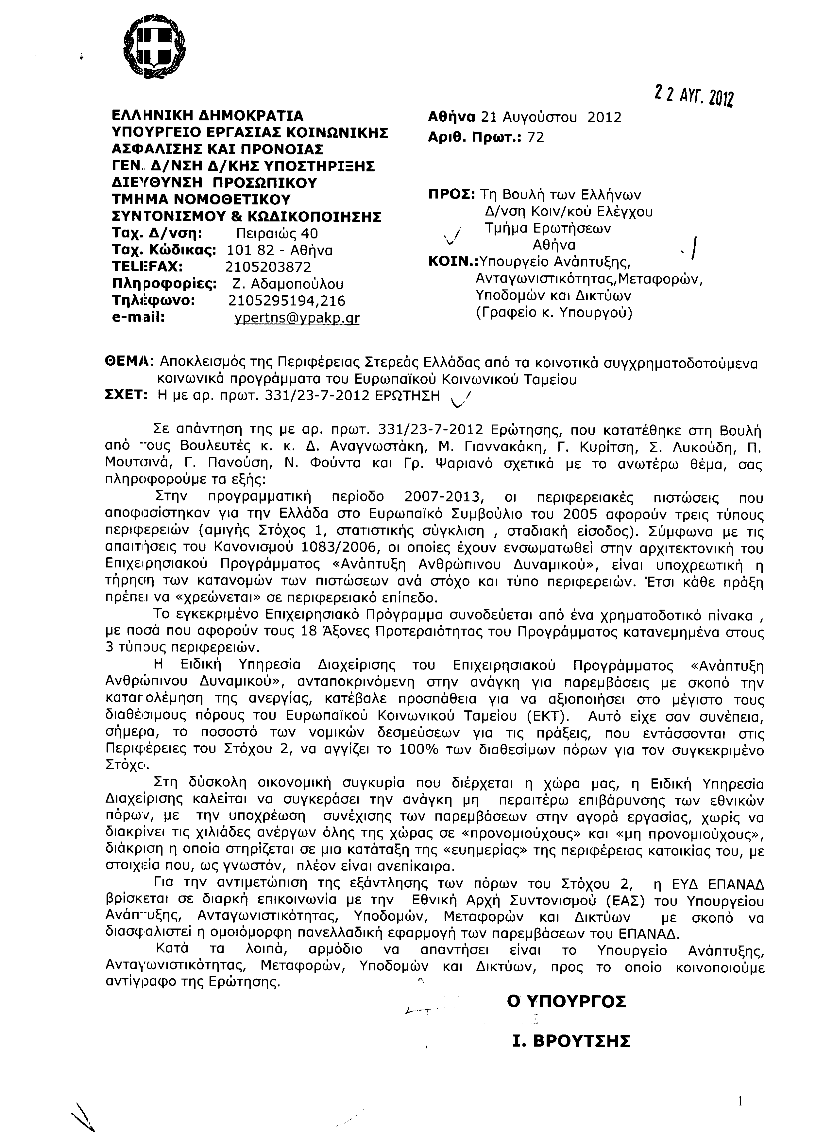
2. Στην με αριθμό 486/30-07-2012 ερώτηση της Βουλευτού κ. Χρυσοβελώνη Μαρίνας δόθηκε με το υπ’ αριθμ. 59/21-08-2012έγγραφο από τον Υπουργό Επικρατείας η ακόλουθη απάντηση:
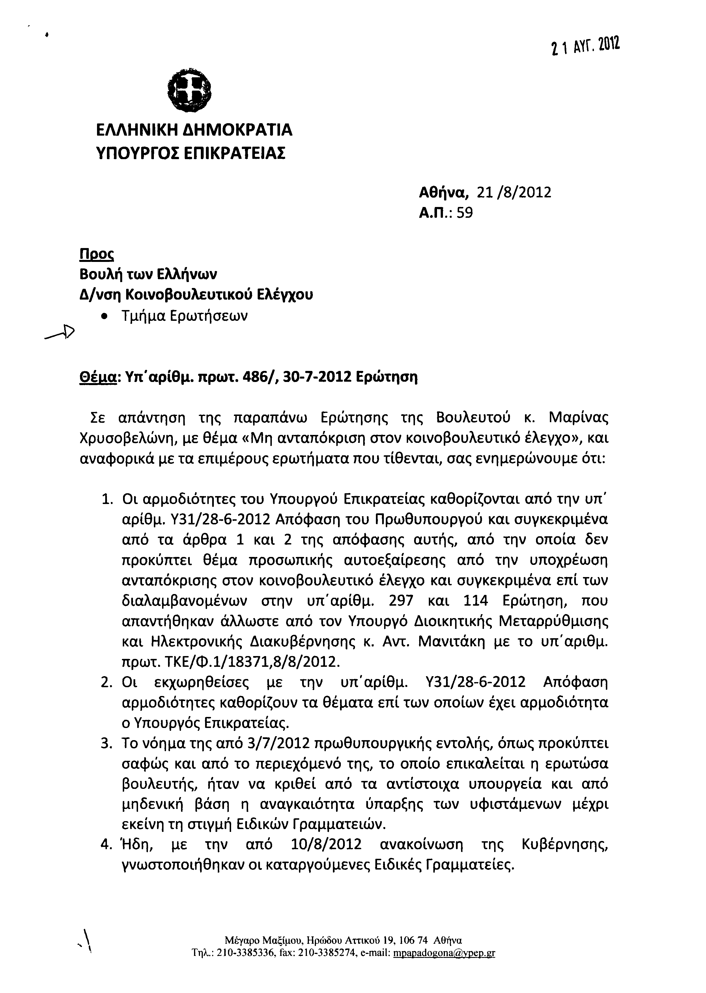
3. Στην με αριθμό 509/30-07-2012 ερώτηση του Βουλευτή κ. Μίχου Νικόλαου δόθηκε με το υπ’ αριθμ. Δ5/ΗΛ/Α./Φ6/90/17328/21-08-2012 έγγραφο από τον Υφυπουργό Περιβάλλοντος, Ενέργειας και Κλιματικής Αλλαγής η ακόλουθη απάντηση:
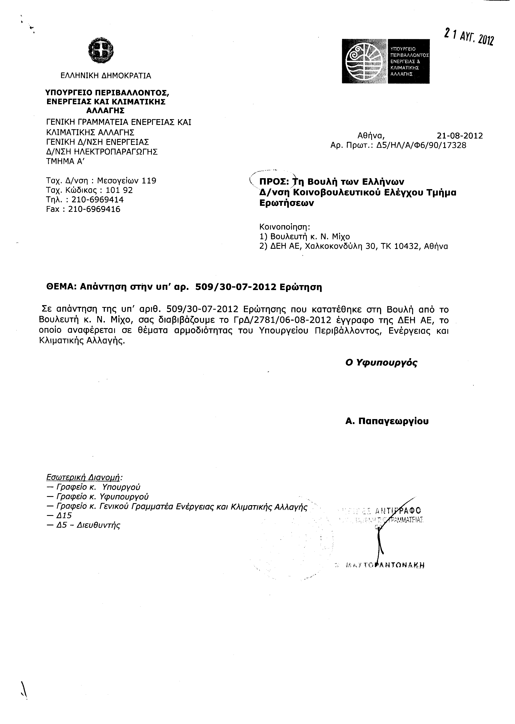
Σημ. Τα συνημμένα σχετικά έγγραφα ευρίσκονται στο αρχείο της Δ/νσης Κοινοβουλευτικού Ελέγχου (Τμήμα Ερωτήσεων)
4. Στην με αριθμό 557/31-07-2012 ερώτηση της Βουλευτού κ. Κόλλια - Τσαρουχά Μαρίας δόθηκε με το υπ’ αριθμ. 64/21-08-2012 έγγραφο από τον Υπουργό Αγροτικής Ανάπτυξης και Τροφίμων η ακόλουθη απάντηση:
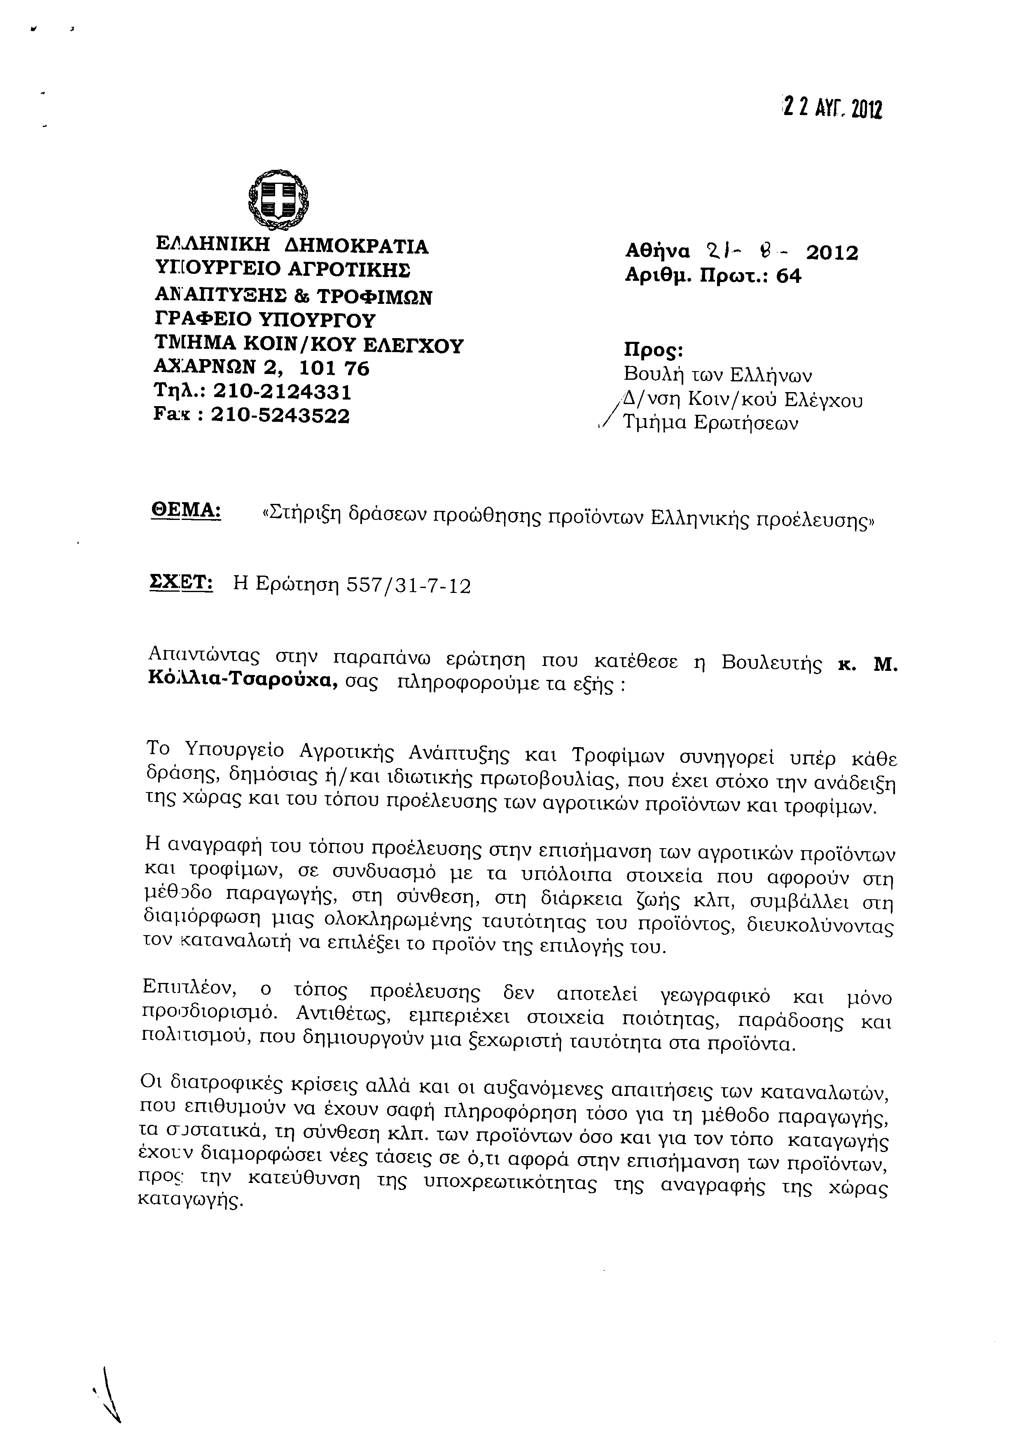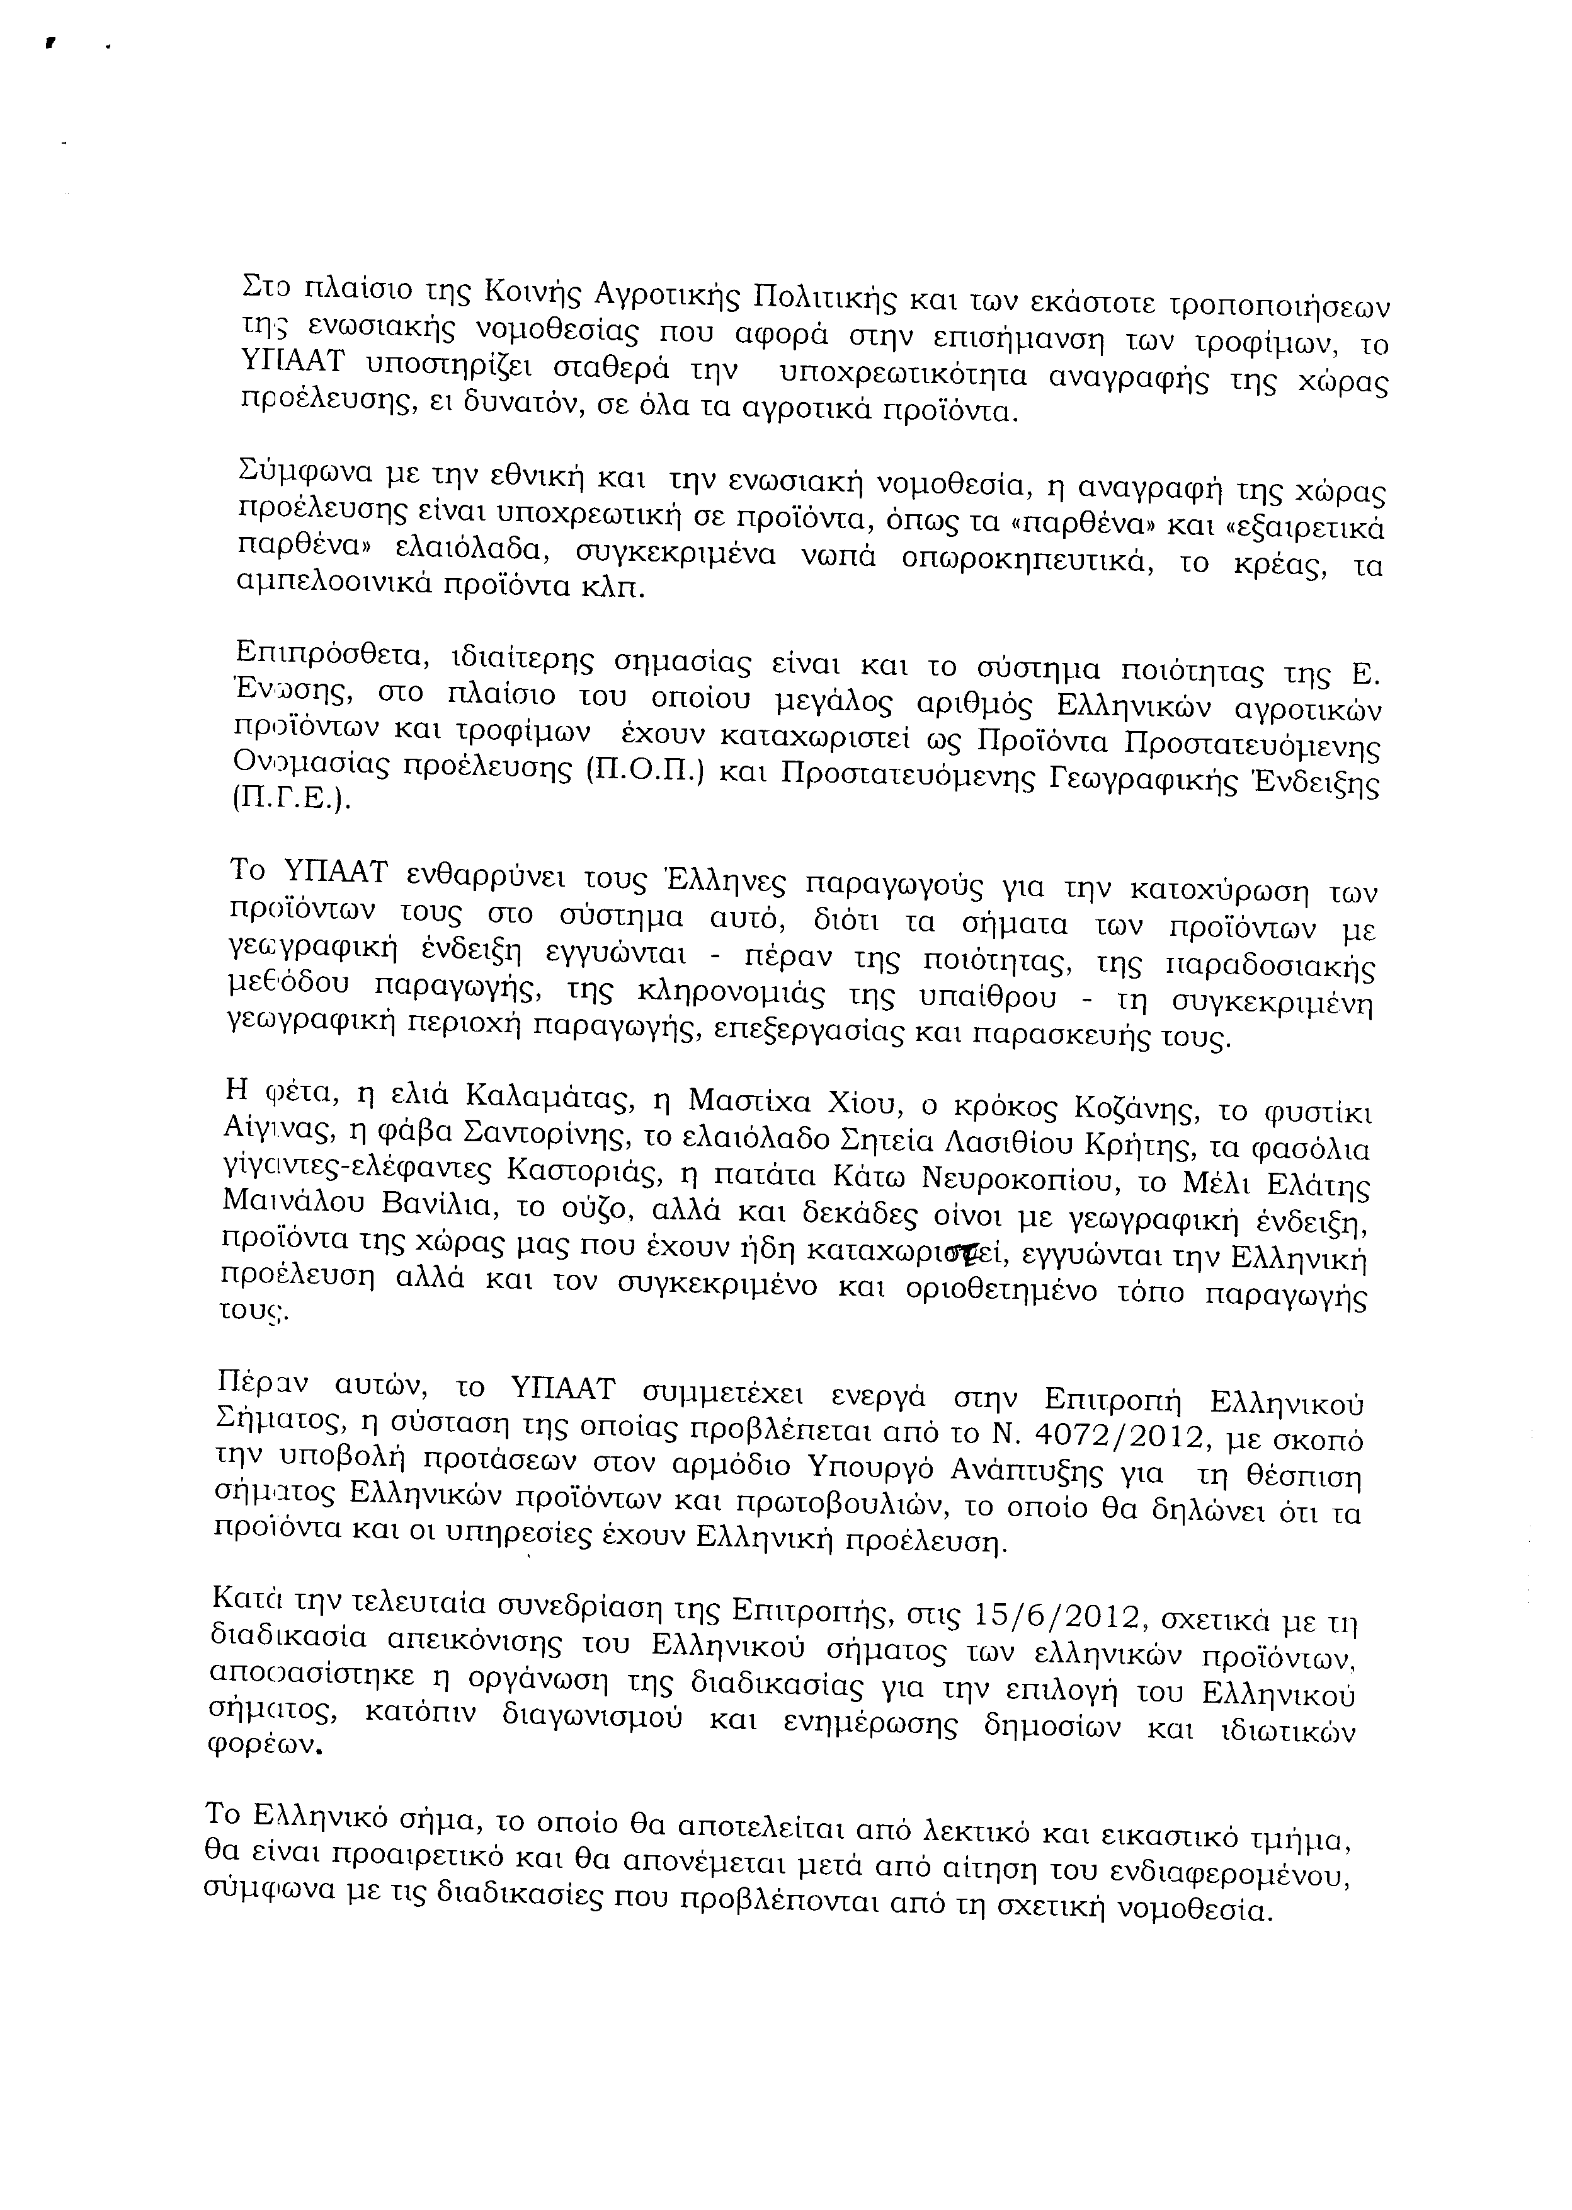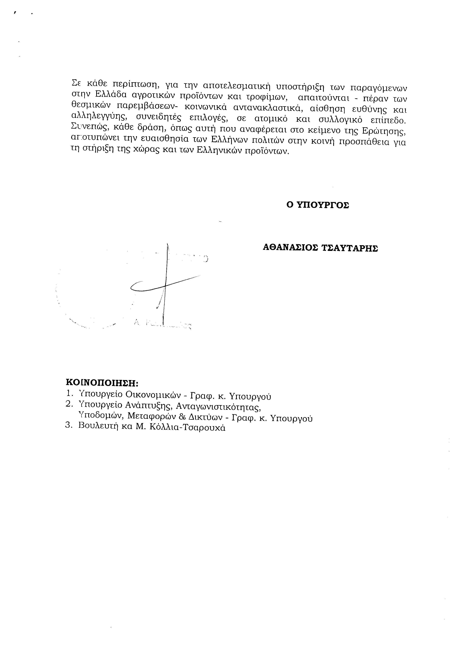
5. Στην με αριθμό 608/01-08-2012 ερώτηση του Βουλευτή κ. Κατσαφάδου Κωνσταντίνου δόθηκε με το υπ’ αριθμ. 95063/ΙΗ ΕΞ/21-08-2012 έγγραφο από τον Υφυπουργό Παιδείας, Θρησκευμάτων, Πολιτισμού και Αθλητισμού η ακόλουθη απάντηση:
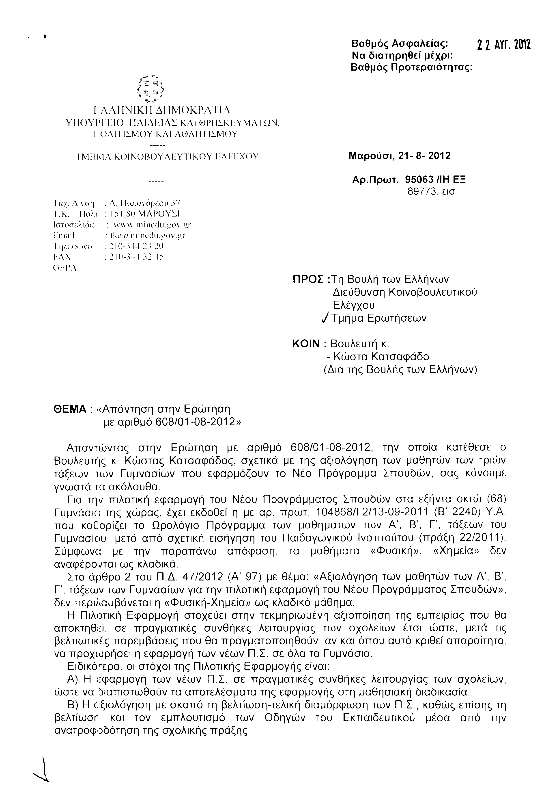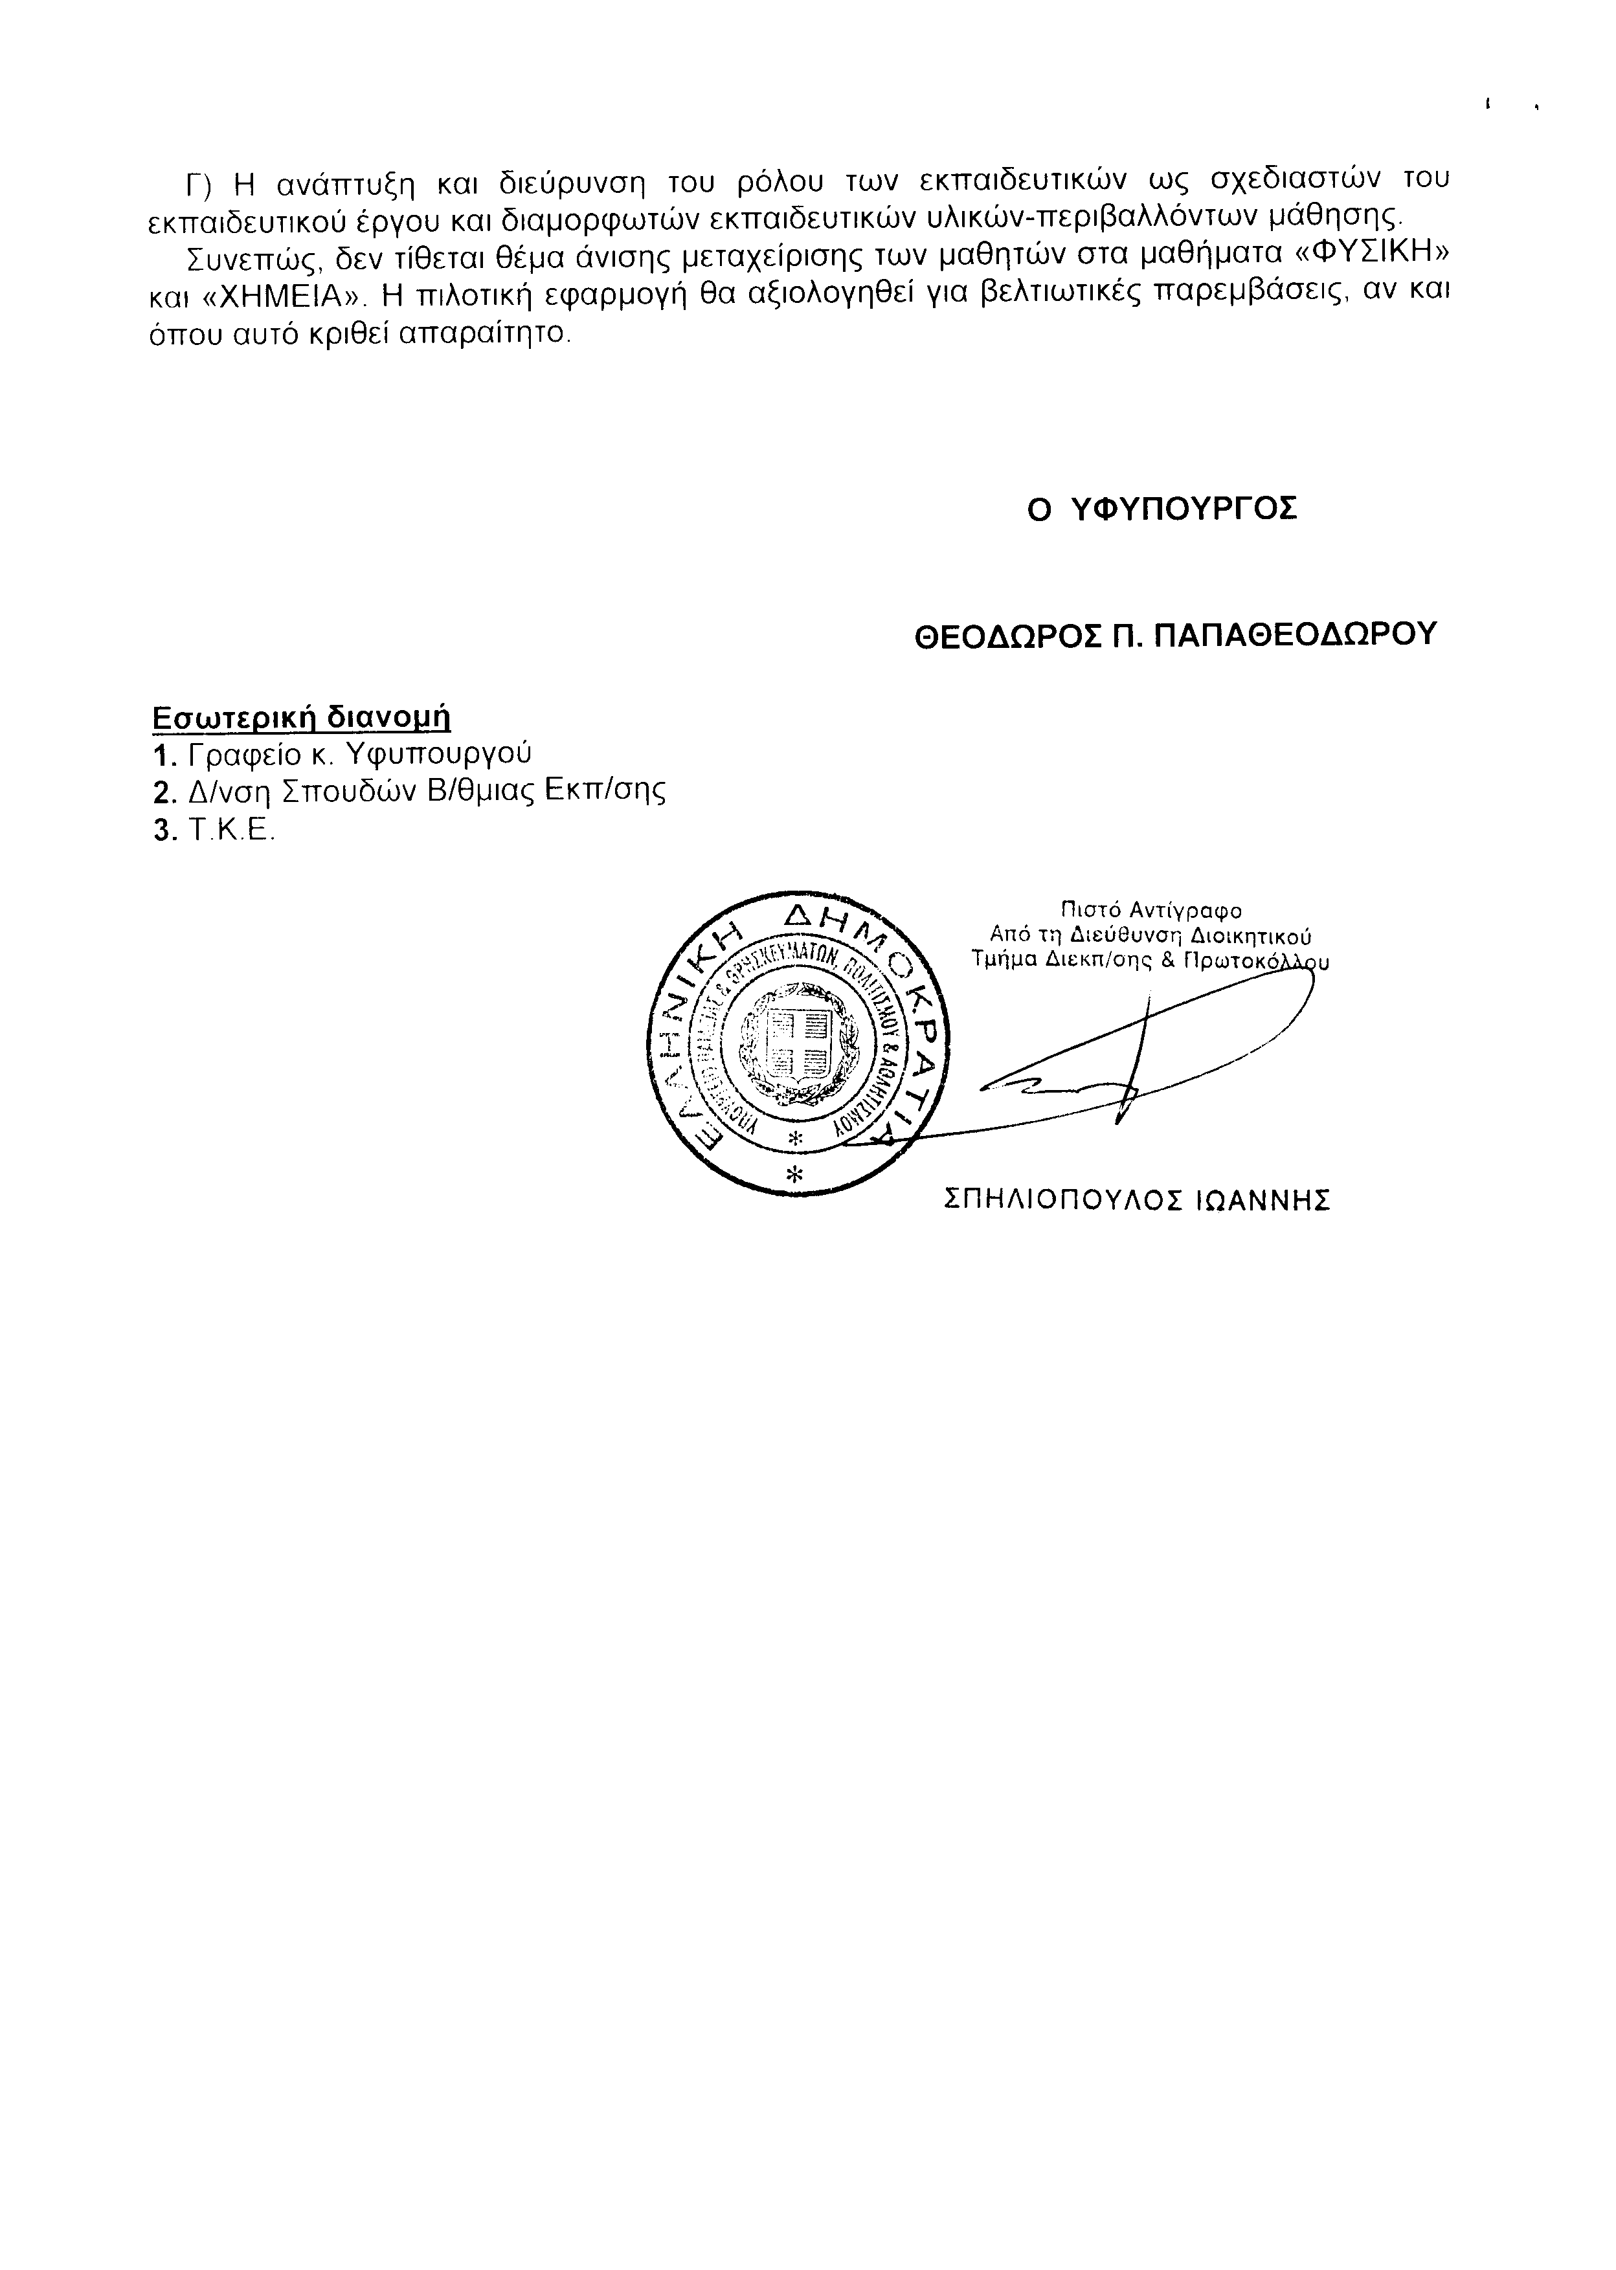
6. Στην με αριθμό 625/01-08-2012 ερώτηση της Βουλευτού κ. Καφαντάρη Χαρούλας (Χαράς) δόθηκε με το υπ’ αριθμ. 72/β/248/21-08-2012 έγγραφο από τον Αναπληρωτή Υπουργό Περιβάλλοντος, Ενέργειας και Κλιματικής Αλλαγής η ακόλουθη απάντηση:
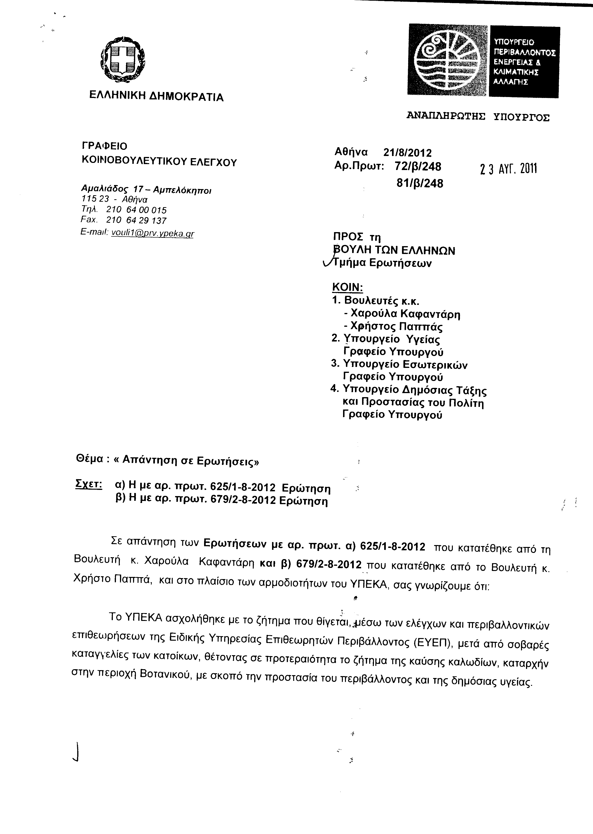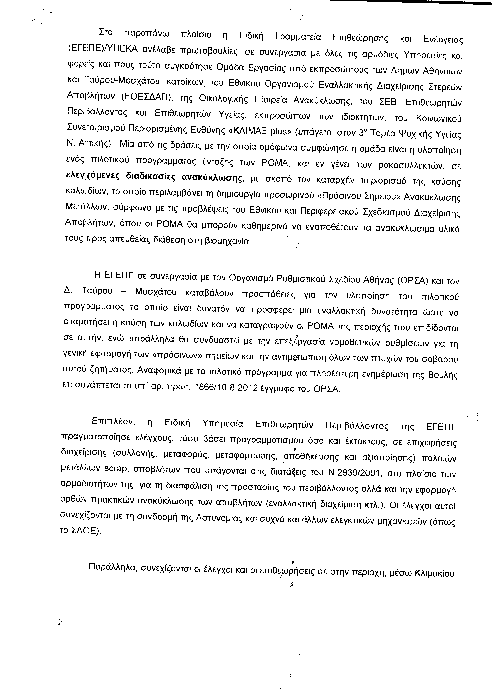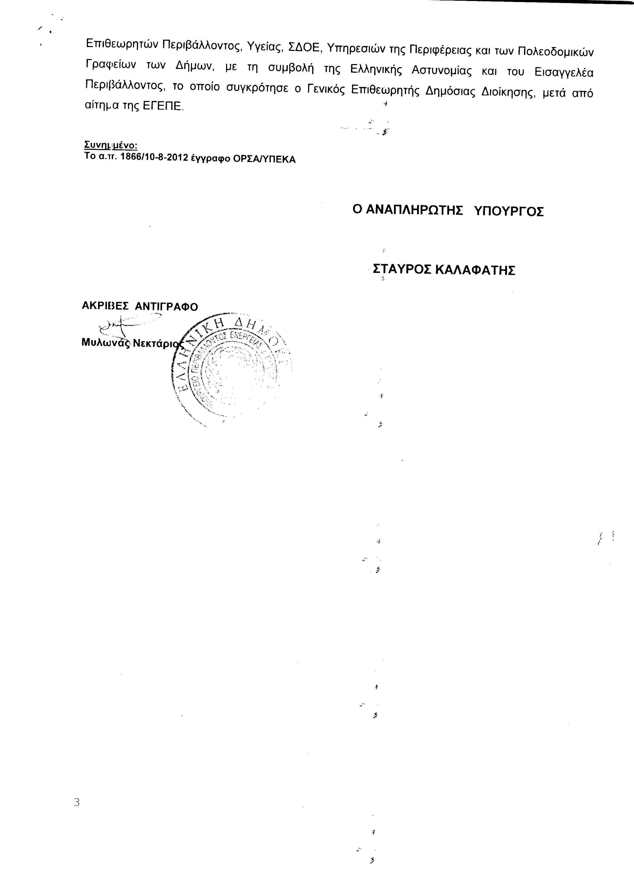
Σημ. Τα συνημμένα σχετικά έγγραφα ευρίσκονται στο αρχείο της Δ/νσης Κοινοβουλευτικού Ελέγχου (Τμήμα Ερωτήσεων)
7. Στην με αριθμό 679/02-08-2012 ερώτηση του Βουλευτή κ. Παππά Χρήστου δόθηκε με το υπ’ αριθμ. 81/β/248/21-08-2012 έγγραφο από τον Αναπληρωτή Υπουργό Περιβάλλοντος, Ενέργειας και Κλιματικής Αλλαγής η ακόλουθη απάντηση:
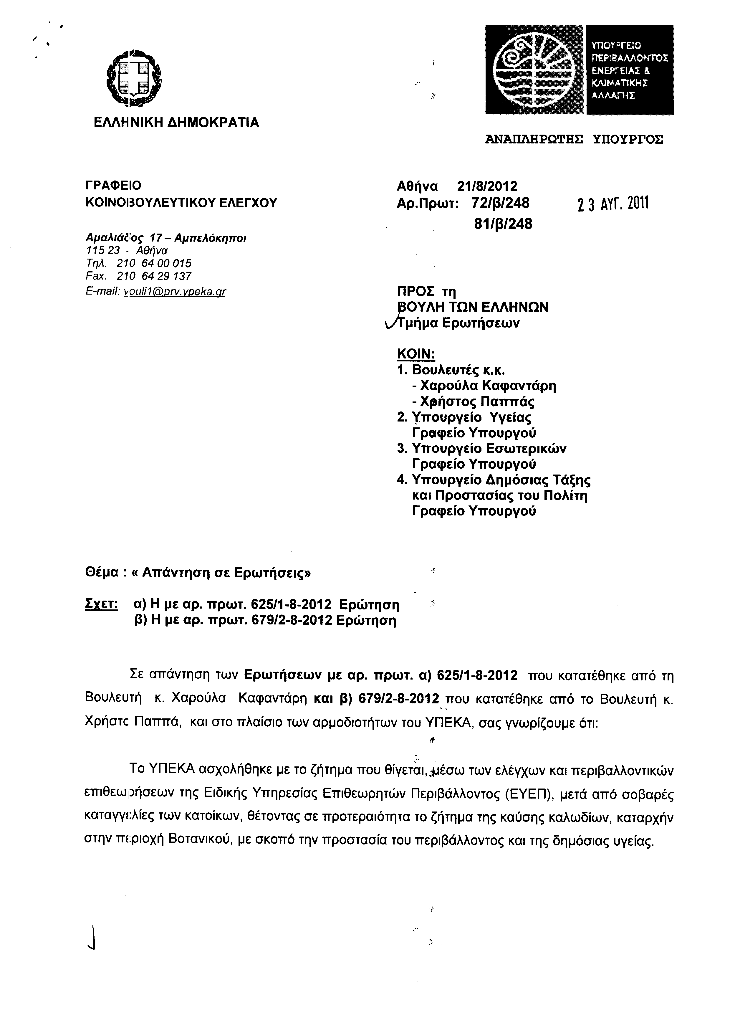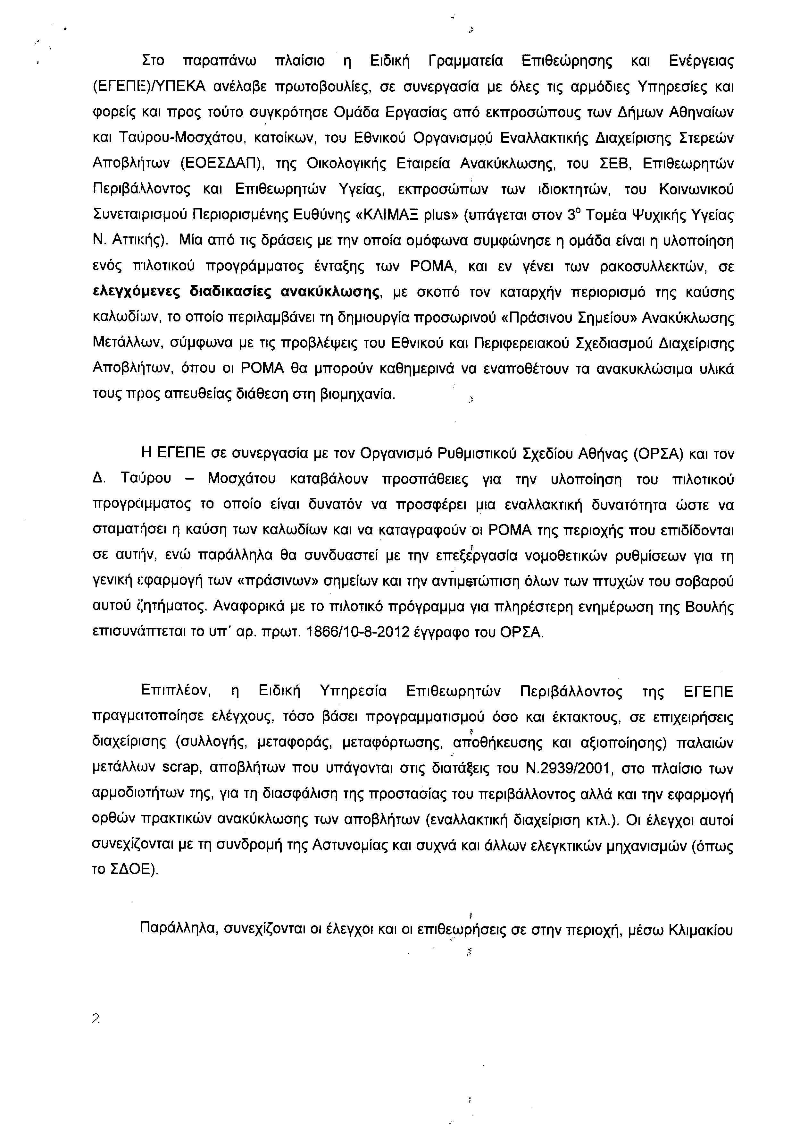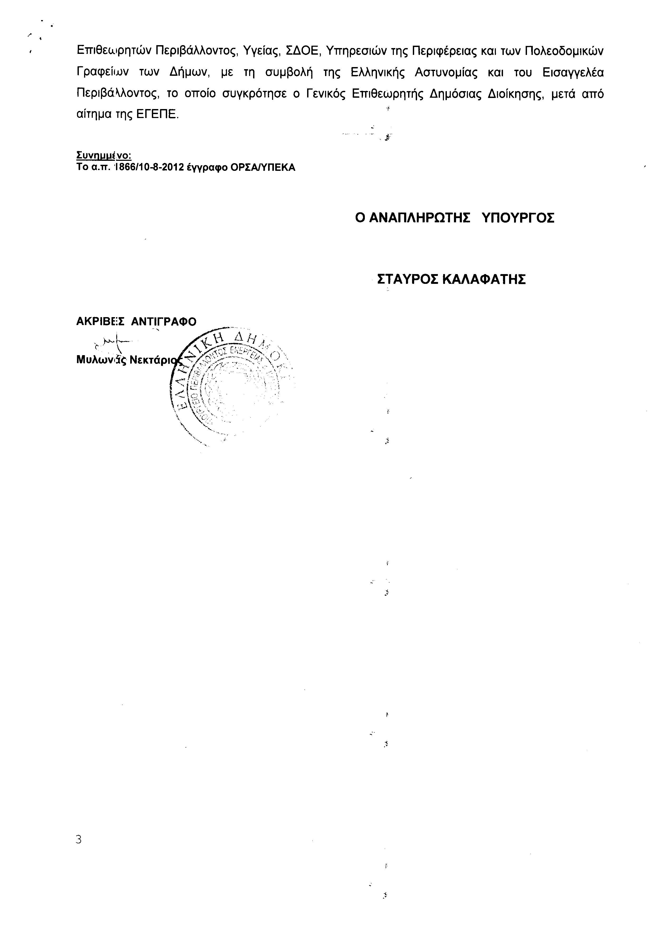
Σημ. Τα συνημμένα σχετικά έγγραφα ευρίσκονται στο αρχείο της Δ/νσης Κοινοβουλευτικού Ελέγχου (Τμήμα Ερωτήσεων)
8. Στην με αριθμό 735/06-08-2012 ερώτηση των Βουλευτών κυρίων Καραθανασόπουλου Νικόλαου και Μωραΐτη Νικόλαου δόθηκε με το υπ’ αριθμ. 74/β/248/21-08-2012 έγγραφο από τον Αναπληρωτή Υπουργό Περιβάλλοντος, Ενέργειας και Κλιματικής Αλλαγής η ακόλουθη απάντηση:
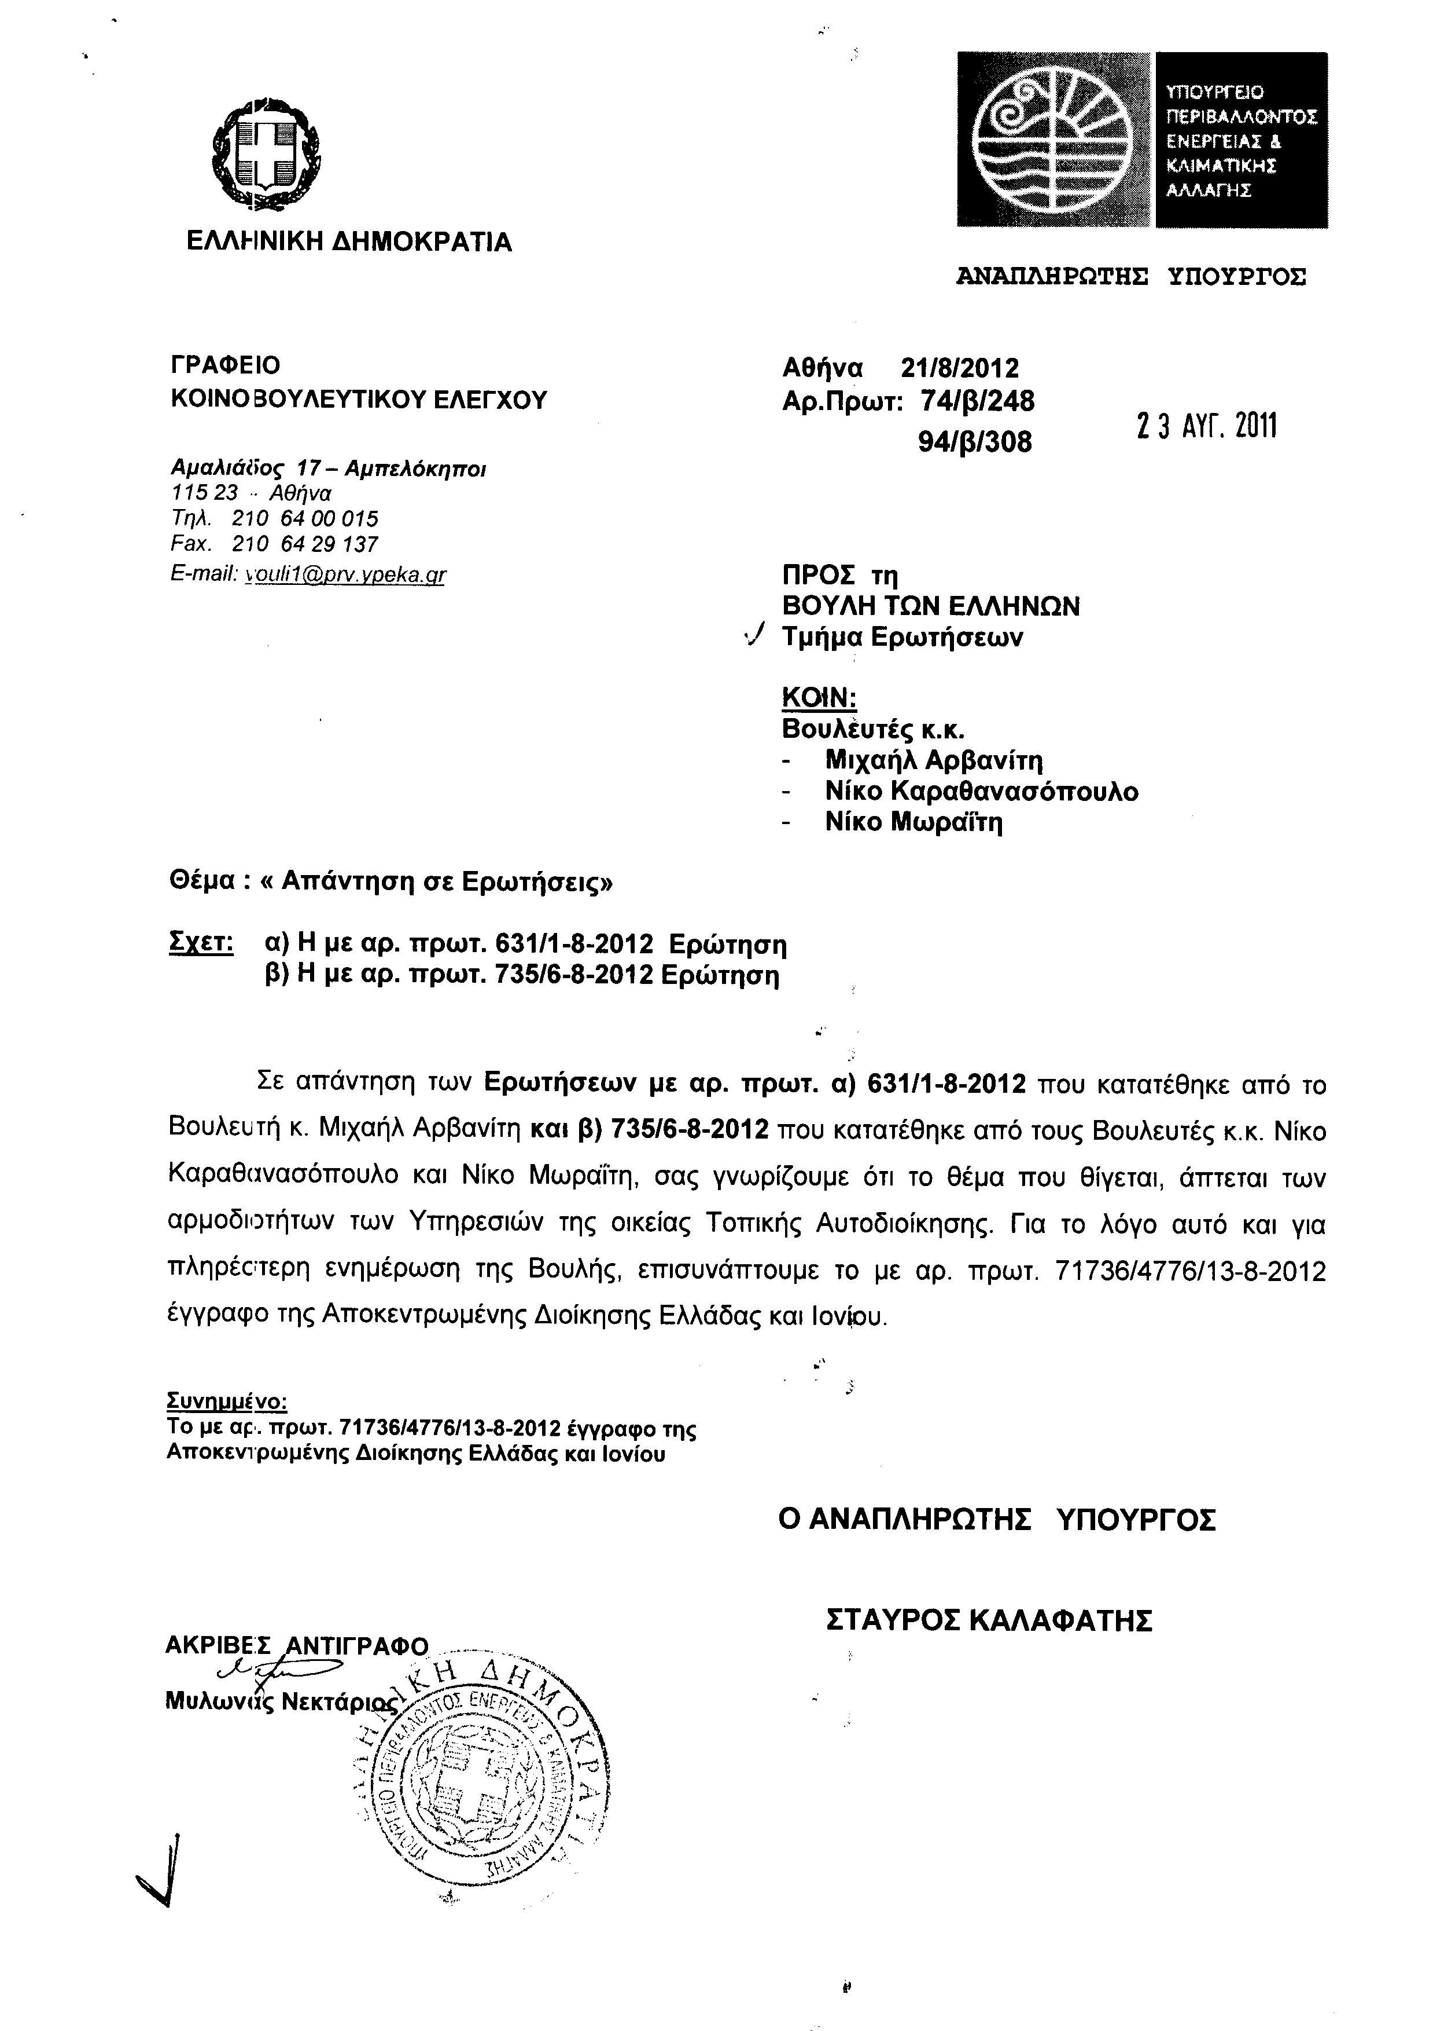
Σημ. Τα συνημμένα σχετικά έγγραφα ευρίσκονται στο αρχείο της Δ/νσης Κοινοβουλευτικού Ελέγχου (Τμήμα Ερωτήσεων)

ΠΡΟΕΔΡΕΥΩΝ (Αθανάσιος Νάκος): Κυρίες και κύριοι συνάδελφοι, έχω την τιμή να ανακοινώσω στο Σώμα το Δελτίο Αναφορών και Ερωτήσεων της Τρίτης 11ης Σεπτεμβρίου 2012 και ώρα 18.00΄.
Α. ΑΝΑΦΟΡΕΣ-ΕΡΩΤΗΣΕΙΣ Πρώτου Κύκλου (Άρθρο 130 παράγραφος 5 του Κανονισμού της Βουλής)
1- Η με αριθμό 583/31-7-2012 ερώτηση του Βουλευτή Φθιώτιδας της Νέας Δημοκρατίας κ. Κωνσταντίνου Κουτσογιαννακόπουλου προς την Υπουργό Τουρισμού, σχετικά με την αξιοποίηση των Ιαματικών Πηγών και της ακίνητης περιουσίας τους στο Νομό Φθιώτιδας.
2- Η με αριθμό 478/27-7-2012 ερώτηση του Βουλευτή Αρκαδίας του Συνασπισμού Ριζοσπαστικής Αριστεράς-Ενωτικού Κοινωνικού Μετώπου κ. Κωνσταντίνου Ζαχαριά προς τον Υπουργό Υγείας, σχετικά με την απορρόφηση κοινοτικών κονδυλίων για την ψυχική υγεία.
3- Η με αριθμό 484/30-7-2012 ερώτηση του Βουλευτή Ηρακλείου του Πανελληνίου Σοσιαλιστικού Κινήματος κ. Βασιλείου Κεγκέρογλου προς τον Υπουργό Εργασίας, Κοινωνικής Ασφάλισης και Πρόνοιας, σχετικά με το νέο πρόγραμμα «Φροντίδα κατ’ οίκον», που υλοποιούν οι δημοτικές επιχειρήσεις των Δήμων.
4- Η με αριθμό 117/2-8-2012 αναφορά της Βουλευτού Μαγνησίας των Ανεξάρτητων Ελλήνων κ. Μαρίνας Χρυσοβελώνη προς τον Υπουργό Υγείας, σχετικά με τη μη πληρωμή νοσηλίων των ετών 2011 και 2012 από ΟΓΑ και ΕΟΠΥΥ προς το Γηροκομείο Βόλου.
5- Η με αριθμό 539/31-7-2012 ερώτηση του Βουλευτή Β΄ Αθήνας του Λαϊκού Συνδέσμου-Χρυσή Αυγή κ. Γεωργίου Γερμενή προς τον Υπουργό Οικονομικών, σχετικά με «την απόδοση ποινικών ευθυνών σε τραπεζίτες για τις δανειοδοτικές πρακτικές των τελευταίων ετών».
6- Η με αριθμό 632/1-8-2012 ερώτηση του Βουλευτή Β΄ Αθήνας της Δημοκρατικής Αριστεράς κ. Οδυσσέα Βουδούρη προς την Υπουργό Υγείας, σχετικά με την πλήρη στελέχωση του Νοσοκομείου Λαμίας με ιατρικό και νοσηλευτικό προσωπικό.
Α. ΑΝΑΦΟΡΕΣ-ΕΡΩΤΗΣΕΙΣ Δεύτερου Κύκλου (Άρθρο 130 παράγραφος 5 του Κανονισμού της Βουλής)
1- Η με αριθμό 86/12-7-2012 ερώτηση του Βουλευτή Λέσβου του Συνασπισμού Ριζοσπαστικής Αριστεράς-Ενωτικού Κοινωνικού Μετώπου κ. Ιωάννη Ζερδελή προς τον Υπουργό Υγείας, σχετικά με την καταβολή των οφειλών των ασφαλιστικών ταμείων στο Γενικό Νοσοκομείο Μυτιλήνης.
ΠΡΟΕΔΡΕΥΩΝ (Αθανάσιος Νάκος): Κυρίες και κύριοι συνάδελφοι, εισερχόμαστε στη συζήτηση των
ΕΠΙΚΑΙΡΩΝ ΕΡΩΤΗΣΕΩΝ
Η πρώτη με αριθμό 181/4-9-2012 επίκαιρη ερώτηση πρώτου κύκλου του Βουλευτή Πέλλας της Νέας Δημοκρατίας κ. Ιορδάνη Τζαμτζή προς τον Υπουργό Εργασίας, Κοινωνικής Ασφάλισης και Πρόνοιας, σχετικά με τις καθυστερήσεις στη συγκρότηση των επιτροπών του Κέντρου Πιστοποίησης Αναπηρίας (ΚΕΠΑ), δεν συζητείται λόγω κωλύματος του κυρίου Υπουργού και διαγράφεται.
Επίσης, η δεύτερη με αριθμό 194/4-9-2012 επίκαιρη ερώτηση πρώτου κύκλου του Βουλευτή Αττικής του Συνασπισμού Ριζοσπαστικής Αριστεράς-Ενωτικού Κοινωνικού Μετώπου κ. Αλεξίου Μητρόπουλου προς τους Υπουργούς Εργασίας, Κοινωνικής Ασφάλισης και Πρόνοιας και Οικονομικών, σχετικά με τα αποθεματικά των Ασφαλιστικών Ταμείων και τις εγγυήσεις για την καταβολή των συντάξεων του 2012, δεν συζητείται λόγω κωλύματος του κυρίου Υπουργού και διαγράφεται.
Θα συζητηθεί τώρα η έκτη με αριθμό 191/4-9-2012 επίκαιρη ερώτηση πρώτου κύκλου του Βουλευτή Επικρατείας της Δημοκρατικής Αριστεράς, κ. Σπυρίδωνος Λυκούδη προς τον Υπουργό Ανάπτυξης, Ανταγωνιστικότητας, Υποδομών, Μεταφορών και Δικτύων, σχετικά με τις εναρμονισμένες πρακτικές τιμών από πτηνοτροφικές επιχειρήσεις.
Στην επίκαιρη ερώτηση του κυρίου συναδέλφου θα απαντήσει ο Υφυπουργός κ. Αθανάσιος Σκορδάς.
Το λόγο έχει ο συνάδελφος κ. Λυκούδης για δύο λεπτά.
ΣΠΥΡΙΔΩΝ ΛΥΚΟΥΔΗΣ: Ευχαριστώ, κύριε Πρόεδρε.
Κύριε Υπουργέ, η Επιτροπή Ανταγωνισμού προσφάτως έδωσε στο φως, αποκάλυψε μια σοβαρότατη υπόθεση εναρμονισμένης πρακτικής, εναρμονισμένης διαμόρφωσης τιμών από μερικές από τις μεγαλύτερες επιχειρήσεις στο χώρο των πτηνοτροφικών προϊόντων και με την εμπλοκή μάλιστα του οικείου κλάδου. Οι επιχειρήσεις αυτές οι οποίες είχαν τον έλεγχο του 70% της συνολικής αγοράς, καθόριζαν με συντονισμένο τρόπο τις τιμές της χονδρικής, αλλά και της λιανικής πώλησης του νωπού και κατεψυγμένου κοτόπουλου, ενός απολύτως λαϊκού είδους διατροφής, μοιράζοντας μεταξύ τους και τα κανάλια διανομής. Για δεκατέσσερα ολόκληρα χρόνια μαζί με τους δύο πτηνοτροφικούς συνεταιρισμούς, υπό τη σκέπη του οικείου κλαδικού συνδέσμου, επαναλαμβάνω, δύο μόλις χρόνια μετά την απελευθέρωση των τιμών το 1994 και επί δεκαπέντε χρόνια με τρεις παράλληλους μηχανισμούς διαμόρφωναν τις τιμές, τα δίκτυα διανομής, τις τιμές των ζωοτροφών, την τιμή των νεοσσών και καθόριζαν την τελική τιμή και του νωπού και του κατεψυγμένου κοτόπουλου, ανενόχλητοι, κύριε Υφυπουργέ! Επί δεκαπέντε ολόκληρα χρόνια!
Καταλαβαίνω, κύριε Υφυπουργέ, ότι το θέμα της μείωσης των τιμών σε συνθήκες ελεύθερου ανταγωνισμού είναι συχνά μια αδιέξοδη και χωρίς προοπτική και ουσιαστικό αποτέλεσμα συζήτηση. Σας ρωτώ, όμως: Συνιστά συνθήκη ελεύθερου ανταγωνισμού αυτή η δεκαπεντάχρονη ανενόχλητη λειτουργία ενός καρτέλ; Σε αυτά τα δεκαπέντε χρόνια δράσης αυτών των ανενόχλητων, όπως τους ονομάζω, πολλές φορές συζητήσαμε για την αύξηση ή τη μείωση των μισθών, αλλά ελάχιστες φορές μας απασχόλησε πρακτικά ο τρόπος διαμόρφωσης των τιμών και οι συνθήκες του ανταγωνισμού. Και όλα αυτά σε μια περίοδο ιδιαίτερα μεγάλης συρρίκνωσης και εκμηδενισμού της αγοραστικής δύναμης των πολιτών.
(Στο σημείο αυτό κτυπάει το κουδούνι λήξεως του χρόνου ομιλίας του κυρίου Βουλευτή)
Σας ερωτώ, κύριε Υφυπουργέ: Εξετάζει το Υπουργείο τρόπους αποτελεσματικότερης εποπτείας της αγοράς και διασφάλισης του υγιούς ανταγωνισμού και αν ναι, ποιους; Εξετάζει το Υπουργείο ως άμεση προτεραιότητα παρεμβάσεις με στόχο τη μείωση των τιμών στα βασικά λαϊκά είδη κατανάλωσης; Τρίτον, έχουμε καμία εικόνα επιβληθέντων προστίμων; Κυρίως μας ενδιαφέρει, όχι το ύψος των προστίμων που επιβλήθηκαν, αλλά το αν έχουν εισπραχθεί τα πρόστιμα αυτά, τα οποία επεβλήθησαν.
Ευχαριστώ πολύ.
ΠΡΟΕΔΡΕΥΩΝ (Αθανάσιος Νάκος): Κι εγώ σας ευχαριστώ.
Το λόγο έχει ο κύριος Υφυπουργός για τρία λεπτά.
ΑΘΑΝΑΣΙΟΣ ΣΚΟΡΔΑΣ (Υφυπουργός Ανάπτυξης, Ανταγωνιστικότητας, Υποδομών, Μεταφορών και Δικτύων): Ευχαριστώ, κύριε Πρόεδρε.
Κύριε Πρόεδρε, απαντώντας στο ερώτημα του κυρίου Βουλευτού, καταθέτω ένα πίνακα, στον οποίο φαίνονται τα κατ’ έτος ποσά που έχει καταλογίσει ως πρόστιμα η Επιτροπή Ανταγωνισμού, τις τροποποιήσεις αυτών των προστίμων με βάση τις αποφάσεις του Διοικητικού Εφετείου, καθώς και το ύψος των προστίμων για υποθέσεις που οδηγούνται προς επανεξέταση, σύμφωνα πάντα με τις αποφάσεις της δικαιοσύνης.
(Στο σημείο αυτό ο Υφυπουργός Ανάπτυξης, Ανταγωνιστικότητας, Υποδομών, Μεταφορών και Δικτύων κ. Αθανάσιος Σκορδάς καταθέτει για τα Πρακτικά το προαναφερθέν έγγραφο, το οποίο βρίσκεται στο αρχείο του Τμήματος Γραμματείας της Διεύθυνσης Στενογραφίας και Πρακτικών της Βουλής)
Δυστυχώς, η Επιτροπή Ανταγωνισμού δεν έχει πρόσβαση στο Σύστημα ΤΑΧΙS. Κατ’ αυτόν τον τρόπο, δεν μπορούμε να παρακολουθούμε άμεσα την είσπραξη των προστίμων. Επειδή, όμως, τα πρόστιμα αυτά αναφέρονται σε εταιρίες -και οι εταιρίες για την καθημερινή τους λειτουργία απαιτείται να έχουν πιστοποιητικά φορολογικής ενημερότητας- εκτιμούμε ότι τα πρόστιμα προοδευτικά καταβάλλονται.
Σε κάθε περίπτωση, όμως, θεωρώ αυτήν την ερώτηση ως σημαντική ευκαιρία για να διεξαχθεί ουσιαστική συζήτηση για ένα θέμα, όπως είναι η λειτουργία της αγοράς.
Τα υπαρκτά, όντως, προβλήματα που αναφέρετε στην ερώτησή σας αντιμετωπίζονται διεθνώς με δύο τρόπους: Προληπτικά και κατασταλτικά. Στους δυόμιση μήνες που έχουμε την ευθύνη γι’ αυτά τα ζητήματα υλοποιούμε ένα συγκεκριμένο σχέδιο: Καταστήσαμε σαφή την προτεραιότητά μας για εξυγίανση της λειτουργίας της αγοράς και όλες οι ελεγκτικές υπηρεσίες του Υπουργείου εργάζονται πλέον με άλλες ταχύτητες και κυρίως με σχέδιο. Για το λόγο αυτό είδαμε μέσα στον Αύγουστο δύο εισηγήσεις της Επιτροπής Ανταγωνισμού, μια για την περίπτωση των καρτέλ στα κοτόπουλα και μια για την υπόθεση του φυσικού αερίου.
Το επόμενο διάστημα σας βεβαιώνω ότι θα συνεχιστεί αυτή η παραγωγικότητα και σε άλλους τομείς, όπως είναι η ενδομιλικές τιμολογήσεις, οι αθέμιτες εμπορικές πρακτικές, καθώς και η δίωξη του παραεμπορίου. Η υγιής λειτουργία της αγοράς αποτελεί πολύ υψηλή προτεραιότητα της κυβερνητικής πολιτικής. Κι επειδή έχω πλήρη επίγνωση της σοβαρότητας του ζητήματος, σας βεβαιώνω ότι θα συνεχίσουμε την προσπάθεια ακόμη πιο εντατικά.
Πρέπει να ενημερώσω ότι εντός της εβδομάδος υπογράφουμε σύμβαση συνεργασίας με τον ΟΟΣΑ για τη χρήση της εργαλειοθήκης του με στόχο την αντιμετώπιση των δυσλειτουργιών της αγοράς. Αξιοποιούμε τις γνωμοδοτήσεις της Επιτροπής Ανταγωνισμού για άρση κανονιστικών εμποδίων στη λειτουργία του ανταγωνισμού και εργαζόμαστε εντατικά για την αναθεώρηση του συνόλου της αγορανομικής νομοθεσίας, της οποίας ο βασικός κορμός ψηφίστηκε το 1946. Αυτό το λέω μόνο και μόνο για να μην αναρωτιόμαστε, γιατί βρίσκουμε τέτοιες λειτουργίες και αναχρονισμούς, «όποια πέτρα» της αγοράς «κι αν σηκώσουμε».
Στον δε, τομέα της ενημέρωσης του καταναλωτή είμαι βέβαιος ότι παρακολουθείτε όλοι διαφημιστικά μηνύματα του Υπουργείου για το παραεμπόριο και το παρατηρητήριο τιμών. Με αυτήν την ευκαιρία θέλω να ευχαριστήσω τους τηλεοπτικούς σταθμούς, διότι παρήγαγαν και προβάλλουν αυτά τα μηνύματα, χωρίς κόστος για το Υπουργείο.
Ενισχύουμε το παρατηρητήριο τιμών με αξιοποίηση των νέων τεχνολογιών, ώστε κάθε καταναλωτής να μπορεί να πληροφορείται καθημερινά για περίπου χίλια πεντακόσια είδη συνήθους κατανάλωσης, ακόμη και από το κινητό του τηλέφωνο την ώρα που ετοιμάζεται να κάνει μια αγορά.
Ελέγχουμε κάθε καταγγελία αθέμιτης πρακτικής και αναβαθμίζουμε τη γραμμή «1520», επεκτείνοντας στις προσεχείς εβδομάδες τη λειτουργία της καθημερινά έως τις δέκα το βράδυ και κάθε Σάββατο μέχρι τις τρεις το μεσημέρι.
Θέλω, δε, να σημειώσω ότι πριν λίγες μέρες με την τροποποίηση της αγορανομικής διάταξης για τις ανώτατες τιμές προϊόντων σε κλειστές αγορές, όπως στα κυλικεία, στείλαμε ένα ξεκάθαρο μήνυμα στην αγορά: Μειώσεις μέχρι και 30%.
Είμαι βέβαιος ότι όλοι συμφωνούμε στη διαπίστωση ότι η καταπολέμηση των στρεβλώσεων δεν είναι μόνο υπόθεση της όποιας Κυβέρνησης, δεν είναι όμως και υπόθεση στην οποία χωράει οποιαδήποτε ανέξοδη προσπάθεια υποκατάστασης του κράτους από οργανωμένες ομάδες, πολιτικές ή μη. Η πολιτεία έχει κανόνες, τους οποίους πρέπει όλοι ανεξαιρέτως να τηρούμε.
Ευχαριστώ πολύ, κύριε Πρόεδρε.
ΠΡΟΕΔΡΕΥΩΝ (Αθανάσιος Νάκος): Ευχαριστούμε τον κύριο Υπουργό.
Το λόγο έχει ο ερωτών συνάδελφος από την Δημοκρατική Αριστερά κ. Σπυρίδων Λυκούδης για τρία λεπτά.
ΣΠΥΡΙΔΩΝ ΛΥΚΟΥΔΗΣ: Κύριε Υπουργέ, ήταν αναμενόμενο το ενδιαφέρον που επιδείξατε γύρω από το θέμα, καθώς και τις επεκτάσεις του. Δεν είναι φιλοφρόνηση αυτό. Σας λέω ειλικρινά ότι δέχομαι και εκτιμώ το ενδιαφέρον που επιδείξατε για το θέμα.
Παρ’ όλα αυτά, πρέπει να συνεννοηθούμε για μερικά πράγματα. Γι’ αυτό και είχα τρίτη στη σειρά την ερώτησή μου σε σχέση με το πρόστιμο. Δεν είμαστε υπέρ των εξαντλητικών προστίμων στις επιχειρήσεις που παρανομούν, γιατί δεν είναι αυτό το ζήτημα. Με ενδιαφέρει, όμως, να βρούμε αποτελεσματικούς τρόπους ως οργανωμένη πολιτεία, για να αντιμετωπίσουμε μια επιχείρηση που κερδοσκοπεί, όπως για παράδειγμα με αποκλεισμό από το δημόσιο χρήμα, όπως και όποτε αν το χρειαστούν οι επιχειρηματίες που έδειξαν τέτοιου τύπου αδιαφορία για το καταναλωτικό κοινό ή τέτοιου τύπου περιφρόνηση. Επίσης, μπορεί να υπάρξει αποκλεισμός από τις δημόσιες προμήθειες για ένα χρονικό διάστημα για τις επιχειρήσεις που παρανόμησαν.
Κύριε Υφυπουργέ, πρέπει να αλλάξει η νοοτροπία των ιδιοκτητών και των διαχειριστών των εταιρειών. Και δεν μιλώ μόνο –καλά κάνατε που διευρύνατε το θέμα- για τον πτηνοτροφικό τομέα. Κάποιες εξ αυτών των επιχειρήσεων που αποδείχθηκαν τόσο αποτελεσματικές στη διαμόρφωση των τιμών, σήμερα δεν είναι βιώσιμες με βάση τη δική τους χρηματοοικονομική κατάσταση. Δυο έκλεισαν, άλλες δυο είναι υπό εκκαθάριση και είμαι βέβαιος ότι θα ζητήσουν και επιείκεια και διευκολύνσεις και τακτοποίηση χρεών, για να βρεθούμε μπροστά στο εκπληκτικό φαινόμενο, στην απίστευτη εικόνα, εταιρείες και επιχειρήσεις που επεχείρησαν να κερδοσκοπήσουν σε βάρος του καταναλωτή να ζητούν από το φυσικό προστάτη του καταναλωτή, από την πολιτεία, να τους διευκολύνει για τα χρέη τους. Αυτή και αν είναι απίστευτη εικόνα!
Κύριε Υφυπουργέ, θέλω να σας παρακαλέσω να κάνει ό,τι μπορεί το Υπουργείο σας, για να αποδείξει ότι η ελληνική κοινωνία δεν αντέχει τη διαφθορά, δεν προάγει αυτούς που διαφθείρουν συνειδητά ότι σταματά τη διαφθορά και την τιμωρεί.
(Στο σημείο αυτό κτυπάει το προειδοποιητικό κουδούνι λήξης του χρόνου ομιλίας του κυρίου Βουλευτή)
Επιτρέψτε μου να τελειώσω με μια επισήμανση. Το πρώτο συμφωνητικό που αποδεικνύει τη συγκρότηση του καρτέλ έγινε το 1996, δυο χρόνια μετά την απελευθέρωση των τιμών. Αυτό είναι ενδεικτικό του πώς αντιλαμβάνονται μερικές επιχειρήσεις και πώς διαχειρίζονται την έννοια του ελεύθερου ανταγωνισμού, την ιδέα των συνεταιρισμών και το σεβασμό στον καταναλωτή.
Κύριε Υφυπουργέ, πρέπει να προστατεύσετε αυτόν τον απλό πολίτη, που σήμερα, αφόρητα πιεζόμενος από την οικονομική κατάσταση στη χώρα, αναζητά ένα στοιχειώδη τρόπο για να επιζήσει και φθάνει σ’ αυτό το πολύ λαϊκό είδος διατροφής, που είναι το νωπό και το κατεψυγμένο κοτόπουλο, αλλά το βλέπει ακλόνητο στις τιμές του επί χρόνια, όχι μόνο να μην πέφτει, αλλά να ανεβαίνει κιόλας έναντι των παλαιότερων τιμών.
Ευχαριστώ, κύριε Πρόεδρε.
ΠΡΟΕΔΡΕΥΩΝ (Αθανάσιος Νάκος): Σας ευχαριστώ, κύριε συνάδελφε.
Το λόγο έχει ο Υφυπουργός Ανάπτυξης, Ανταγωνιστικότητας, Υποδομών, Μεταφορών και Δικτύων κ. Αθανάσιος Σκορδάς για τρία λεπτά.
ΑΘΑΝΑΣΙΟΣ ΣΚΟΡΔΑΣ (Υφυπουργός Ανάπτυξης, Ανταγωνιστικότητας, Υποδομών, Μεταφορών και Δικτύων): Κύριε Πρόεδρε, πράγματι το περιστατικό με τις πτηνοτροφικές μονάδες είναι χαρακτηριστικό. Θα έλεγα δε ότι αγγίζει τα όρια της γραφικότητας το να έχουμε επί δεκατέσσερα χρόνια καρτέλ και οι εταιρείες που το αποτελούν να οδηγούνται στην πτώχευση. Είναι, νομίζω, διεθνής πρωτοτυπία. Σε κάθε περίπτωση, όμως, η Επιτροπή Ανταγωνισμού σας βεβαιώ ότι έχει εντατικοποιήσει τη δουλειά της. Μέσα στους επόμενους μήνες θα δείτε και άλλες υποθέσεις πολύ χαρακτηριστικών κλάδων της οικονομίας.
Όπως και εσείς είπατε, δεν είναι το πρόστιμο αυτό καθ’αυτό το οποίο θα αλλάξει την εικόνα της αγοράς. Πρέπει, πρώτα απ’ όλα, να αλλάξουμε όλοι νοοτροπία. Η πολιτεία πρέπει να ασκεί το εποπτικό της έργο με συνέπεια. Οι επιχειρήσεις πρέπει να δείχνουν την κοινωνική ευθύνη που χρειάζεται στην άσκηση της εταιρικής τους λειτουργίας και ο καταναλωτής να έχει όλα εκείνα τα όπλα, την ενημέρωση πρωτίστως, τα δικαιώματα και τους μηχανισμούς, για να διασφαλίζει αυτά τα δικαιώματά του.
Σημειώνω την ενδιαφέρουσα πρότασή σας για τον αποκλεισμό από δημόσιες προμήθειες και συμβάσεις εταιρειών, που έχουν υποπέσει σε τέτοια αδικήματα και με την ευκαιρία της αναμόρφωσης του κανονιστικού πλαισίου για τις προμήθειες και σε αγαθά και σε υπηρεσίες νομίζω ότι είναι μια πρόταση την οποία πρέπει να επανακαταθέσετε.
Ευχαριστώ, κύριε Πρόεδρε.
ΠΡΟΕΔΡΕΥΩΝ (Αθανάσιος Νάκος): Ευχαριστούμε, κύριε Υπουργέ.
Θα συζητηθεί τώρα η τρίτη με αριθμό 170/3-9-2012 επίκαιρη ερώτηση του Βουλευτή του Πανελλήνιου Σοσιαλιστικού Κινήματος κ. Βασιλείου Κεγκέρογλου προς τους Υπουργούς Υγείας και Εργασίας, Κοινωνικής Ασφάλισης και Πρόνοιας, σχετικά με την αδυναμία προμήθειας των απαραίτητων φαρμάκων στους ασφαλισμένους.
Το λόγο έχει ο συνάδελφος κ. Βασίλειος Κεγκέρογλου για δύο λεπτά για να αναπτύξει την επίκαιρη ερώτησή του.
ΒΑΣΙΛΕΙΟΣ ΚΕΓΚΕΡΟΓΛΟΥ: Κύριε Υπουργέ, πιστεύω ότι το πρόβλημα είναι σε όλες του πλέον τις διαστάσεις γνωστό. Η αντιπαράθεση η οποία υπάρχει, η στάση των συνδικαλιστικών οργάνων των φαρμακοποιών και η αδυναμία να ικανοποιηθούν άμεσα τα αιτήματά τους, πλήττει ουσιαστικά τους ασφαλισμένους, ιδιαίτερα τους πλέον αδύναμους οικονομικά, αλλά και τους νεφροπαθείς, τους καρκινοπαθείς, τους καρδιοπαθείς, τους ανθρώπους που ανήκουν στις ευπαθείς από πλευράς υγείας ομάδες που αδυνατούν να προμηθευτούν τα απαραίτητα για τη ζωή τους φάρμακα.
Θεωρώ ότι η ερώτηση είναι παραπάνω από επίκαιρη, γιατί πρέπει να βρούμε τρόπους, από εκεί που δεν υπάρχουν, να εξασφαλίσουμε την απρόσκοπτη προμήθεια των φαρμάκων στους ασφαλισμένους. Θα ήθελα, λοιπόν, μια ενημέρωση για το τι έχει κάνει μέχρι σήμερα το Υπουργείο ή τι προτίθεται να κάνει τις επόμενες μέρες, προκειμένου να δοθεί λύση σ’ αυτό το τεράστιο πρόβλημα.
ΠΡΟΕΔΡΕΥΩΝ (Αθανάσιος Νάκος): Ευχαριστούμε, κύριε συνάδελφε.
Το λόγο έχει ο κύριος Υπουργός για να απαντήσει για τρία λεπτά.
ΑΝΔΡΕΑΣ ΛΥΚΟΥΡΕΝΤΖΟΣ (Υπουργός Υγείας): Ευχαριστώ, κύριε Πρόεδρε.
Σας ευχαριστώ και εσάς, κύριε συνάδελφε, για την πράγματι επίκαιρη ερώτηση, η οποία τοποθετείται μέσα στις εξελίξεις από πλευράς αντιμετώπισης της πολιτικής ηγεσίας του Υπουργείου του προβλήματος που αναδείξατε με την ερώτησή σας, δηλαδή της δυνατότητας να προμηθεύονται οι ασθενείς τα φάρμακα τα οποία έχουν ανάγκη.
Σας ενημερώνω, λοιπόν, ότι τις τελευταίες εβδομάδες μετά την ανάληψη των καθηκόντων μας στο Υπουργείο Υγείας, θέσαμε ως προτεραιότητα την εξόφληση των υποχρεώσεων της πολιτείας μέσω του ΕΟΠΥΥ απέναντι στους φαρμακοποιούς, κατά προτεραιότητα. Μόλις λίγες μέρες μετά την ανάληψη των καθηκόντων μου δήλωσα ότι θα πληρωθούν οι φαρμακοποιοί το μήνα Απρίλιο και εξοφλήθηκαν στο χρονοδιάγραμμα το οποίο προσδιορίσαμε. Ήδη εξοφλήθηκαν το μήνα Μάιο και σήμερα ο Αναπληρωτής Υπουργός, ο κ. Σαλμάς, ανακοίνωσε συγκεκριμένο χρονοδιάγραμμα για την εξόφληση των φαρμακοποιών μέχρι το τέλος του έτους. Για το μήνα Ιούνιο θα εξοφληθούν τη 12η Σεπτεμβρίου.
Προηγήθηκαν συσκέψεις στο Υπουργείο με τους προέδρους των ταμείων, παρουσία του Προέδρου του ΕΟΠΥΥ, συσκέψεις οι οποίες έγιναν υπό την προεδρεία μου, για να εξαντλήσουμε κάθε δυνατότητα να χρηματοδοτήσουμε την εξόφληση των υποχρεώσεών μας προς τους φαρμακοποιούς κατά προτεραιότητα και περιμένουμε -και αυτήν την ώρα κατά την οποία σας ομιλώ αναμένω την απάντηση του Πανελληνίου Φαρμακευτικού Συλλόγου- να αναστείλουν τις απεργιακές τους κινητοποιήσεις. Και οφείλουν να το πράξουν, διότι εξαντλούμε αυτή την ώρα κάθε δυνατότητα, η οποία υπάρχει, για να μην εκβιάζεται η ελληνική πολιτεία μέσω των ασθενών.
Σ’ αυτούς τους δύσκολους καιρούς χρειάζεται να αντιληφθούμε όλοι τις ευθύνες μας: πολιτική ηγεσία, πολίτες, εκπρόσωποι των ιατρών, των φαρμακοποιών, η αγορά της υγείας, προμηθευτές του Εθνικού Συστήματος Υγείας, φαρμακοβιομηχανίες, φαρμακοποιοί. Διότι η υπόθεση του μέλλοντος της χώρας δεν είναι υπόθεση της Κυβέρνησης μόνο, δεν είναι μόνο των Βουλευτών, είναι υπόθεση όλων σε αυτόν τον τόπο. Εργαζόμαστε, δημιουργούμε και συνεισφέρουμε στην ανάπτυξη του τόπου.
Χρειάζεται, λοιπόν, να καταλήξουμε όλοι σε μια έντιμη και ειλικρινή συμφωνία, την οποία θα τηρήσουμε χάριν του μέλλοντος του τόπου και να αντιληφθούμε ότι αυτά τα οποία ίσχυαν στο παρελθόν δεν μπορεί να ισχύουν σήμερα και στο μέλλον. Δεν μπορεί να είναι ο τομέας της υγείας πεδίον εύκολου πλουτισμού των επιτηδείων και δεν μπορεί να γίνονται ανεκτές συμπεριφορές ακραίου χαρακτήρα που βλάπτουν αντί να συνεισφέρουν στην κοινή υπόθεση.
Με μια κουβέντα, κάνουμε ό,τι είναι δυνατόν, εξαντλούμε τις δυνατότητες χρηματοδότησης των ανεξόφλητων υποχρεώσεων τις οποίες έχουμε και περιμένουμε ανταπόκριση σ’ αυτή την έντιμη και ειλικρινή δική μας συμπεριφορά.
ΠΡΟΕΔΡΕΥΩΝ (Αθανάσιος Νάκος): Το λόγο έχει ο ερωτών συνάδελφος για δύο λεπτά.
ΒΑΣΙΛΕΙΟΣ ΚΕΓΚΕΡΟΓΛΟΥ: Κύριε Υπουργέ, εκτιμώ ότι υπάρχει πρόοδος στην προσπάθεια την οποία κάνετε και περισσότερο ειλικρίνεια σε σχέση με τα στοιχεία τα οποία καταθέσατε, εφόσον τηρηθούν, για το χρονοδιάγραμμα πληρωμής των φαρμακοποιών, δεν είμαι σίγουρος όμως, ότι θα υπάρξει ανάλογη εκτίμηση από πλευράς των συνδικαλιστικών τους οργάνων. Και αυτό από τις πρώτες αντιδράσεις.
Πέρα από αυτό όμως, επειδή το πρόβλημα θα συνεχιστεί, επειδή δεν υπάρχει άμεση λήψη απόφασης για τη χρηματοδότηση του συστήματος, θεωρώ ότι πρέπει να συνεχίσετε να παρεμβαίνετε στο ζήτημα του ελέγχου της φαρμακευτικής δαπάνης. Να θυμηθούμε ότι από 2 ή 2,5 δις. περίπου που ήταν η φαρμακευτική δαπάνη το 2004, εκτοξεύθηκε στα 5,5 δισεκατομμύρια περίπου το 2009 και από την προσπάθεια η οποία έγινε το επόμενο διάστημα και συνεχίζεται μέχρι και σήμερα, μειώθηκε πάρα πολύ σημαντικά. Όμως, σύμφωνα με καταγγελίες των ίδιων των συνδικαλιστών υπάρχει ένα ποσοστό γύρω στο 15% των φαρμακοποιών που συνεχίζουν το πάρτι, παρά την ύπαρξη του νέου συστήματος της ηλεκτρονικής συνταγογράφησης. Αυτό γιατί, κύριε Υπουργέ; Γιατί μετά τους πρώτους μήνες εφαρμογής του συστήματος είναι γνωστοί οι αριθμοί μητρώου και τα ΑΜΚΑ των ασφαλισμένων και στο γιατρό και στον φαρμακοποιό και συνεχίζουν, χωρίς να γνωρίζει τίποτα ο ασφαλισμένος, να συνταγογραφούν μεταξύ τους.
Πρέπει λοιπόν, να γίνει προσπάθεια συνεργασίας δικής σας, της πολιτικής ηγεσίας του Υπουργείου, των αρμόδιων υπηρεσιών και των ίδιων των συνδικαλιστικών οργάνων, ούτως ώστε να παταχθεί αυτό το μικρό ποσοστό των φαρμακοποιών, γιατί είναι εις βάρος του συνόλου των ασφαλισμένων και των υπόλοιπων φαρμακοποιών που είναι ευσυνείδητοι και τηρούν τον όρκο τους.
Πιστεύω όμως ότι πέρα από αυτό και παράλληλα μ' αυτό, με την θέσπιση ηλεκτρονικής κάρτας ασφαλισμένου ώστε μόνο με αυτή να μπορεί να γίνει συνταγογράφηση, θα μπορείτε μέσω συμφωνίας με τράπεζα ή τράπεζες να γίνεται άμεσα από εδώ και πέρα η πληρωμή της συνταγής με τη λήψη του φαρμάκου στον φαρμακοποιό και μέσω της κάρτας να γίνεται η αντίστοιχη ενέργεια.
Νομίζω ότι αυτό θα είναι μία καινοτομία που θα λύσει το πρόβλημα της συνταγογράφησης χωρίς τη γνώση του ασφαλισμένου και της άμεσης πληρωμής στο φαρμακοποιό ούτως ώστε να μην υπάρχουν προβλήματα.
(Στο σημείο αυτό κτυπάει το κουδούνι λήξεως του χρόνου ομιλίας του κυρίου Βουλευτή)
Ολοκληρώνω, κύριε Πρόεδρε, παρακαλώ την ανοχή σας.
Δεύτερον, χρειάζεται χρηματοδότηση του συστήματος για τις παλαιές τουλάχιστον οφειλές. Έχει μπει στο δανειοδοτικό πρόγραμμα. Με την εκταμίευση της δόσης ελπίζουμε ότι αυτό θα γίνει.
Πέρα από αυτό, έχω προτείνει στο Υπουργείο Οικονομικών -τις επόμενες ημέρες θα το καταθέσω αναλυτικά, όπως μου ζήτησε και ο παριστάμενος Υφυπουργός κ. Μαυραγάννης- αναλυτική πρόταση για τον αυτόματο συμψηφισμό των οφειλών του δημοσίου, με τη θέσπιση της επιταγής συμψηφισμού. Αυτό το θέλουν οι φαρμακοποιοί, ούτως ώστε να μπορέσουν δικές τους οφειλές ή μέσω των φαρμακευτικών εταιρειών να συμψηφίσουν οφειλές ώστε να γίνει χρηματοδότηση χωρίς την εκταμίευση χρημάτων από την πλευρά του δημοσίου, χωρίς να περιμένουμε πότε θα εκταμιευθεί η δόση.
Τέλος, σε σχέση με το ζήτημα της παρέμβασής σας προς τις φαρμακευτικές εταιρείες, πρέπει να αυξήσουν το διάστημα αποπληρωμής μέχρι να ομαλοποιηθεί η κατάσταση. Να αναλάβουν και αυτές –γιατί είναι ίσως οι μόνες που δεν έχουν αναλάβει ακόμα- το κόστος στο πρόβλημα το οποίο αντιμετωπίζουμε.
Κατά τα λοιπά, κύριε Υπουργέ, χρειάζεται η συνεργασία όλων.
Ευχαριστώ.
ΠΡΟΕΔΡΕΥΩΝ (Αθανάσιος Νάκος): Ευχαριστούμε, κύριε συνάδελφε.
Το λόγο έχει ο Υπουργός κ. Ανδρέας Λυκουρέντζος για τρία λεπτά.
ΑΝΔΡΕΑΣ ΛΥΚΟΥΡΕΝΤΖΟΣ (Υπουργός Υγείας): Ευχαριστώ, κύριε Πρόεδρε.
Κύριε συνάδελφε, όλες οι παρατηρήσεις είναι εύστοχες και θα αξιοποιηθούν από την πολιτική ηγεσία, ιδιαίτερα αυτή την οποία αναφέρατε για την κάρτα, με την οποία θα μπορέσουμε να ελέγξουμε τη χρηματοδότηση της συνταγής.
Στις παρατηρήσεις τις οποίες κάνατε σχετικά με μικρό αριθμό επίορκων ιατρών και φαρμακοποιών, ήδη παρακολουθούμε από πολύ κοντά την υπόθεση και εντός των ημερών θα είμαι σε θέση να προβώ σε ανακοινώσεις και όχι μόνο.
Σε ό,τι αφορά τον συμψηφισμό, γνωρίζετε ότι είναι μία ιδέα η οποία συζητείται και πριν από τις εκλογές. Είναι όμως οι συνάδελφοι αρμόδιοι Υπουργοί επί των Οικονομικών οι οποίοι θα αποφασίσουν τη συγκεκριμένη διαδικασία. Εγώ, ως Υπουργός Υγείας, περιορίζομαι να δηλώσω ότι υποστηρίζω αυτήν την δυνατότητα εξεύρεσης λύσης και την εφαρμογή της πρότασης την οποία αναφέρατε.
Σε ό,τι αφορά τις σχέσεις με τις εταιρείες εμπορίας φαρμάκων και τη φαρμακοβιομηχανία, υπάρχουν στη διάθεσή μας εργαλεία πολιτικής με τα οποία επιχειρούμε να επιτύχουμε μία ισορροπία στην αγορά. Γνωρίζετε, ότι όταν η φαρμακευτική δαπάνη υπερβαίνει τα 240 εκατομμύρια ευρώ μηνιαίως, τότε μπορούμε να εφαρμόσουμε και εφαρμόζουμε τις διαδικασίες του claw back, της επιστροφής αυτής της υπέρβασης, και του rebate το οποίο μπορούμε να εισπράξουμε και από τις εταιρείες και από τους φαρμακοποιούς.
Άρα, λοιπόν, η φαρμακοβιομηχανία θα καταβάλει το δικό της τίμημα. Χρειάζεται, επομένως, όπως πολύ σωστά επισημάνατε, να δώσουμε τη μάχη στη βάση του προβλήματος, στην υπόθεση των τιμών. Και εκεί στρέφουμε τις προσπάθειες μας, ούτως ώστε να μην είναι αναγκαία η επιβολή του claw back και του rebate για να υπάρξει ισορροπία, να επιτύχουμε τη μείωση των τιμών και να εξασφαλίσουμε το ευεργέτημα της δυνατότητας να χρηματοδοτούμε με τα κεφάλαια του ΕΟΠΥΥ τους άλλους προμηθευτές της υγείας.
Γνωρίζετε –και δεν θα αναφερθώ γιατί δεν μου το επιτρέπει ο χρόνος- τον τρόπο με τον οποίο χρηματοδοτείται ο ΕΟΠΥΥ. Χρηματοδοτείται μέσα από τα ταμεία και την κρατική επιχορήγηση. Δυστυχώς οι ασφαλιστικές εισφορές περιορίζονται όσο η ύφεση εξακολουθεί να παραμένει στη χώρα, να σημειώνει μεγάλες τιμές και κατ’ επέκταση να απονεκρώνεται η αγορά. Μόνο από την υπόθεση της οικοδομής από την οποία εργάζονται εκατόν τριάντα επαγγέλματα το ΙΚΑ έχει υποστεί το βαρύτερο πλήγμα.
Τέλος, προς αυτήν την κατεύθυνση εξαντλούμε κάθε δυνατότητα. Έχουμε υποβάλει σχετικές προτάσεις στο Υπουργείο Οικονομικών. Θα συζητηθούν εν’ όψει της σύνταξης του νέου προϋπολογισμού. Δεν είμαι έτοιμος να προβώ σε ανακοινώσεις.
Μία τελευταία φράση, κύριε Πρόεδρε.
Εάν δεν υπάρξει αυτό το οποίο κι εσείς ευχηθήκατε και εγώ κατέθεσα ως δήλωση-πρόκληση με την πρωτομιλία μου, δηλαδή να συνεννοηθούμε όλοι μαζί στη χώρα πάνω σε προβλήματα τα οποία δεν επιδέχονται ιδεολογικών, πολιτικών ή όποιων άλλων ερμηνειών χάρη της αντικειμενικότητας των διαστάσεων τους, να ξέρετε ότι και δυνατότητες να αντιδράσουμε διαθέτουμε και βεβαιώνουμε τους πολίτες ότι δεν θα στερηθούν το φάρμακο που έχουν ανάγκη, ιδιαίτερα εκεί που έχουν ανάγκη και πάσχουν από βαριές ασθένειες.
Ευχαριστώ.
ΠΡΟΕΔΡΕΥΩΝ (Αθανάσιος Νάκος): Ευχαριστώ, κύριε Υπουργέ.
Κυρίες και κύριοι συνάδελφοι, θα ήθελα να ανακοινώσω στο Σώμα ότι ο κ. Βουλευτής κ. Μαυρουδής Βορίδης με επιστολή του στον Πρόεδρο της Βουλής ζητεί ολιγοήμερη άδεια απουσίας για μετάβαση του στο εξωτερικό.
Η Βουλή εγκρίνει;
ΟΛΟΙ ΟΙ ΒΟΥΛΕΥΤΕΣ: Μάλιστα, μάλιστα.
ΠΡΟΕΔΡΕΥΩΝ (Αθανάσιος Νάκος): Η Βουλή ενέκρινε τη ζητηθείσα άδεια.
Η τέταρτη με αριθμό 186/4-9-2012 επίκαιρη ερώτηση πρώτου κύκλου του Βουλευτή Αττικής των Ανεξάρτητων Ελλήνων κ. Παύλου Χαϊκάλη προς τον Υπουργό Εργασίας, Κοινωνικής Ασφάλισης και Πρόνοιας, σχετικά με τις καθυστερήσεις στην έγκριση επιδόματος από το Κέντρο Πιστοποίησης Αναπηρίας (ΚΕ.Π.Α.) δεν συζητείται λόγω κωλύματος Υπουργού και διαγράφεται.
Θα συζητηθεί η πρώτη με αριθμό 182/4-9-2012 επίκαιρη ερώτηση δευτέρου κύκλου της Βουλευτού Λακωνίας της Νέας Δημοκρατίας κ. Φεβρωνίας Πατριανάκου προς τον Υπουργό Υγείας σχετικά με την ανάγκη βελτίωσης της πρωτοβάθμιας και δευτεροβάθμιας φροντίδας υγείας του Νομού Λακωνίας.
Θα απαντήσει ο Υπουργός κ. Ανδρέας Λυκουρέντζος.
Η συνάδελφος κ. Φεβρωνία Πατριανάκου έχει το λόγο για τρία λεπτά για να αναπτύξει την επίκαιρη ερώτηση.
ΦΕΒΡΩΝΙΑ ΠΑΤΡΙΑΝΑΚΟΥ: Κύριε Υπουργέ, η υγεία στη Λακωνία είναι «στο κόκκινο». Το πρόβλημα επιτάθηκε ιδιαίτερα κατά τους καλοκαιρινούς μήνες. Γνωρίζετε ότι ο Νομός Λακωνίας κατά τους καλοκαιρινούς μήνες είναι νομός μεγάλης εσωτερικής και εξωτερικής μετανάστευσης. Ο απόδημος ελληνισμός έρχεται να επισκεφθεί ξανά τον τόπο του. Τα παιδιά έρχονται να επισκεφθούν τους ηλικιωμένους γονείς τους και να κάνουν διακοπές με τις οικογένειές τους. Ο πληθυσμός υπερδιπλασιάζεται, όπως και η τουριστική κίνηση.
Σύμφωνα με ανακοίνωση των γιατρών, το νοσοκομείο εκτελούσε εφημερίες. Όσον αφορά το Παιδιατρικό και το Καρδιολογικό Τμήμα, για πάνω από τις μισές μέρες -δεκαεφτά μέρες- δεν υπήρχε εφημερεύων γιατρός. Το Ορθοπαιδικό Τμήμα πάνω από δέκα μέρες δεν είχε εφημερεύοντα γιατρό. Το αποτέλεσμα ήταν περιστατικά ασθενών που έσπασαν το χέρι τους την Παρασκευή και τους ζητούσαν να περάσουν από το νοσοκομείο τη Δευτέρα. Είχε δημιουργηθεί ένα αδιέξοδο και οι πολίτες, οι ασθενείς οδηγούνταν στο να εξυπηρετούνται κατά κύριο λόγο εκτός νομού, με αποτέλεσμα υπέρογκα κόστη γι’ αυτούς και για τις οικογένειές τους και επιπλέον αναβίωση της πελατειακής σχέσης.
Εξαιρετικά μεγάλες είναι οι ελλείψεις σε υγειονομικό υλικό. Η Μονάδα Τεχνητού Νεφρού των Μολάων δήλωνε ολιγοήμερη δυνατότητα εξυπηρέτησης των ασθενών της.
Επίσης, η υποστελέχωση των κέντρων υγείας και των περιφερειακών ιατρείων από έλλειψη αγροτικών ιατρών δημιουργεί τεράστια προβλήματα στην εξυπηρέτηση της πρωτοβάθμιας φροντίδας των ηλικιωμένων, κυρίως εκτός αστικών κέντρων. Όμως και λόγω του θέματος της συνταγογράφησης, που είναι μια εκσυγχρονιστική μεν κίνηση αλλά ταυτόχρονα έχει λειτουργικές αδυναμίες, οι ηλικιωμένοι στο νομό έχουν τεράστια προβλήματα εξυπηρέτησης. Και βεβαίως είναι περιττό να σας αναφέρω –το προαναφέρατε και σε άλλες ερωτήσεις- την αδυναμία των ασφαλιστικών ταμείων να αποπληρώσουν τις υποχρεώσεις και τα χρέη τους, με αποτέλεσμα να έχουν οδηγήσει σήμερα τα νοσοκομεία σ’ αυτήν την ασφυξία.
Τα ζητήματα που θέτω, λοιπόν, είναι τα εξής: Πρώτον, πόσο γρήγορα μπορεί να γίνει η κάλυψη των αγροτικών ιατρείων και δεύτερον, ποιο είναι το χρονοδιάγραμμα αποπληρωμής χρεών των ασφαλιστικών ταμείων προς τα νοσοκομεία;
ΠΡΟΕΔΡΕΥΩΝ (Αθανάσιος Νάκος): Το λόγο έχει ο Υπουργός Υγείας κ. Λυκουρέντζος για τρία λεπτά.
ΑΝΔΡΕΑΣ ΛΥΚΟΥΡΕΝΤΖΟΣ (Υπουργός Υγείας): Ευχαριστώ, κύριε Πρόεδρε.
Κυρία συνάδελφε, τα προβλήματα του Εθνικού Συστήματος Υγείας είναι σε όλους μας γνωστά. Μας γεμίζουν λύπη αλλά και αποφασιστικότητα να αγωνιστούμε για να διορθώσουμε την υφιστάμενη κατάσταση και να συνεχίσουν οι μονάδες υγείας να παρέχουν υψηλού επιπέδου υπηρεσίες υγείας, τις οποίες οφείλουμε στο επιστημονικό, νοσηλευτικό και διοικητικό προσωπικό των νοσοκομειακών μονάδων και των κέντρων υγείας, και βεβαίως να εξασφαλίσουμε, όπως είπα και στην προηγούμενη απάντησή μου, το φάρμακο στους ασθενείς.
Όμως ποια είναι η πραγματικότητα; Είναι η πραγματικότητα της απουσίας πόρων που θα μπορούσαν να έχουν διατεθεί. Είναι η ανορθολογική ανάπτυξη του Εθνικού Συστήματος Υγείας, η οποία επαυξάνει τη ζήτηση πόρων. Είναι, επίσης, το γεγονός ότι η χώρα βρίσκεται σ’ αυτήν τη δεινή οικονομική κατάσταση και για καθεμία καινούργια πρόσληψη θα πρέπει να έχουμε είτε πέντε είτε δέκα αποχωρήσεις.
Όμως δεν μένουμε θεατές μπροστά σ’ αυτήν την κατάσταση. Εξασφαλίσαμε κατ’ αρχάς, την αποπληρωμή των εφημεριών μέχρι την 30η Ιουνίου, σε μία προσπάθεια στην οποία επιδοθήκαμε, διότι οι εφημερίες είχαν υπερβεί κατά πολύ το προβλεπόμενο κονδύλι για το πρώτο εξάμηνο του 2012.
Εξασφαλίσαμε στη συνέχεια και προκηρύξαμε τετρακόσιες θέσεις επικουρικών ιατρών, με προτεραιότητα την επαρχία. Μεταξύ αυτών των θέσεων προβλέπονται προσλήψεις επικουρικών ιατρών για το Νοσοκομείο των Μολάων και το Νοσοκομείο της Σπάρτης.
Σε ό,τι αφορά όμως τους αγροτικούς ιατρούς, τα στοιχεία της υπηρεσίας μού λένε ότι στις 20 Ιουλίου προκηρύχθηκαν είκοσι οκτώ θέσεις αγροτικών ιατρών στα κέντρα υγείας και στα περιφερειακά ιατρεία του νομού σας και καλύφθηκαν δυστυχώς μόνον οκτώ. Δεν υπάρχει ανταπόκριση. Για τους αγροτικούς ιατρούς υπάρχουν εξασφαλισμένες πιστώσεις. Δεν ακυρώσαμε ούτε μία περίπτωση.
Σε νέα προκήρυξη στις 31 Αυγούστου 2012, η οποία λήγει την Πέμπτη 13/9, πάλι συμπεριλάβαμε θέσεις αγροτικών ιατρών σε όσες δεν καλύφθηκαν με την προηγούμενη προκήρυξη.
Είναι μια νέα ανάγκη η οποία γεννάται, για την οποία δεν είμαι σε θέση να ανταποκριθώ αφού απαιτείται η εθελοντική προσφορά, αποδοχή εκ μέρους των νέων ιατρών, της θέσεως των αγροτικών ιατρείων. Σας διαβεβαιώνω πάντως ότι παρακολουθούμε από κοντά τα προβλήματα. Δεν είμαι σε θέση να σας υποσχεθώ λύσεις που θα μπορούσαν να ικανοποιήσουν τις ανησυχίες σας και τα ερωτήματά σας ότι αύριο θα γίνουν προσλήψεις. Σας λέγω ότι αυτή είναι η πραγματικότητα, σε αυτήν την πραγματικότητα δίνουμε τη μάχη. Και στο μέτρο του δυνατού ό,τι μπορούμε να επιτύχουμε, το επιτυγχάνουμε.
Σας ευχαριστώ.
ΠΡΟΕΔΡΕΥΩΝ (Αθανάσιος Νάκος): Ευχαριστώ πολύ, κύριε Υπουργέ.
Το λόγο έχει η ερωτώσα συνάδελφος για τρία λεπτά.
ΦΕΒΡΩΝΙΑ ΠΑΤΡΙΑΝΑΚΟΥ: Κύριε Υπουργέ, αναγνωρίζουμε όλοι την καθημερινή μάχη που δίνετε και μάλιστα για προβλήματα, τα οποία παραλάβατε και δεν φέρετε καμμία, απολύτως ευθύνη. Οι λόγοι για τους οποίους έχουμε οδηγηθεί σήμερα στην κατάσταση αυτή, πολύ σωστά αναλύθηκαν από εσάς. Όμως, εγώ είμαι υποχρεωμένη να σας μεταφέρω την πραγματική εικόνα όπως αυτή σήμερα υπάρχει στο Νομό Λακωνίας και στο Εθνικό Σύστημα Υγείας και στην πρωτοβάθμια και στη δευτεροβάθμια περίθαλψη.
Μόνο από τα ασφαλιστικά ταμεία οι υποχρεώσεις προς το Νοσοκομείο Σπάρτης είναι 13.480.000 ευρώ και από αυτά έχουν εισπραχθεί μόνο 1.122.000 ευρώ. Αντιστοίχως, τα ασφαλιστικά ταμεία οφείλουν στο Νοσοκομείο Μολάων 5.700.000 ευρώ και από αυτά αν εξαιρέσουμε την επιχορήγηση του κράτους έχουν δοθεί μόνο 143.000 ευρώ.
Έχουμε μπει σε φαύλο κύκλο στην υγεία, όπως αυτός περιγράφεται και στην οικονομία: Χρωστάνε τα ασφαλιστικά ταμεία, τα νοσοκομεία χρωστάνε στους προμηθευτές, οι προμηθευτές δεν παραδίδουν υλικά, δεν πληρώνονται οι εφημερίες, δεν πληρώνονται οι υπερωρίες. Και είμαστε διαρκώς μέσα σε αυτόν τον φαύλο κύκλο.
Σε αυτόν τον αγώνα είμαστε συμπαραστάτες και συμμέτοχοι. Δεν ζητάμε αύριο, να επιλύσετε οποιοδήποτε πρόβλημα. Αυτό που επιζητούμε και επιδιώκουμε είναι με ποιο τρόπο θα μπορέσει να μπει ένα χρονοδιάγραμμα επίλυσης αυτών των ζητημάτων και να σπάσουμε αυτόν τον φαύλο κύκλο. Από εμάς έχετε την αμέριστη βοήθεια και συμπαράσταση.
Για τους αγροτικούς γιατρούς πράγματι, υπάρχει πρόβλημα. Ο νομός λειτουργεί σαν να έχει χαρακτηριστικά παραμεθορίου. Στους αγροτικούς γιατρούς αυτή τη στιγμή, σύμφωνα με τα στοιχεία που εγώ έχω πράγματι, το 37% των θέσεων των αγροτικών ιατρείων και των περιφερειακών ιατρείων είναι ακάλυπτο. Μόνο το Κέντρο Υγείας Βλαχιώτη, το οποίο είναι κλειστό, είχε το 75% των θέσεων των αγροτικών ιατρών ακάλυπτο.
Πράγματι, τις προκηρύξατε. Πράγματι, η ηγεσία του Υπουργείου Υγείας μας είπε ότι θα τις προκηρύξει. Αλλά τα προβλήματα που αντιμετωπίζουν οι αγροτικοί ιατροί που αναγκάζονται λόγω των ελλείψεων, με πενιχρή αποζημίωση, να καλύπτουν με δικές τους δαπάνες τις μετακινήσεις από χωρίον εις χωρίον και ηλικιωμένοι αντίστοιχα, να στοιβάζονται ατέλειωτες ώρες με καύσωνα προκειμένου να γίνει η συνταγογράφηση είναι κάτι, το οποίο δεν μπορεί να σηκώσει ούτε ο νέος αγροτικός γιατρός. Και νομίζω ότι εκεί μια λύση είναι:
Πρώτον, να προκηρύξετε επί θητεία θέσεις.
Και δεύτερον, να λύσουμε τα καθημερινά, βιοτικά προβλήματα που αντιμετωπίζουν οι αγροτικοί γιατροί, τα νέα παιδιά, που έρχονται στο νομό.
Το τρίτο που έχουμε ανάγκη είναι να ξανααισθανθεί πάλι ο συνταξιούχος και ο ηλικιωμένος ότι δεν είναι πολίτης δεύτερης κατηγορίας.
Θα πρέπει επίσης, να επισημάνω ότι υπάρχει μια μεγάλη αγωνία και ανησυχία από το γεγονός ότι υπάρχουν δύο νοσοκομεία, τα οποία θα μπορούσαν να καλύπτουν κατά 90% τις ανάγκες του τοπικού πληθυσμού και που σήμερα λόγω της οικονομικής αδυναμίας, αδυνατούν να καλύψουν τις ανάγκες του νομού, ακόμη και εκτός τουριστικής περιόδου. Αυτό τι σημαίνει; Σημαίνει ότι θα πρέπει να κάνουμε μία –θα έλεγα- σύσκεψη είτε στο Υπουργείο σας είτε επιτόπιο με όλους τους φορείς ώστε να αναλυθούν τα ιδιαίτερα κίνητρα και οι τοπικές ιδιαιτερότητες όσον αφορά τα δύο νοσοκομεία και τα περιφερειακά ιατρεία.
(Στο σημείο αυτό κτυπάει προειδοποιητικά το κουδούνι λήξεως του χρόνου ομιλίας της κυρίας Βουλευτού)
Και θα κλείσω με μια δική σας φράση, που με καλύπτει απόλυτα: «Να επιτύχουμε την επιβίωση του Εθνικού Συστήματος Υγείας χωρίς εκπτώσεις, τη σωστή λειτουργία του, χωρίς να λείψει στον πολίτη η άνετη πρόσβαση στις υπηρεσίες υγείας και στο φάρμακο».
Σας ευχαριστώ πολύ.
ΠΡΟΕΔΡΕΥΩΝ (Αθανάσιος Νάκος): Εγώ σας ευχαριστώ, κυρία συνάδελφε.
Το λόγο έχει ο Υπουργός για τρία λεπτά.
ΑΝΔΡΕΑΣ ΛΥΚΟΥΡΕΝΤΖΟΣ (Υπουργός Υγείας): Ευχαριστώ, κύριε Πρόεδρε.
Η τελευταία φράση, την οποία διατυπώσατε, κυρία συνάδελφε, είναι το δόγμα της πολιτικής ηγεσίας του Υπουργείου Υγείας: άμεση και άνετη πρόσβαση των πολιτών στις υπηρεσίες υγείας.
Είμαι Υπουργός Υγείας και όχι Υπουργός Οικονομικών. Υποχρεώνομαι όμως καθημερινά, προκειμένου να υποστηρίξω το αγαθό της υγείας, να ασχολούμαι με τους αριθμούς και αυτό διότι όσο και αν το πιστεύουμε και το θέλουμε και είμαστε αποφασισμένοι να προσφέρουμε γενναιόδωρα στον ελληνικό λαό το αγαθό της υγείας με τις υπηρεσίες του εθνικού συστήματος πρέπει να λάβουμε υπ’ όψιν τις οικονομικές μας δυνατότητες, διότι τα ασφαλιστικά ταμεία, τα οποία αδυνατούν να ανταποκριθούν στις υποχρεώσεις τους –εξήγησα και προηγουμένως-, το στερούνται λόγω της γενικότερης οικονομικής ύφεσης. Οι ανεξόφλητες υποχρεώσεις, επίσης, οφείλονται στην έλλειψη αυτών των πόρων, τους οποίους στερείται εν συνεχεία ο ΕΟΠΥΥ.
Όμως, εδώ παρεμβαίνει η πολιτεία. Έχουμε ήδη προβλέψει 1.400.000.000 από τον τακτικό προϋπολογισμό για τη χρηματοδότηση των νοσοκομείων. Όπως με πληροφορούν οι υπηρεσίες, η χρηματοδότηση εξελίσσεται ομαλά. Θεωρούμε ότι είναι ικανή αυτή η χρηματοδότηση να μας εξασφαλίσει τα στοιχειώδη και αναγκαία για τη λειτουργία των νοσοκομείων και εν συνεχεία με ενέργειες, τις οποίες και εκδηλώνουμε δημοσίως, αλλά και άλλες –με τη μορφή συνεργασιών μεταξύ των συναδέλφων Υπουργών- είμαστε έτοιμοι να αντιμετωπίσουμε με το νέο προϋπολογισμό τις επαυξημένες δαπάνες, τις οποίες γεννά το εθνικό σύστημα.
Όμως, αυτό που θέλω να σημειώσω είναι ότι δεν είναι δυνατόν από καμμία πλευρά να αντιμετωπίζεται η κρισιμότητα της χρηματοδότησης του Εθνικού Συστήματος Υγείας, με τις λογικές του παρελθόντος είτε αυτό αφορά την ίδια την πολιτική ηγεσία, τους εταίρους μας στην υγειονομική κοινότητα, τις συνδικαλιστικές τους εκφράσεις είτε την –με την ευρεία έννοια- αγορά υγείας, τους προμηθευτές μας και αυτό διότι δεν υπάρχει η δυνατότητα, η οποία υπήρχε στο παρελθόν, να χρηματοδοτούμε τις υπηρεσίες, τις οποίες προσφέρουμε ως πολιτεία στην παιδεία, στη Δημόσια Διοίκηση, στην υγεία με δανεισμό.
Αυτή η λογική έφερε την κρίση χρέους και εν συνεχεία την κρίση δανεισμού της χώρας. Αυτό πρέπει να το πάρουμε απόφαση. Δεν υπάρχει δυνατότητα να χρηματοδοτούμε τις υπηρεσίες που θέλουμε να προσφέρουμε στους πολίτες, χωρίς να διαθέτουμε τον απαιτούμενο πλούτο από την εισφορά των Ελλήνων φορολογουμένων. Όσο συνειδητοποιούμε αυτήν την ανάγκη τόσο είναι βέβαιο ότι η κάθε μία και ο καθένας συνεισφέρουμε στην αντιμετώπιση της κρίσης.
Σας βεβαιώνω, λοιπόν, πως με ό,τι δυνατότητες διαθέτουμε, σπεύδουμε να αντιμετωπίσουμε τα προβλήματα, στα οποία αναφερθήκατε –και μιλώ και γενικότερα, πέραν της Λακωνίας- για να ξέρετε ότι η στάση μας είναι ειλικρινής και ξεκάθαρη. Δεν ανήκουμε σε ομίλους, δεν εκπροσωπούμε συμφέροντα, δεν έχουμε δεσμεύσεις, δεν έχουμε εξαρτήσεις. Αντιμετωπίζουμε την υπόθεση με εθνικό στοχασμό και εκπλήρωση χρέους προς την πατρίδα.
Σας ευχαριστώ.
ΠΡΟΕΔΡΕΥΩΝ (Αθανάσιος Νάκος): Εγώ σας ευχαριστώ, κύριε Υπουργέ.
Θα συζητηθεί τώρα η τρίτη με αριθμό 169/3-9-2012 επίκαιρη ερώτηση δευτέρου κύκλου της Βουλευτού του Πανελλήνιου Σοσιαλιστικού Κινήματος κ. Αγγελικής Γκερέκου προς τον Υπουργό Υγείας, σχετικά με την παραχώρηση οικοπέδου ιδιοκτησίας του Υπουργείου Υγείας για την ανέγερση του Αστυνομικού Μεγάρου Κέρκυρας.
Το λόγο έχει η συνάδελφος κ. Γκερέκου για να αναπτύξει την επίκαιρη ερώτησή της.
ΑΓΓΕΛΙΚΗ ΓΚΕΡΕΚΟΥ: Ευχαριστώ, κύριε Πρόεδρε.
Κύριε Υπουργέ, όπως γνωρίζετε, στην ιδιοκτησία του Υπουργείου Υγείας στην Κέρκυρα μεταξύ άλλων βρίσκεται και ένα ακίνητο που εδώ και πολλές δεκαετίες στεγαζόταν το Γενικό Νοσοκομείο της Κέρκυρας.
Το συγκεκριμένο ακίνητο, μαζί με τον περιβάλλοντα χώρο, έχει έκταση περίπου δεκατέσσερα στρέμματα. Βρίσκεται στην καρδιά της πόλης της Κέρκυρας και όπως εύκολα είναι αντιληπτό εξαιτίας αυτής της τόσο σημαντικής λειτουργίας που είχε, της παροχής υπηρεσιών υγείας, «αιμοδοτούσε» οικονομικά ολόκληρη την ευρύτερη περιοχή.
Σήμερα, μετά από ενάμιση χρόνο -και περισσότερο- που έχει περάσει μετά την απαραίτητη μετεγκατάσταση του παλαιού νοσοκομείου στο νέο, δυστυχώς, δεν έχει ακόμη βρεθεί μια λύση για την αξιοποίηση αυτού του κτηρίου.
Θα πρέπει να σας αναφέρω πως τα σημάδια από την οικονομική υποβάθμιση που βιώνει η ευρύτερη περιοχή, είναι πια ορατά σε όλους μας. Οι ελάχιστοι επιχειρηματίες που έχουν μείνει –γιατί πάρα πολλά μαγαζιά έχουν κλείσει σε αυτήν την περιοχή- που με πάρα πολλές θυσίες κρατούν ακόμη τις επιχειρήσεις τους, βρίσκονται κυριολεκτικά σε αδιέξοδο.
Προτάσεις έχουν γίνει βεβαίως πολλές και από την τοπική αυτοδιοίκηση αλλά και από άλλους φορείς και από το Εμπορικό Επιμελητήριο. Η επικρατέστερη όμως κατά τη γνώμη μου –αλλά όχι μόνο τη δική μου, αλλά και πολλών άλλων φορέων, της πλειοψηφίας θα έλεγε κανείς- και η πλέον ώριμη προς υλοποίηση αφορά την παραχώρηση αυτού του οικοπέδου για την ανέγερση του αστυνομικού μεγάρου της Κέρκυρας. Ένα πρόβλημα, κύριε Υπουργέ, που μας απασχολεί είκοσι και πλέον χρόνια στο νησί.
Θα πρέπει να σας πω ότι και όλοι οι αστυνομικοί υπάλληλοι συμφωνούν με αυτήν την επιλογή και η διοίκηση του νοσοκομείου και επαγγελματικοί και επιχειρηματικοί φορείς. Επιπλέον θα πρέπει να σας πω ότι είχαμε τη σύμφωνη γνώμη του Υπουργείου Υγείας, της προηγούμενης ηγεσίας και του Υπουργείου Προστασίας του Πολίτη και επί κυβερνήσεως ΠΑΣΟΚ και επί κυβερνήσεως συνεργασίας. Και βεβαίως και ο Βουλευτής Κέρκυρας και νυν Υπουργός Προστασίας του Πολίτη κ. Δένδιας, απ’ ότι γνωρίζουμε, συμφωνεί με αυτήν την άποψη.
Παραλίγο να είχε υλοποιηθεί. Πάρα πολύ λίγο μας έλειπε γι’ αυτό. Δυστυχώς, εξαιτίας των διπλών εκλογών που έγιναν, μείναμε αυτήν τη στιγμή ακριβώς μετέωροι.
Και θέλω να πιστεύω ότι εσείς, κύριε Υπουργέ -και σας ρωτώ ευθέως- είστε διατεθειμένος να ολοκληρώσετε αυτήν τη διαδικασία ούτως ώστε να βρεθεί επιτέλους αυτή η λύση μετά από είκοσι χρόνια και για ολόκληρη την περιοχή αλλά και για να λύσει το πρόβλημα του ίδιου του στεγαστικού των υπηρεσιών της Αστυνομίας;
Μην ξεχνάμε ότι η Κέρκυρα είναι ένα τουριστικό νησί, ένα νησί με ιδιαιτερότητες, με μοναδικό πολιτιστικό και γεωπολιτικό φορτίο.
Ευχαριστώ πολύ.
ΠΡΟΕΔΡΕΥΩΝ (Αθανάσιος Νάκος): Το λόγο προκειμένου να απαντήσει έχει ο Υπουργός Υγείας κ. Αλέξανδρος Λυκουρέντζος για τρία λεπτά.
ΑΝΔΡΕΑΣ ΛΥΚΟΥΡΕΝΤΖΟΣ (Υπουργός Υγείας): Κύριε Πρόεδρε, Ανδρέας Λυκουρέντζος.
ΠΡΟΕΔΡΕΥΩΝ (Αθανάσιος Νάκος): Με συγχωρείτε.
ΑΝΔΡΕΑΣ ΛΥΚΟΥΡΕΝΤΖΟΣ (Υπουργός Υγείας): Παρακαλώ.
Κυρία συνάδελφε, σας ευχαριστώ για την ερώτηση την οποία υποβάλατε. Και είναι σε συνέχεια του ενδιαφέροντος δύο εκλεκτών και αγαπημένων σε μένα συναδέλφων, εσάς και του κ. Δένδια. Διότι, με τις πρωτοβουλίες σας έχετε αναδείξει την υπόθεση της αξιοποίησης των εγκαταστάσεων του παλαιού νοσοκομείου της Κέρκυρας, αξιοποίηση οπωσδήποτε επωφελής για το δημόσιο συμφέρον.
Και πέραν της δικής σας προτάσεως, την οποία σπεύδω να αναφέρω ότι αποδέχομαι, χρειάζεται να σημειώσω ότι ο Υπουργός Προστασίας του Πολίτη μού έχει στείλει έγγραφο με το οποίο προτείνει την εγκατάσταση και άλλων υπηρεσιών, οι οποίες σήμερα εκεί όπου έχουν στεγαστεί καταβάλλουν ενοίκιο και αυτό είναι μία δαπάνη για το δημόσιο ταμείο.
Χρειάζεται να σας πω ότι η κοινή στάση η δική σας, του συναδέλφου αλλά και όλων των παραγόντων της Κέρκυρας μας διευκολύνει στο να πάρουμε την κατάλληλη απόφαση και θα την πάρουμε σύντομα. Θέλω, όμως, να σας γνωστοποιήσω ότι πρέπει μέχρι τις αρχές Οκτωβρίου να το έχουμε πράξει και γι’ αυτό θα συνεργαστούμε τις επόμενες ημέρες και μαζί.
Με τον τελευταίο νόμο μεταφέρθηκαν οι αρμοδιότητες της πρόνοιας στο Υπουργείο Εργασίας, οι αρμοδιότητες της πρόνοιας μετέφεραν και τους οργανισμούς οι οποίοι ανήκουν στη Γενική Γραμματεία Πρόνοιας στο Υπουργείο Εργασίας και ως εκ τούτου έχουν μεταφερθεί και οι οργανισμοί στους οποίους ανήκουν τα κτήρια. Είναι μια υπόθεση η οποία έρχεται από το παρελθόν.
Σε αυτή, λοιπόν, την καινούργια ανάγκη η οποία προκύπτει σας βεβαιώνω ότι τις επόμενες ημέρες και όχι εβδομάδες θα συνεργαστούμε έτσι ώστε να προσδιορίσουμε το χρονοδιάγραμμα εντός του οποίου θα ληφθεί η απόφαση. Διότι έχετε πάρα πολύ δίκιο όταν μου λέτε ότι λόγω των τελευταίων εκλογικών αναμετρήσεων δεν κατέστη δυνατόν να έχει παραδοθεί το κτήριο, οι εγκαταστάσεις του Γενικού Νοσοκομείου Κέρκυρας και να μπορούν να αξιοποιηθούν.
Πρέπει να σας πω ότι εκτός της δικής σας ιδέας, υπάρχουν και προτάσεις για αξιοποίηση μέσω του Ταμείου Αξιοποίησης Δημόσιας Περιουσίας.
Αυτά θεωρώ ότι ναι μεν μπορεί να συζητούνται, αλλά προέχει να ανταποκριθούμε στην πρόταση την οποία μας υποβάλατε.
Σας ευχαριστώ.
ΠΡΟΕΔΡΕΥΩΝ (Αθανάσιος Νάκος): Σας ευχαριστώ, κύριε Υπουργέ.
Το λόγο έχει η συνάδελφος κ. Γκερέκου για τρία λεπτά.
ΑΓΓΕΛΙΚΗ ΓΚΕΡΕΚΟΥ: Κύριε Υπουργέ, σας ευχαριστούμε για την ειλικρινή κατανόηση.
Συμφωνώ απολύτως να ξεκινήσουμε από το συγκεκριμένο. Είμαι ευτυχής που και ο συνάδελφος και Υπουργός κ. Νίκος Δένδιας θέλει ολιστικά να δώσει μία λύση σε αυτήν την περίπτωση. Ας ξεκινήσουμε, λοιπόν, από εκεί.
Μέσα στην προσπάθεια που κάναμε για να βρούμε αυτήν τη λύση συναντήσαμε αρκετά εμπόδια και με τον κ. Τιμοσίδη, τον Υφυπουργό και με τις τεχνικές υπηρεσίες του Υπουργείου Προστασίας του Πολίτη, γιατί υπάρχει ένα νομοθετικό κενό. Πράγματι, είναι αρκετά μπλεγμένο το όλο ζήτημα σε σχέση με το πώς μπορεί να γίνει μία παραχώρηση ή μία –αν θέλετε- κοινή υπουργική απόφαση. Αυτό δεν προβλέπεται από το νόμο.
Πρέπει, λοιπόν, να γίνει μία προγραμματική σύμβαση ανάμεσα στους φορείς. Σήμερα ο νόμος δίνει αυτό το δικαίωμα στην περιφέρεια ή στο δήμο. Όμως, μπορεί να βρεθεί ένας τρόπος, όπως γνωρίζετε και εσείς, να γίνει ακόμη και με τα Υπουργεία μία προγραμματική σύμβαση παραχώρησης για πενήντα ή περισσότερα χρόνια στο συγκεκριμένο οργανισμό.
Από την άλλη, πρέπει να σας πω ότι αυτήν τη στιγμή με την απόφαση της ολοκλήρωσης και υλοποίησης –και θα ήθελα να έχουμε εδώ ένα χρονοδιάγραμμα, μου δώσετε ήδη, βέβαια- στις αρχές Οκτώβρη πρέπει να έχει λυθεί αυτό το πρόβλημα, για να γνωρίζει και ο κόσμος πότε μπορεί να περιμένει τη λύση του προβλήματός του.
Έχουμε, πράγματι, μία σπατάλη χρημάτων σε αυτές τις δύσκολες ώρες -και δεν θα πρέπει να το επιτρέψουμε περισσότερο- 350.000 ευρώ ετησίως γι’ αυτά τα διάσπαρτα οικήματα όπου στεγάζονται οι υπηρεσίες της Αστυνομίας στο νησί μας. Αντιλαμβάνεστε, λοιπόν, ότι πρέπει να βρεθεί αυτή η λύση είτε με δάνειο είτε με οποιονδήποτε άλλο τρόπο και καθόλου να μην επιβαρυνθεί η οικονομία της χώρας αυτές τις δύσκολες στιγμές. Αντίθετα, αυτή η λύση θα μπορέσει να βοηθήσει περισσότερο.
Θεωρώ ότι και με μια νομοθετική ίσως παρέμβαση μπορεί να λυθεί αυτό το πρόβλημα γενικότερα. Σε λίγους μήνες στο νησί μας ελευθερώνεται το Δικαστικό Μέγαρο. Έχουμε την ευτυχία, επιτέλους, μετά από πολλά χρόνια, να έχουμε ένα καινούργιο Δικαστικό Μέγαρο. Τι θα το κάνουμε; Πώς θα το αξιοποιήσουμε; Πρέπει να βρεθεί εκείνη η νομοθετική φόρμα που να μπορεί να διευκολύνει και εσάς αλλά και την κοινωνία και την τοπική αυτοδιοίκηση για περαιτέρω διαδικασίες τέτοιου τύπου.
Ευχαριστώ πολύ.
ΠΡΟΕΔΡΕΥΩΝ (Αθανάσιος Νάκος): Ευχαριστώ την κυρία συνάδελφο.
Το λόγο έχει για τρία λεπτά ο Υπουργός κ. Ανδρέας Λυκουρέντζος για να απαντήσει.
ΑΝΔΡΕΑΣ ΛΥΚΟΥΡΕΝΤΖΟΣ (Υπουργός Υγείας): Ευχαριστώ πολύ, κύριε Πρόεδρε.
Κυρία συνάδελφε, οποιαδήποτε πρωτοβουλία κριθεί αναγκαία, θα εκδηλωθεί εκ μέρους μου, εκ μέρους της πολιτικής ηγεσίας του Υπουργείου Υγείας, δηλαδή αν πρόκειται να ρυθμιστούν διά του νόμου πεδία τα οποία σήμερα δεν έχουν ρυθμιστεί, αυτό θα αποτελέσει αντικείμενο συνεννοήσεως με εσάς και με τους εκπροσώπους των φορέων της Κέρκυρας, ούτως ώστε να καταλήξουμε στο ποια θα είναι αυτή η νομοθετική πρωτοβουλία για να δώσει λύση στο πρόβλημα.
Στη σημερινή εποχή συζητάμε υπό το βάρος των δυσμενών οικονομικών συνθηκών και όλοι είμαστε πεπεισμένοι ότι πρέπει να εξεύρουμε λύση εκεί όπου στο παρελθόν γυρίζαμε την πλάτη μας.
(Στο σημείο αυτό την Προεδρική Έδρα καταλαμβάνει ο Δ΄ Αντιπρόεδρος της Βουλής κ. ΙΩΑΝΝΗΣ ΔΡΑΓΑΣΑΚΗΣ)
Γι’ αυτόν ακριβώς το λόγο, η αναπτυξιακή στρατηγική του Υπουργείου Υγείας συμπεριλαμβάνει δύο πυλώνες. Ο ένας είναι η αξιοποίηση της περιουσίας που βρίσκεται στη δικαιοδοσία μας και ο άλλος είναι ο τουρισμός υγείας, κάτι το οποίο ενδιαφέρει ιδιαιτέρως την Κέρκυρα. Προσπάθειά μας είναι να κερδίσουμε επισκέπτες οι οποίοι θα επιθυμούν να απολαύουν υπηρεσιών υγείας στην Ελλάδα και δεν θα έχουν κατ’ αρχάς ως κίνητρο τις ούτως ή άλλως υψηλού επιπέδου υπηρεσίες υγείας, αλλά θα έχουν ως κίνητρο και τους φημισμένους τόπους τουρισμού της πατρίδας μας. Η Κέρκυρα κατατάσσεται μεταξύ αυτών.
Γι’ αυτό, λοιπόν, διά της ερωτήσεώς σας ανακοινώνω στην Εθνική Αντιπροσωπεία ότι επεξεργαζόμαστε το νομοσχέδιο για τον τουρισμό υγείας στην Ελλάδα, παρακολουθούμε όλα τα επιτυχημένα παραδείγματα τα οποία έχουν εκδηλωθεί στην Ευρώπη και στη Μεσόγειο. Θα είμαστε σε θέση να καταθέσουμε στη Βουλή ένα νομοσχέδιο, το οποίο θα προσελκύει επενδύσεις στον τουρισμό υγείας. Θα είναι ένα νομοσχέδιο της ανοικτής οικονομίας της αγοράς, που θα βλέπει προς το μέλλον με θάρρος και τόλμη, χωρίς φόβο, χωρίς ιδεοληψίες, χωρίς προκαταλήψεις. Είναι ανάγκη να προσελκύσουμε στην Ελλάδα επενδύσεις, να δημιουργήσουμε υποδομές οι οποίες θα επιτρέψουν την προσέλκυση των επενδύσεων. Θα ήθελα να ξέρετε ότι αυτό θα το υπηρετήσουμε από την πλευρά μας.
Άρα να διαμηνύσετε στις συμπατριώτισσες και τους συμπατριώτες σας ότι τα όποια δημόσια κτήρια υπάρχουν εκεί, θα αποτελέσουν αντικείμενο αξιοποίησης από το Ταμείο Αξιοποίησης Δημόσιας Περιουσίας, αλλά θα μπορούν και να ενταχθούν στο νόμο, τον οποίο συντόμως θα καταθέσει η ηγεσία του Υπουργείου Υγείας και του Τουρισμού για συζήτηση και έγκριση από την Εθνική Αντιπροσωπεία.
Σας ευχαριστώ πάρα πολύ.
ΠΡΟΕΔΡΕΥΩΝ (Ιωάννης Δραγασάκης): Ευχαριστούμε και εμείς τον κύριο Υπουργό.
Ακολουθεί η πέμπτη με αριθμό 201/4-9-2012 επίκαιρη ερώτηση πρώτου κύκλου του Βουλευτή του Λαϊκού Συνδέσμου - Χρυσή Αυγή κ. Χρήστου Παππά προς τους Υπουργούς Εργασίας, Κοινωνικής Ασφάλισης και Πρόνοιας και Οικονομικών, σχετικά με τις οικονομικές επιβαρύνσεις στις πολύτεκνες οικογένειες.
Στην επίκαιρη ερώτηση του κ. Παππά θα απαντήσει ο Υφυπουργός Οικονομικών κ. Μαυραγάνης.
Το λόγο έχει ο κ. Παππάς για δύο λεπτά, για να αναπτύξει την επίκαιρη ερώτησή του.
Ορίστε, κύριε συνάδελφε, έχετε το λόγο.
ΧΡΗΣΤΟΣ ΠΑΠΠΑΣ: Κύριε Πρόεδρε, ευχαριστώ.
Κύριε Υπουργέ, με είχαν ειδοποιήσει ότι λόγω φόρτου εργασίας δεν θα συζητηθεί η ερώτηση και επί λέξει μου είπαν «ξέρετε, κύριε Παππά, έχουμε την τρόικα».
Είστε εδώ. Άρα τα τελειώσατε, τα είπατε, τα συμφωνήσατε!
Κύριε Υπουργέ, η Χρυσή Αυγή και πλέον και ο ελληνικός λαός καταλαβαίνουμε ποιες είναι οι προτεραιότητες της Κυβέρνησής σας. Δεν είναι ο ελληνικός λαός, δεν είναι οι παραγωγικοί Έλληνες. Διαφορετικά, δεν θα σπρώχνατε το λαό στην ανεργία, στη δυστυχία, στην ανέχεια. Κόβετε τις συντάξεις από τα περήφανα γηρατειά. Αναγκάζετε τους ασφαλισμένους να αγοράζουν οι ίδιοι τα φάρμακά τους και να πληρώνουν οι ίδιοι τους γιατρούς τους, σαν να μην ήταν ποτέ ασφαλισμένοι.
Πού πήγαν οι εισφορές δεκαετιών, κύριοι Υπουργοί των Οικονομικών; Και τώρα, κόβετε ουσιαστικά και τα πενιχρά επιδόματα που λάμβαναν οι πολύτεκνοι, δηλαδή 44 ευρώ το μήνα. Κι όλα αυτά συμβαίνουν μέσα σε έναν πληθωρισμό που καλπάζει, μέσα σε μία ανεξέλεγκτη ακρίβεια. Αλήθεια, τόσο αποτιμάτε τις ανάγκες ενός παιδιού, εισάγοντας εισοδηματικά κριτήρια μέχρι 10.000 ευρώ το χρόνο; Αλήθεια, πού ζείτε;
Αυτό το επίδομα δεν είναι προνοιακό, όπως το εμφανίζετε. Έχει θεσπιστεί και είναι κίνητρο, ώστε να ενθαρρυνθούν οι νέοι και οι νέες να αποκτήσουν τρίτο και τέταρτο παιδί. Εσείς τι κάνετε; Ποια είναι τα αναγκαία μέτρα που υποχρεώνεστε ως πολιτεία να λαμβάνετε για την προστασία και τη δημογραφική πολιτική; Εσείς, με την πολιτική σας και στο θέμα των πολυτέκνων, όχι μόνο δεν βοηθάτε το λαό αλλά τον σκοτώνετε. Δύο απόπειρες αυτοκτονίες την ημέρα έχουμε αυτήν τη στιγμή στην Ελλάδα. Αυτή είναι η πολιτική σας, αυτή είναι η φροντίδα σας για το λαό. Δηλαδή, ουσιαστικά είναι η εξόντωσή του.
(Στο σημείο αυτό κτυπά το κουδούνι λήξεως του χρόνου ομιλίας του κυρίου Βουλευτή)
Το ίδιο το Σύνταγμα προστατεύει την ελληνική οικογένεια. Σειρά αποφάσεων του Συμβουλίου Επικρατείας έχουν χαρακτηρίσει αντισυνταγματικές τις διατάξεις περί θέσπισης εισοδηματικών κριτηρίων στο πολυτεκνικό επίδομα. Αντισυνταγματικές! Εσείς τι κάνετε; Τώρα που περισσότερο από ποτέ χρειάζεται να στηριχθεί η ελληνική οικογένεια, τώρα που με τις δικές σας πολιτικές εσείς και οι εταίροι σας διογκώσατε την ανεργία, έρχεστε να περικόψετε και το επίδομα πείνας που λαμβάνουν οι ήρωες της καθημερινής ζωής, οι Έλληνες πολύτεκνοι!
Κύριε Υπουργέ –και τελειώνω- στα εισοδήματα των πολυτέκνων δεν πρέπει να υπάρχει κανένα εισοδηματικό κριτήριο, γιατί αυτό το επίδομα, όπως προείπα, είναι κίνητρο. Όταν η μέση ελληνική οικογένεια έχει ένα ή δύο παιδιά, αυτό είναι το κίνητρο για να προχωρήσουν σε τρίτο ή τέταρτο. Τώρα, με τις πολιτικές σας, όχι μόνο δεν κάνουν κανένα παιδί, αλλά δεν παντρεύονται κιόλας!
Κύριε Υπουργέ, οι πολυμελείς οικογένειες είναι αυτές που στηρίζουν την ελληνική κοινωνία. Παραδοσιακά οι πολύτεκνοι δημιουργούν Έλληνες με εθνική συνείδηση και αρχές. Είναι οι συμπατριώτες μας που δεν σκέφτονται με βάση το «εγώ», αλλά το «εμείς».
Σας καλούμε, λοιπόν, να απαντήσετε και να σκεφτείτε και εσείς με βάση το «εμείς» και όχι το «εγώ».
ΠΡΟΕΔΡΕΥΩΝ (Ιωάννης Δραγασάκης): Κύριε συνάδελφε, σας παρακαλώ, ολοκληρώστε.
ΧΡΗΣΤΟΣ ΠΑΠΠΑΣ: Σήμερα, ξέρουν όλοι σ’ αυτήν την Αίθουσα ότι ο δείκτης γονιμότητας έχει κατρακυλήσει στο 1%-1,2%, όταν η ανανέωση του πληθυσμού απαιτεί τουλάχιστον 2,1%. Η μόνη ελπίδα, λοιπόν, είναι η δημιουργία πραγματικών κινήτρων και όχι η αποψίλωση των ήδη υπαρχόντων, ώστε να στηριχθεί έστω στοιχειωδώς, έστω συμβολικά, η ελληνική οικογένεια και δη η πολύτεκνη οικογένεια.
Σας ευχαριστώ.
ΠΡΟΕΔΡΕΥΩΝ (Ιωάννης Δραγασάκης): Κύριε Υφυπουργέ, έχετε το λόγο για τρία λεπτά.
ΓΕΩΡΓΙΟΣ ΜΑΥΡΑΓΑΝΗΣ (Υφυπουργός Οικονομικών): Κύριε Πρόεδρε, κατ’ αρχάς να ξέρετε ότι όταν πρέπει να έρθω στο Κοινοβούλιο, θα έρθω στο Κοινοβούλιο και όταν έχω μία υποχρέωση προς το ναό της δημοκρατίας και προς την πατρίδα μου, θα την εκτελέσω αυτή.
ΧΡΗΣΤΟΣ ΠΑΠΠΑΣ: Εμείς δεν φακελώσαμε τους υπαλλήλους. Το είπε υπάλληλος του Υπουργείου. Εμείς δεν φακελώνουμε ούτε πάμε σε γραφεία κομμάτων να φακελώνουμε οπαδούς κομμάτων.
ΓΕΩΡΓΙΟΣ ΜΑΥΡΑΓΑΝΗΣ (Υφυπουργός Οικονομικών): Στη συνέχεια, θα ήθελα να σας απαντήσω ότι σε σχέση με τα φορολογικά βοηθήματα που υπάρχουν για τις ευαίσθητες κατηγορίες συμπολιτών μας -νομίζω ότι μπορώ να σας αναφέρω- υπάρχουν συγκεκριμένες φορολογικές ιδιαιτερότητες, όπως, παραδείγματος χάριν, υπάρχει κατ’ αρχάς, το αφορολόγητο των 5.000 για τους νέους ηλικίας έως και τριάντα ετών, για τους συνταξιούχους άνω των εξήντα πέντε ετών και τα άτομα με ειδικές ανάγκες, όπως ορίζεται στην παράγραφο 3 του άρθρου αυτού. Για τους συνταξιούχους ανεξαρτήτως ηλικίας, με παιδιά με ειδικές ανάγκες, πηγαίνει στις 9.000. Υπάρχει και άλλο αφορολόγητο που ξεπερνάει αυτό. Μπορώ να σας το δώσω, αν θέλετε.
Επίσης, με τις διατάξεις του άρθρου 6 απαλλάσσονται του φόρου πλήρως και χωρίς εισοδηματικό κριτήριο, το επίδομα και η σύνταξη της πολύτεκνης μητέρας, καθώς και το επίδομα του τρίτου τέκνου.
Προφανώς αναφέρεστε σε κάτι το οποίο είναι θέμα του Υπουργείου Εργασίας, Κοινωνικής Ασφάλισης και Πρόνοιας. Είναι ένα θέμα το οποίο έχει απασχολήσει σοβαρά σε αυτές τις δημοσιονομικές έκτακτες καταστάσεις την Κυβέρνηση, όπως και εμένα με απασχόλησε, όταν έδωσα κάποιες διευκολύνσεις στις δόσεις για την πληρωμή του φόρου εισοδήματος. Υπάρχουν κάποια εισοδηματικά κριτήρια που πρέπει να μπαίνουν, για να μη δίδονται σε κάποιους που, ενδεχομένως, έχουν τη δυνατότητα να ανταποκριθούν.
Σε ό,τι αφορά προτάσεις για φορολογικές ελαφρύνσεις που μπορείτε να έχετε για τις πολύτεκνες οικογένειες, είμαστε πάντα ανοιχτοί να τις ακούμε και αυτές μπορούν να αποτελέσουν και αντικείμενο μιας μελλοντικής νομοθετικής ρύθμισης στο πλαίσιο της αναμόρφωσης της φορολογίας εισοδήματος.
Ευχαριστώ.
ΠΡΟΕΔΡΕΥΩΝ (Ιωάννης Δραγασάκης): Ευχαριστούμε και εμείς.
Ο κ. Παππάς έχει το λόγο για τρία λεπτά.
ΧΡΗΣΤΟΣ ΠΑΠΠΑΣ: Οι προτάσεις μας, κύριε Υπουργέ, βρίσκονται στο πρόγραμμά μας. Πολύ ευχαρίστως, όπως θέλετε και εσείς να μου φέρετε κάποια στοιχεία, να σας εγχειρήσω το πρόγραμμά μας και να δείτε τις προτάσεις μας.
Νομίζω ότι δεν δώσατε κάποια ξεκάθαρη απάντηση, αλλά σίγουρα φαίνεται ξεκάθαρα από τις ενέργειες της Κυβέρνησής σας, όπως και τις ενέργειες των προηγούμενων μνημονιακών κυβερνήσεων, ότι ουσιαστικά είναι σαν να μη θέλετε Έλληνες στην Ελλάδα. Και ξέρετε γιατί; Διότι εμείς οι Έλληνες είμαστε ανυπότακτοι και πολύ απρόβλεπτοι. Ίσως δεν κάνουμε για τα γούστα σας. Οι Έλληνες είναι μόνο για να σας πληρώνουν.
Είπατε για φορολογική απαλλαγή 5.000. Δεν πιστεύω να σοβαρολογείτε. Πληρώνουμε τους φόρους που μας έρχονται κάθε φορά στο κεφάλι εντελώς αυθαίρετα, αντισυνταγματικά και διαλύουν την καθημερινότητά μας. Διαλύουν την καθημερινότητα κάθε νομοταγούς πολίτη.
Ως προς το αν περάσετε τα νέα κριτήρια για τα πολυτεκνικά επιδόματα, ποιοι θα είναι οι νέοι δικαιούχοι; Ουσιαστικά, θα είναι οι φοροφυγάδες, θα είναι οι λαθρομετανάστες, που αθρόα νομιμοποιείτε και οι οποίοι δηλώνουν μηδενικά εισοδήματα, θα είναι οι Ρομά, που δεχόμεθα αθρόα από τις βαλκανικές χώρες. Εν τέλει, θα είναι οι προστατευόμενοί σας, που θα εισπράττουν επιδόματα από όλους τους υπολοίπους, άγρια φορολογούμενους Έλληνες. Θα είναι οι πάντες εκτός από τους Έλληνες, που αγωνίζονται τίμια μέσα στην καταιγίδα των ληστρικών μέτρων που καθημερινά θεσπίζετε.
Τιμωρείται, λοιπόν, αντί να επιβραβεύεται ο εργαζόμενος Έλληνας και δη ο πολύτεκνος. Και, μάλιστα, ψεύδεται ο Πρωθυπουργός, ο οποίος είχε κατ’ επανάληψη δηλώσει προεκλογικά και είχε δεσμευθεί ότι θα επαναφέρει τα πολυτεκνικά επιδόματα, όπως αυτά ήσαν το 2009.
Τελειώνω, κύριε Πρόεδρε.
Επειδή έχει γίνει μεγάλη κουβέντα αυτές τις μέρες με τα τάγματα εφόδου, που υπάρχουν μόνο στη φαντασία της Κυβέρνησης και του κ. Δένδια, από τη θέση μας θα θέλαμε να πούμε το εξής: Καμμία απόφαση που εναντιώνεται προς τα εθνικά συμφέροντα, όπως είναι και η απαξίωσή σας για τον Έλληνα πολύτεκνο αλλά και τον τρίτεκνο, δεν θα γίνει ανεκτή.
Θα το επαναλάβουμε μέσα σε αυτήν την Αίθουσα αλλά και στο πεζοδρόμιο: «Δεν θα γίνει ανεκτή». Το δικό σας δοσιλογικό και μειοδοτικό τάγμα των εκατόν εβδομήντα οχτώ είναι πλέον παράνομο. Είναι παράνομο στα μάτια αλλά και στη συνείδηση του λαού.
(Στο σημείο αυτό κτυπάει το κουδούνι λήξεως του χρόνου ομιλίας του κυρίου Βουλευτή)
Η Κυβέρνησή σας, που συνεχίζει την αντιλαϊκή και κατά συνέπεια αντεθνική πολιτική των κυβερνήσεων Παπανδρέου και Παπαδήμου, θα συντριβεί κάτω από το κύμα της λαϊκής οργής. Οι Έλληνες μαζί με τη Χρυσή Αυγή θα σας δώσουν την απάντηση που σας χρειάζεται.
ΠΡΟΕΔΡΕΥΩΝ (Ιωάννης Δραγασάκης): Κύριε συνάδελφε, πολλές από τις διατυπώσεις που κάνετε εδώ, δεν είναι αποδεκτές, όπως γνωρίζετε.
ΧΡΗΣΤΟΣ ΠΑΠΠΑΣ : Κύριε Υπουργέ, η απάντηση που σας χρειάζεται θα είναι αυτή η οποία θα σας οδηγήσει να τρέμετε τις μελλοντικές κάλπες.
Ευχαριστώ πολύ.
ΠΡΟΕΔΡΕΥΩΝ (Ιωάννης Δραγασάκης): Κύριε Παππά, άλλη φορά να ακούτε το Προεδρείο στις όποιες παρατηρήσεις του.
Ο Υφυπουργός Οικονομικών κ. Γεώργιος Μαυραγάνης έχει το λόγο.
ΓΕΩΡΓΙΟΣ ΜΑΥΡΑΓΑΝΗΣ (Υφυπουργός Οικονομικών): Θα ήθελα να απαντήσω κατ’ αρχάς στο ότι νομίζω ότι υπήρξαν κάποιοι χαρακτηρισμοί τους οποίους δεν θα ήθελα να σχολιάσω, αλλά νομίζω ότι ο πατριωτισμός του καθενός είναι πάρα πολύ ιερό πράγμα και σας έχω πει στο Κοινοβούλιο ότι έχω ιδιαίτερη ευαισθησία.
ΧΡΗΣΤΟΣ ΠΑΠΠΑΣ: Ο Βουλευτής μεταφέρει τη λαϊκή ετυμηγορία.
ΓΕΩΡΓΙΟΣ ΜΑΥΡΑΓΑΝΗΣ (Υφυπουργός Οικονομικών): Αφήστε με να απαντήσω.
Το δεύτερο που θα ήθελα να πω είναι ότι όντως όπου υπάρχει κάποιο εισοδηματικό κριτήριο πρέπει πλέον να είμαστε πάρα πολύ προσεκτικοί διότι αν το εισοδηματικό κριτήριο αυτό δεν βασίζεται σε πραγματικά δεδομένα, οδηγούμεθα σε άδικες καταστάσεις.
Υπάρχει πρόβλημα βεβαίως με τη φοροδιαφυγή και το έχω πει. Θα πρέπει λοιπόν να είμαστε σε μία κατάσταση τέτοια, ώστε αυτά που δηλώνονται να είναι πραγματικά γιατί έτσι όπως έχει φτάσει η κατάσταση της χώρας αδικούνται οι ασθενέστεροι, αυτοί που πραγματικά δηλώνουν αυτά που έχουν και δεν κρύβουν κάτι. Το έχω πει και πάλι ότι δεν μπορεί να προχωρήσει οποιαδήποτε κοινωνική πολιτική αν δεν βάλουμε τάξη σε αυτό φαινόμενο που είναι προκλητικό και έχει μεγάλη επίπτωση στο μέλλον της χώρας.
Θα πρέπει, λοιπόν, όλοι μαζί να πολεμήσουμε αυτούς που δεν δηλώνουν τα πραγματικά εισοδήματα, αυτούς που δεν κόβουν αποδείξεις και να καταλάβουμε ότι όλοι αυτοί οι άνθρωποι μας οδηγούν σε αδιέξοδο.
Ευχαριστώ πολύ.
ΠΡΟΕΔΡΕΥΩΝ (Ιωάννης Δραγασάκης): Ευχαριστώ, κύριε Υφυπουργέ.
Θα ήθελα να διευκρινίσω προς όλους και ειδικά προς τον κ. Παππά ότι ο Κανονισμός της Βουλής είναι σεβαστός ακόμα κι αν δεν συμφωνούμε μαζί του. Υπάρχουν, λοιπόν, συγκεκριμένα άρθρα που αναφέρονται στη συμπεριφορά.
ΧΡΗΣΤΟΣ ΠΑΠΠΑΣ: Σεβόμαστε και τον Κανονισμό και τη Βουλή, κύριε Πρόεδρε.
ΠΡΟΕΔΡΕΥΩΝ (Ιωάννης Δραγασάκης): Προχωρούμε στην τέταρτη με αριθμό 187/4-9-2012 επίκαιρη ερώτηση δευτέρου κύκλου της Βουλευτού Δωδεκανήσου των Ανεξαρτήτων Ελλήνων κ. Τσαμπίκας (Μίκας) Ιατρίδη προς τον Υπουργό Οικονομικών, σχετικά με την κατάργηση των μειωμένων συντελεστών ΦΠΑ στα νησιά του Αιγαίου.
Στην επίκαιρη ερώτηση της κ. Τσαμπίκας Ιατρίδη θα απαντήσει ο Υφυπουργός Οικονομικών κ. Γεώργιος Μαυραγάνης.
Κυρία συνάδελφε, έχετε το λόγο για δύο λεπτά να αναπτύξετε την επίκαιρη ερώτησή σας.
ΤΣΑΜΠΙΚΑ ΙΑΤΡΙΔΗ: Ευχαριστώ πολύ, κύριε Πρόεδρε.
Αποφάσισα να καταθέσω την ερώτηση για το ενδεχόμενο κατάργησης των μειωμένων συντελεστών ΦΠΑ στα νησιά του Αιγαίου μετά από την ομιλία του κ. Στουρνάρα ο οποίος είπε ξεκάθαρα ότι οφείλουμε να εφαρμόσουμε ρητά και απαρέγκλιτα τους όρους του μνημονίου.
Στο μνημόνιο 2 λοιπόν προβλέπεται στις σελίδες 383 και 414 η εξάλειψη ορισμένων φοροαπαλλαγών και των λεγόμενων προνομιακών καθεστώτων. Επιπλέον στην έκθεσή της για την Ελλάδα το Μάρτιο του 2012 η Ευρωπαϊκή Επιτροπή στη σελίδα 34 ξεκάθαρα αναφέρει ότι πρέπει να γίνει εξάλειψη φοροαπαλλαγών και προνομιακών καθεστώτων, συμπεριλαμβανομένων και αυτών που αφορούν συγκεκριμένες γεωγραφικές περιοχές.
Με απλά λόγια η Ευρωπαϊκή Επιτροπή όχι μόνο ζητά την κατάργηση των μειωμένων συντελεστών του ΦΠΑ στα νησιά του Αιγαίου, αλλά ζητά να καταργηθούν και οι συγκεκριμένες φοροαπαλλαγές στα νησιά κάτω των τριών χιλιάδων κατοίκων, παρ’ όλο που αυτές οι πολιτικές συνεχίζουν να ισχύουν και σε άλλες περιοχές της Ευρώπης.
Κύριε Πρόεδρε, είναι αλήθεια ότι οι νησιώτες Βουλευτές έχουμε καταθέσει πάρα πολλές ερωτήσεις το προηγούμενο διάστημα για το συγκεκριμένο ζήτημα.
Στην τελευταία απάντησή του το αρμόδιο Υπουργείο Οικονομικών, πριν τις εκλογές του Μαΐου, είχε δηλώσει ότι οι συντελεστές του ΦΠΑ στα νησιά του Αιγαίου μένουν μέχρι σήμερα ως έχουν, κυρίως όμως είχαν πει ότι θα αντιμετωπίσουμε το ζήτημα αυτό με ιδιαίτερη προσοχή και ευαισθησία.
Δικαιούνται πιστεύω, δικαιούμαστε εμείς οι νησιώτες να έχουμε μία ξεκάθαρη απάντηση από το αρμόδιο Υπουργείο, την ίδια στιγμή που δεχόμαστε ένα νέο κύμα λαθρομετανάστευσης. Έχουμε δικαίωμα σε μία υπεύθυνη στάση, μία υπεύθυνη απάντηση.
Θα ήθελα να έχω μία οριστική απάντηση στα εξής: Αν σκοπεύετε να προχωρήσετε στην κατάργηση των μειωμένων συντελεστών ΦΠΑ στα νησιά του Αιγαίου κι αν έχετε αναλογιστεί τις συνέπειες και το οικονομικό και κοινωνικό κόστος με αυτή σας την ενέργεια.
Σας ευχαριστώ πολύ.
ΠΡΟΕΔΡΕΥΩΝ (Ιωάννης Δραγασάκης): Ευχαριστούμε κι εμείς.
Ο κύριος Υφυπουργός έχει το λόγο για τρία λεπτά.
ΓΕΩΡΓΙΟΣ ΜΑΥΡΑΓΑΝΗΣ (Υφυπουργός Οικονομικών): Κατ’ αρχάς θα ήθελα, κύριε Πρόεδρε, να πω ότι το καθεστώς του ΦΠΑ στα νησιά του Αιγαίου είναι ένα καθεστώς το οποίο έχει προέλθει μέσα από τις συμβατικές υποχρεώσεις της χώρας κατά την είσοδό της στην Ευρωπαϊκή Ένωση και εξυπηρετεί συγκεκριμένες ανάγκες.
Η παραπάνω δυνατότητα παρασχέθηκε στη χώρα μας, προκειμένου να αντιμετωπιστούν αντικειμενικές δυσχέρειες στην άσκηση οικονομικών δραστηριοτήτων στις νησιωτικές περιοχές, όπως είναι το αυξημένο κόστος μεταφοράς, με επίπτωση στην τελική τιμή των αγαθών και υπηρεσιών και στο κόστος διαβίωσης στις περιοχές αυτές.
Συνεπώς για μας αυτοί οι μειωμένοι συντελεστές στις νησιωτικές περιοχές αντιμετωπίζονται με ιδιαίτερη προσοχή και το πλαίσιο και το σκεπτικό το οποίο σας ανέφερα αποτελεί το γνώμονα για να μπορέσουμε να αποφασίσουμε την οποιαδήποτε πολιτική μας. Είναι σαφές ότι το κόστος από μία ενδεχόμενη αύξηση ΦΠΑ, συμφωνώ μαζί σας, θα αυξηθεί πάρα πολύ και θα δημιουργήσει πρόσθετα προβλήματα και στον τουρισμό αλλά και στα αγαθά και στις υπηρεσίες στα νησιά αυτά.
Ευχαριστώ.
ΠΡΟΕΔΡΕΥΩΝ (Ιωάννης Δραγασάκης): Κι εμείς ευχαριστούμε.
Η κυρία συνάδελφος έχει το λόγο, για τρία λεπτά.
ΤΣΑΜΠΙΚΑ ΙΑΤΡΙΔΗ: Ευχαριστώ, κύριε Πρόεδρε.
Κύριε Πρόεδρε, ήμουν σίγουρη πως δεν θα ελάμβανα μία ξεκάθαρη απάντηση. Βεβαίως δεν είχα την εντύπωση ότι θα λάβω την ίδια ακριβώς απάντηση, ότι δηλαδή το αρμόδιο Υπουργείο θα αντιμετωπίσει και συνεχίζει να αντιμετωπίζει το ζήτημα με την απαραίτητη ευαισθησία.
Εμείς οι νησιώτες δεν ζητάμε τίποτα να μας χαριστεί. Λυπάμαι, αλλά αυτές οι απαντήσεις πλέον -κι όταν βλέπουμε ότι δεν μπορούμε άλλο να εμπιστευτούμε τον κ. Σαμαρά και τις προεκλογικές δεσμεύσεις του- είναι απλά ασκήσεις επί χάρτου. Δεν είναι δυνατόν να καταστρατηγούνται -όπως υπάρχουν πάρα πολλές εκθέσεις και από τα αρμόδια όργανα- όροι του Συντάγματος και του Ευρωπαϊκού Δικαίου, όπως είναι το άρθρο περί νησιωτικότητας και ορεινότητας και να μην λαμβάνεται υπ’ όψιν η ιδιαιτερότητα αυτή.
Θέλουμε μία σαφή και ξεκάθαρη απάντηση. Διότι τα νησιά του Αιγαίου και τα Δωδεκάνησα –από τα οποία προέρχομαι- πέρα από το ότι έχουμε ξεκινήσει και γινόμαστε αποδέκτες μεγάλου κύματος λαθρομεταναστών, παράλληλα συμβάλλουμε πολύ σημαντικά και στο εθνικό ΑΕΠ, η βαριά βιομηχανία για μας είναι ο τουρισμός.
Μία τέτοια ενδεχόμενη κατάργηση όλοι θα πρέπει να λάβουν υπ’ όψιν τους και όσοι ανιστόρητα και χωρίς καμμία κοινωνική ευαισθησία την προτείνουν, ότι θα δημιουργήσει ένα φαύλο κύκλο ύφεσης και στα νησιά του Αιγαίου. Επιπλέον, το τουριστικό προϊόν μας, το οποίο ανταγωνίζεται τις γειτονικές χώρες, δεν θα είναι πλέον ανταγωνίσιμο. Κυρίως, όμως, δεν θα μπορεί ο κ. Σαμαράς -αν συνεχίζει να εννοεί την προεκλογική του δέσμευση περί χάραξης της ΑΟΖ- να μιλά για χάραξη της ΑΟΖ αν τα νησιά δεν έχουν νησιώτες. Πρέπει επιτέλους αυτό να γίνει αντιληπτό.
Πραγματικά εμείς οι νησιώτες προσπαθούμε να κρατάμε Θερμοπύλες. Δίνουμε αυτήν τη μάχη καθημερινά. Θα πρέπει όμως και η Κυβέρνηση και οι κυβερνώντες και η τρόικα –διότι δεν έχουν κανένα λόγο- να καταλάβουν το τι θα πει να είσαι νησιώτης στο Καστελόριζο, στην Κάσο, στην Κάρπαθο ή στους Αρκιούς. Νομίζω ότι είναι καιρός σύσσωμη η ηγεσία της Κυβέρνησης με την τρόικα να έρθουν για δύο μέρες. Είναι αρκετές, κύριε Πρόεδρε, για να καταλάβουν την αγωνία των νησιωτών, την αγωνία της εγκύου που περιμένει στο λιμάνι με όποιες καιρικές συνθήκες για να έρθει το πρώτο φουσκωτό που θα την παραλάβει και θα την πάει στο επόμενο νησί.
Ακόμη και τα νεογνά πολλές φορές έχουν μεταφερθεί με ιδιωτικά μέσα σε γειτονικά νησιά. Δεν γίνεται να μας μιλήσουν περί κατάργησης των νέων συντελεστών του ΦΠΑ. Για εμάς είναι κόκκινη γραμμή.
Με την τιμή που έχω να εκπροσωπώ το Νομό Δωδεκανήσου από το Βήμα αυτό, θα ήθελα να κάνω ξεκάθαρο και να μεταφέρω το μήνυμα -και έχει ξεκινήσει μία προσπάθεια από όλα τα επιμελητήρια που δεν αποδέχονται την ενδεχόμενη κατάργηση- ότι δεν θα γίνει ανεκτή η όποια κίνηση και προσπάθεια για την κατάργησή τους.
Οι νησιώτες δεν είμαστε προνομιούχοι και δεν είναι προνόμιο οι μειωμένοι συντελεστές του ΦΠΑ στα νησιά του Αιγαίου. Αυτό πρέπει να γίνει αντιληπτό
Σας ευχαριστώ.
ΠΡΟΕΔΡΕΥΩΝ (Ιωάννης Δραγασάκης): Ευχαριστούμε κι εμείς.
Ο κύριος Υπουργός έχει το λόγο.
ΓΕΩΡΓΙΟΣ ΜΑΥΡΑΓΑΝΗΣ (Υφυπουργός Οικονομικών): Σας είπα και προηγουμένως ότι οι αποφάσεις λαμβάνονται πάντα με γνώμονα ότι αυτό το καθεστώς το οποίο υπάρχει στα νησιά του Αιγαίου, εξυπηρετεί συγκεκριμένες ανάγκες. Συμφωνούμε απόλυτα ότι δεν μπορεί να αυξηθεί ο ΦΠΑ σε μία περιοχή όπου το αντικειμενικό κόστος μεταφοράς και διαβίωσης επηρεάζεται από όλο το κύκλωμα –να το πω έτσι- της μεταφοράς το οποίο έχει συγκεκριμένους λόγους.
Άρα, να έχετε εμπιστοσύνη πως αυτό το οποίο κάνουμε είναι προς την κατεύθυνση να προστατεύσουμε κάποια καθεστώτα τα οποία δικαιολογούνται από τις καταστάσεις και από τις συμφωνίες που υπέγραψε η χώρα μας όταν μπήκε στην Ευρωπαϊκή Ένωση. Πρέπει να καταλάβετε πως όταν συζητάμε κάτι, δεν σημαίνει ότι δεν προβάλλουμε οποιοδήποτε επιχείρημα. Και όταν τα επιχειρήματά μας βασίζονται στο νόμο και στην πράξη, τότε και την ευχέρεια έχουμε να πείθουμε, αλλά και να κρατάμε αυτά τα οποία έχουν για χρόνια θεσμοθετηθεί και λειτουργήσει στην Ελλάδα.
Σας ευχαριστώ.
ΠΡΟΕΔΡΕΥΩΝ (Ιωάννης Δραγασάκης): Σας ευχαριστούμε κι εμείς.
Θα συζητηθεί η έβδομη με αριθμό 198/4-9-2012 επίκαιρη ερώτηση πρώτου κύκλου του Βουλευτή του Κομμουνιστικού Κόμματος Ελλάδας κ. Θεοδοσίου Κωνσταντινίδη προς τους Υπουργούς Οικονομικών και Εθνικής Άμυνας, σχετικά με τη διαδικασία ιδιωτικοποίησης της Ελληνικής Βιομηχανίας Οχημάτων (ΕΛΒΟ).
Το λόγο έχει ο κ. Κωνσταντινίδης.
ΘΕΟΔΟΣΗΣ ΚΩΝΣΤΑΝΤΙΝΙΔΗΣ: Ευχαριστώ, κύριε Πρόεδρε.
Κύριε Υπουργέ, η Ελληνική Βιομηχανία Οχημάτων είναι εγκατεστημένη στη βιομηχανική περιοχή Θεσσαλονίκης σε μία έκταση τριακοσίων στρεμμάτων ενώ διαθέτει κτηριακές εγκαταστάσεις εξήντα έξι χιλιάδες τετραγωνικών μέτρων. Είναι μία σύγχρονη και καλά εξοπλισμένη επιχείρηση με μεγάλες δυνατότητες συναρμολόγησης οχημάτων παντός τύπου.
Η ΕΛΒΟ παράγει τροχοφόρα, ερπυστριοφόρα, τεθωρακισμένα οχήματα καθώς και λεωφορεία και φορτηγά. Είναι χιλιάδες τα οχήματα παντός εδάφους, τα στρατιωτικά και πολιτικά φορτηγά, τα λεωφορεία, τα τεθωρακισμένα οχήματα μεταφοράς προσωπικού, τα τεθωρακισμένα οχήματα μάχης που έχουν παραχθεί το προηγούμενο διάστημα από την ΕΛΒΟ με ένα αρκετά υψηλό ποσοστό προστιθέμενης αξία γύρω στο 45%.
Σήμερα επιχειρείται εκ νέου η ιδιωτικοποίηση της ΕΛΒΟ. Και λέω «εκ νέου», γιατί υπάρχει προηγούμενη δεκαετής αρνητική εμπειρία της ιδιωτικοποίησης, από το 2000 έως το 2010, η οποία είχε ως αποτέλεσμα τη συρρίκνωση της εταιρείας και τη μείωση σημαντικού αριθμού εργαζομένων. Εργάζονταν χίλιοι διακόσιοι υπάλληλοι και σήμερα είναι μόνο τριακόσιοι ενενήντα.
Με πρόσχημα, λοιπόν, το δημόσιο χρέος, βαδίζουμε εκ νέου σε μια νέα ιδιωτικοποίηση. Να σημειώσουμε ότι σε κίνδυνο μπαίνουν με τη νέα ιδιωτικοποίηση και με τη συρρίκνωση των εργασιών και πολλές εμπορικές και βιομηχανικές επιχειρήσεις που ούτως ή άλλως συνεργάζονται με την ΕΛΒΟ.
Σας ρωτάμε, λοιπόν, τα εξής: Θα προχωρήσετε σε νέα ιδιωτικοποίηση μιας κρίσιμης παραγωγικής μονάδας στρατηγικής σημασίας που διαθέτει υψηλή τεχνογνωσία και ειδίκευση; Θα επιμείνετε στην απόφασή σας για την ιδιωτικοποίηση; Ή θα την επαναφέρετε σε πλήρη δημόσιο έλεγχο χωρίς τη συμμετοχή ιδιώτη;
Τέλος, θα φροντίσετε να δοθούν παραγγελίες στρατιωτικών και άλλων οχημάτων στην ΕΛΒΟ;
ΠΡΟΕΔΡΕΥΩΝ (Ιωάννης Δραγασάκης): Ευχαριστούμε τον κ. Κωνσταντινίδη.
Το λόγο έχει ο Υφυπουργός Άμυνας, κ. Καράμπελας, για τρία λεπτά.
ΠΑΝΑΓΙΩΤΗΣ ΚΑΡΑΜΠΕΛΑΣ (Υφυπουργός Εθνικής Άμυνας): Κύριε Πρόεδρε της Βουλής, κυρίες και κύριοι Βουλευτές, είναι γεγονός ότι η αμυντική βιομηχανία του ευρύτερου δημόσιου τομέα παρουσίασε σημαντικά διαρθρωτικά προβλήματα για πάρα πολλά χρόνια. Λειτούργησε με μια αντίληψη κρατικοδίαιτη, χωρίς εξωστρέφεια, χωρίς ανασυγκρότηση του παραγωγικού ιστού, χωρίς ενσωμάτωση νέας τεχνολογίας και καινοτομία. Χωρίς επενδύσεις τελικά σ’ εκείνον τον τομέα που καθιστά ανταγωνιστική και πλεονεκτική τη θέση της στην ευρωπαϊκή και τη διεθνή αγορά αμυντικών συστημάτων, που δεν είναι τίποτα άλλο από την έρευνα και την ανάπτυξη.
Η πραγματικότητα την οποία καλούμαστε να διαχειριστούμε είναι αληθινά σκληρή. Οι αμυντικές βιομηχανίες επιβαρύνθηκαν με υπέρογκα χρέη που δημιουργήθηκαν όλα τα προηγούμενα χρόνια. Η λειτουργία των αμυντικών βιομηχανιών και εν προκειμένω της ΕΛΒΟ στο πλαίσιο του ευρύτερου δημόσιου τομέα δεν μπορεί να συνεχιστεί με τον τρόπο που λειτούργησαν οι βιομηχανίες τα τελευταία χρόνια και που οδήγησε στη συσσώρευση σημαντικών χρεών.
Πιο συγκεκριμένα ο κύκλος εργασιών της ΕΛΒΟ συρρικνώνεται συνεχώς και παρά τις όποιες ενέργειες εξορθολογισμού του λειτουργικού της κόστους η εταιρεία εξακολουθεί να εμφανίζει σημαντικές ζημιές. Πιο συγκεκριμένα οι λειτουργικές ζημιές ανήλθαν το 2008 σε 8,4 εκατομμύρια ευρώ, το 2009 σε 20,7 εκατομμύρια και το 2010 σε 21,3 εκατομμύρια ευρώ.
Πέραν αυτού η εταιρεία παρουσιάζει σημαντικό πρόβλημα ρευστότητας και το ελληνικό δημόσιο καλείται να ενισχύει διαρκώς την κεφαλαιακή της βάση μέσω αυξήσεων μετοχικού κεφαλαίου με μετρητά στερώντας διαρκώς σημαντικούς πόρους από άλλους τομείς της Δημόσιας Διοίκησης σε μια εξαιρετικά δυσχερή οικονομική συγκυρία για τη χώρα.
Επιπλέον, συνέπεια αυτής της πρακτικής είναι ο κίνδυνος επιβολής προστίμων από την Ευρωπαϊκή Επιτροπή και η πιθανή ανάκτηση χορηγηθεισών κρατικών ενισχύσεων προς την εταιρεία.
Σε κάθε περίπτωση για να καταστεί η ΕΛΒΟ αποδοτική, αποτελεσματική και φερέγγυα θα πρέπει να παρακολουθεί τις επικρατούσες εξελίξεις, να προσαρμόζεται στις τρέχουσες συνθήκες και να ανταποκρίνεται στις σύγχρονες εθνικές ανάγκες.
Σε αυτό το εσωτερικό και το εξωτερικό περιβάλλον στόχος του ελληνικού δημοσίου είναι η αποκρατικοποίηση της ΕΛΒΟ με την πώλησή της με απόλυτα διαφανείς διαδικασίες μέσω διεθνούς ανοικτής διαγωνιστικής διαδικασίας του ποσοστού συμμετοχής του σε επενδυτή, ο οποίος θα αναλάβει και τη διοίκησή της. Μέσω της αποκρατικοποίησης επιδιώκεται η εταιρεία να αποκτήσει διεθνή τεχνογνωσία, μεγαλύτερη εξωστρέφεια και πρόσβαση σε νέες αγορές και να καταστεί ανταγωνιστική στην τιμολόγηση των προϊόντων της με χρήση νέων τεχνολογιών.
Απώτεροι στόχοι είναι μεταξύ άλλων η μη εξάρτηση της ΕΛΒΟ από τη δημόσια χρηματοδότηση, η μετεξέλιξή της σε εξειδικευμένο κόμβο συντήρησης και κατασκευής οχημάτων στην ευρύτερη γεωγραφική περιοχή, η διατήρηση ή και η αύξηση των θέσεων εργασίας και η βιώσιμη μεσοπρόθεσμη ανάπτυξή της. Εξ άλλου σημειώνεται ότι σήμερα οι αμυντικές δαπάνες σε διεθνές επίπεδο μειώνονται διαρκώς και ο ανταγωνισμός μεταξύ των αμυντικών βιομηχανιών είναι οξύς ενώ η πλειοψηφία τους έχει ιδιωτικοποιηθεί.
Αντιλαμβάνεστε ότι η οικονομική κρίση, λάθη και παραλείψεις του παρελθόντος αλλά και μεγάλη προσπάθεια που καταβάλλεται για τον εξορθολογισμό των αμυντικών δαπανών και τη μείωση των αμυντικών εξοπλισμών θα έχουν αντικειμενικά επιπτώσεις και στην ΕΛΒΟ.
Παρ’ όλα αυτά το ΥΠΕΘΑ έχει ήδη προχωρήσει σε συμβάσεις με την εν λόγω εταιρεία ύψους 27.251.000 ευρώ περίπου οι οποίες εξελίσσονται και υλοποιούνται. Μάλιστα πριν από λίγες μέρες παραδόθηκε ο πρώτος αρματοφορέας στον ελληνικό στρατό.
Παράλληλα στις μελέτες καθορισμού προγράμματος του Γενικού Επιτελείου Στρατού προβλέπονται εξοπλιστικά προγράμματα προμήθειας οχημάτων διαφόρων τύπων που είναι δυνατόν, όταν υλοποιηθούν ανάλογα με τη δημοσιονομική κατάσταση της χώρας, να αναληφθούν με βάση το ισχύον νομικό πλαίσιο δηλαδή τις διατάξεις του ν. 3978/11 μεταξύ άλλων κατασκευαστών και από την εταιρεία ΕΛΒΟ.
ΠΡΟΕΔΡΕΥΩΝ (Ιωάννης Δραγασάκης): Κύριε Υπουργέ, αν έχετε την καλοσύνη, μπορείτε να συνεχίσετε στη δευτερολογία σας και να προσθέσετε στοιχεία επειδή έχετε υπερβεί αρκετά το χρόνο.
Κύριε Κωνσταντινίδη, έχετε το λόγο.
ΘΕΟΔΟΣΙΟΣ ΚΩΝΣΤΑΝΤΙΝΙΔΗΣ: Κύριε Υπουργέ, εμείς σας μιλήσαμε για μια κρίσιμη παραγωγική μονάδα στρατηγικής σημασίας με υψηλή τεχνογνωσία και ειδίκευση, με σύγχρονο εξοπλισμό. Σας μιλήσαμε για χιλιάδες χαμένες θέσεις εργασίας. Σας μιλήσαμε για τη συρρίκνωση των εισοδημάτων των εργαζομένων και των περιφερειακών εμπορικών και βιομηχανικών επιχειρήσεων. Και εσείς μας απαντήσατε για ζημιογόνες χρήσεις ακριβώς τη δεκαετία που τα ηνία και τη διεύθυνση είχε η «ΜΥΤΙΛΗΝΑΙΟΣ Α.Ε.», ο όμιλος επιχειρήσεων ο οποίος αποχώρησε τον Ιούνιο του 2010 από την εταιρεία.
Θα θέλαμε, κύριε Υπουργέ, πριν καταλήξετε να απαντήσετε και στη δευτερολογία σας με στυγνούς αριθμούς να επισκεφτείτε μ’ ένα κλιμάκιο το χώρο των εγκαταστάσεων της ΕΛΒΟ για να διαπιστώσετε εκεί ότι πραγματικά υπολειτουργούν. Αυτή τη στιγμή λειτουργεί με το 25% της δυναμικότητάς της περίπου η επιχείρηση και σκουριάζουν κυριολεκτικά μηχανές κοπής υψηλής τεχνολογίας, κέντρα κατεργασίας, μηχανές συγκόλλησης, εγκαταστάσεις βαφής, εργαστήρια αντοχής υλικών και άλλος σύγχρονος εξοπλισμός, ο οποίος έχει πληρωθεί από τον ιδρώτα του ελληνικού λαού. Να επισκεφτείτε, λοιπόν, το χώρο και να τα δείτε όλα αυτά.
Θα θέλαμε, επίσης, να λάβετε υπόψη σας ότι η ΕΛΒΟ είναι η μοναδική βιομηχανία που υποστηρίζει το στρατό γι’ όλα τα οχήματά του με ανταλλακτικά και επισκευές για τριάντα και πλέον χρόνια και στη συνέχεια να σκεφτείτε εάν η επιλογή του ξεπουλήματος και της ιδιωτικοποίησης μπορεί να καλύψει αυτές τις ανάγκες και αν το οποιοδήποτε τίμημα προσφερθεί θα μπορέσει πραγματικά να αντισταθμίσει αυτά που θα χάσουμε εάν η ΕΛΒΟ ιδιωτικοποιηθεί.
Για την ιστορία να αναφέρω ότι τα ποσοστά του Μυτιληναίου σήμερα είναι 16% και οι κληρονόμοι του Λαϊνόπουλου, της παλιάς εταιρείας, είναι 2,33%, δηλαδή μηδαμινά, ενώ το ελληνικό δημόσιο κατέχει κοντά στο 81%.
Μετά απ’ όλα αυτά που ακούσαμε το μόνο που μας μένει, κύριε Υπουργέ, είναι να καλέσουμε τους εργαζόμενους της ΕΛΒΟ, τους εργαζόμενους της ευρύτερης περιοχής που πλήττονται άμεσα, αλλά και όλη την εργατική τάξη, ανεξάρτητα από τις πολιτικές επιλογές που έχει κάνει και την ψήφο που έδωσε στις πρόσφατες εκλογές, να αντισταθεί και να στηρίξει πραγματικά την πρόταση του Κομμουνιστικού Κόμματος της Ελλάδας για συνολική και ριζική αλλαγή, για να γίνει η ΕΛΒΟ μαζί με τις υπόλοιπες βιομηχανικές, την ΠΥΡΚΑΛ και την ΕΑΒ, ο πυρήνας μιας κρατικής αμυντικής βιομηχανίας, η οποία θα αποδίδει κάτω από μια άλλη διακυβέρνηση πραγματικά για το όφελος της χώρας μας.
Ευχαριστώ πολύ.
ΠΡΟΕΔΡΕΥΩΝ (Ιωάννης Δραγασάκης): Ευχαριστούμε και εμείς.
Το λόγο έχει ο Υφυπουργός Εθνικής Άμυνας, κ. Παναγιώτης Καράμπελας, για τρία λεπτά.
ΠΑΝΑΓΙΩΤΗΣ ΚΑΡΑΜΠΕΛΑΣ (Υφυπουργός Εθνικής Άμυνας): Κύριε Βουλευτά, πράγματι, υπάρχουν δυνατότητες στην ΕΛΒΟ, τις οποίες άριστα γνωρίζουμε και το Υπουργείο Εθνικής Άμυνας αξιοποίησε αρκούντως τις τελευταίες δεκαετίες. Με βάση, όμως, τα τελικά αποτελέσματα και στο πλαίσιο της σημερινής δημοσιονομικής και εν γένει οικονομικής κατάστασης της χώρας η υλοποίηση της αποκρατικοποίησης της ΕΛΒΟ αποτελεί νομική υποχρέωση και δέσμευση της χώρας μας.
Ήδη με βάση το ν.3985/2011 μεσοπρόθεσμο πλαίσιο δημοσιονομικής στρατηγικής 2012-2015 και το ν. 4046/2012 έχει εκδοθεί η υπ’ αριθμόν 216/08/2012 απόφαση της Διυπουργικής Επιτροπής Αναδιαρθρώσεων και Αποκρατικοποιήσεων με την οποία αποφασίστηκε η πώληση έως και του συνόλου των μετοχών της ΕΛΒΟ κυριότητος δημοσίου και η ανάθεση του έργου της σε χρηματοοικονομικό σύμβουλο.
Προχωρούμε στον εξορθολογισμό της λειτουργίας των αμυντικών βιομηχανιών με γενναία βήματα, υπερασπιζόμενοι μια νέα αντίληψη παραγωγικής και αναπτυξιακής λειτουργίας πέρα και πάνω από μικροπολιτικές σκοπιμότητες, για να υπερασπιστούμε τελικά το δημόσιο συμφέρον, καθώς και για να συμβάλουμε στην ανασυγκρότηση ενός ευαίσθητου χώρου για την ελληνική οικονομία και την εθνική άμυνα.
Σας ευχαριστώ.
ΠΡΟΕΔΡΕΥΩΝ (Ιωάννης Δραγασάκης): Ευχαριστούμε και εμείς.
Επόμενη είναι η πέμπτη με αριθμό 202/4-9-2012 επίκαιρη ερώτηση δευτέρου κύκλου του Βουλευτή Αχαΐας του Λαϊκού Συνδέσμου-Χρυσή Αυγή κ. Μιχαήλ Αρβανίτη προς τους Υπουργούς Εθνικής Άμυνας και Δημόσιας Τάξης και Προστασίας του Πολίτη, σχετικά με τη μεταφορά της 76ης Μονάδας Επιστράτευσης στο Στρατόπεδο ΚΕΤ Πατρών.
Στην επίκαιρη ερώτηση θα απαντήσει ο Υφυπουργός Άμυνας κ. Καράμπελας.
Ο ερωτών Βουλευτής κ. Αρβανίτης έχει το λόγο για δύο λεπτά για να αναπτύξει την επίκαιρη ερώτησή του.
ΜΙΧΑΗΛ ΑΡΒΑΝΙΤΗΣ: Κύριε Πρόεδρε, το ίδιο το οποίο συνέβη με το συνάδελφο κ. Χρήστο Παππά συνέβη και με εμένα. Την Παρασκευή ειδοποιήθηκα ότι λόγω κωλύματος του Υπουργού θα αναβληθεί η συζήτηση της ερωτήσεώς μου και σήμερα το μεσημέρι, καθ’ οδόν, ερχόμενος από Πάτρα προς Αθήνα, επληροφορήθην ότι ήρθη το κώλυμα. Βεβαίως, είναι κατανοητό να υπάρξει είτε αιφνιδίως είτε ένα προγραμματισμένο κώλυμα ή μεθοδευμένο -δεν ξέρω- σε κάποιον Υπουργό, αλλά οπωσδήποτε θα πρέπει αυτά τα ζητήματα να τακτοποιούνται μεθοδικότερα, προκειμένου να μην υπάρχουν αυτές οι ανωμαλίες και να μην αιφνιδιάζονται οι ερωτώντες.
Κύριε Πρόεδρε, η ερώτησή μου εντάσσεται στο γενικότερο πλαίσιο του προβλήματος των λαθρομεταναστών, το οποίο μαστίζει ολόκληρη την ελληνική επικράτεια. Μαστίζει ολόκληρη την ελληνική επικράτεια, εάν μπορεί κανείς βεβαίως να χαρακτηρίσει επικράτεια την πατρίδα μας, όταν έχει εκχωρήσει την εθνική της κυριαρχία. Έχουμε καταντήσει να είμαστε προτεκτοράτο των διεθνών τοκογλύφων και των υποτιθεμένων εταίρων μας.
Οι συνέπειες είναι γνωστές από τη δράση και παραμονή εδώ των λαθρομεταναστών. Εγκληματικότητα της οποίας ο δείκτης έχει ανέβει στα ύψη. Πληθυσμιακή αλλοίωση, το οποίο είναι εξόχως σημαντικό, διότι είναι γνωστό ότι η πατρίδα μας μαστίζεται από υπογεννητικότητα. Είναι γνωστό το δημογραφικό πρόβλημα. Σε λίγα χρόνια θα καταλήξουμε απρόσωπος βαλκάνιος πληθυσμός.
Επίσης, η μετάδοση των νόσων. Εισέρχονται ανελέγκτως εδώ, στην πατρίδα μας.
Επίσης, η έλλειψη κλινών για τους Έλληνες φορολογούμενους στα νοσοκομεία, η διατάραξη της κοινωνικής ειρήνης, η ανεργία, γιατί συμβάλλουν στην ανεργία και στον εκπατρισμό των νέων μας, ο φόβος, η ανασφάλεια.
Αυτές όλες είναι οι συνέπειες που υφίσταται ο ελληνικός λαός σε όλη την Ελλάδα χρόνια ολόκληρα τώρα και οσημέραι εντείνονται αυτές οι συνέπειες.
Αλλά υπάρχουν και απρόβλεπτες συνέπειες, κύριε Πρόεδρε, που είναι δυνατόν στο άμεσο μέλλον να τις αντιμετωπίσουμε, αλλά και προβλέψιμες. Σε περίπτωση κοινωνικής εκρήξεως ή εμπλοκής της πατρίδος μας σε οποιαδήποτε πολεμική σύρραξη, τότε θα έχουμε εκατομμύρια μουσουλμάνους στα νώτα μας, οι οποίοι είναι γνωστό ότι δεν κρατούν λουλούδια. Έφτασαν στο σημείο να κάνουν σύναξη με σημαίες του προφήτη και να φωνάζουν αραβιστί τη λέξη «θάνατος» εις το ιερότερον μνημείο των Αθηνών, τον Άγνωστο Στρατιώτη.
(Στο σημείο αυτό κτυπάει το κουδούνι λήξεως του χρόνου ομιλίας του κυρίου Βουλευτή)
Στην αρχή ονομάσθησαν ή μας υπεχρέωσαν να τους ονομάσουμε «οικονομικούς μετανάστες». Σε ποια χώρα; Ουδέποτε υπήρξε χώρα υποδοχής μεταναστών η πατρίδα μας. Δεν είχε ποτέ βαριά βιομηχανία. Δεν είχε ποτέ προηγμένη τεχνολογία. Όχι, δεν είναι οικονομικοί μετανάστες. Δεν υπήρξαν ποτέ. Ούτε λαθρομετανάστες. Κατά την μετριότητα του ομιλούντος –και πιστεύω ότι ο ιστορικός του μέλλοντος θα με δικαιώσει- είναι επισήμως προσκεκλημένοι εις βάρος …
ΠΡΟΕΔΡΕΥΩΝ (Ιωάννης Δραγασάκης): Κύριε Αρβανίτη, νόμιζα ότι η ερώτησή σας αφορά τη μεταφορά της 76ης μονάδας επιστράτευσης στο στρατόπεδο ΚΕΤ.
ΜΙΧΑΗΛ ΑΡΒΑΝΙΤΗΣ: Επειδή, όμως, εντάσσεται…
ΠΡΟΕΔΡΕΥΩΝ (Ιωάννης Δραγασάκης): Έχει τελειώσει ο χρόνος σας.
ΜΙΧΑΗΛ ΑΡΒΑΝΙΤΗΣ: Αξιότιμε κύριε Πρόεδρε, παρακαλώ πολύ για την ανοχή του Προεδρείου.
ΠΡΟΕΔΡΕΥΩΝ (Ιωάννης Δραγασάκης): Επεδείχθη, ήδη, ανοχή.
ΜΙΧΑΗΛ ΑΡΒΑΝΙΤΗΣ: Επειδή εντάσσεται ακριβώς αυτό, το μαστίζον βαρέως την πατρίδα μας πρόβλημα των λαθρομεταναστών.
Θέλω να πω –και κλείνω αυτήν την εισαγωγή μου- ότι αυτοί προσεκλήθησαν επισήμως. Ενθυμήστε τη δήλωση εκείνη του πρώην Υπουργού της Νέας Δημοκρατίας, ο οποίος ευχαρίστησε τους οικονομικούς μετανάστες, γιατί προτίμησαν την πατρίδα μας –συμπληρώνω εγώ- για να τη διαλύσουν. Και αυτοί έχουν και την πολιτική κάλυψη κομμάτων αυτοαποκαλουμένων «προοδευτικών». Ουδέποτε μας είπαν, βεβαίως, τι είναι πρόοδος. Στην πορεία αντιλήφθημεν ότι πρόοδο εννοούν τον ανθελληνισμό και την απεθνοποίηση.
Περαιτέρω, εκαλύφθησαν και ήσαν…
ΠΡΟΕΔΡΕΥΩΝ (Ιωάννης Δραγασάκης): Πρέπει να ολοκληρώσετε, κύριε συνάδελφε.
ΜΙΧΑΗΛ ΑΡΒΑΝΙΤΗΣ: Έρχομαι στο ειδικό πρόβλημα. Με πληροφόρησαν αξιωματικοί αρμόδιοι του ΚΕΠ Πατρών ότι…
ΠΡΟΕΔΡΕΥΩΝ (Ιωάννης Δραγασάκης): Παρακαλώ, δείτε το χρόνο σας. Έχει τελειώσει ο χρόνος σας.
ΜΙΧΑΗΛ ΑΡΒΑΝΙΤΗΣ: Έχετε δίκιο.
ΠΡΟΕΔΡΕΥΩΝ (Ιωάννης Δραγασάκης): Ολοκληρώστε. Θα επανέλθετε μετά. Θα έχετε το χρόνο για να μιλήσετε.
ΜΙΧΑΗΛ ΑΡΒΑΝΙΤΗΣ: Θέλετε να συνεχίσω στη δευτερολογία μου;
ΠΡΟΕΔΡΕΥΩΝ (Ιωάννης Δραγασάκης): Βεβαίως.
ΜΙΧΑΗΛ ΑΡΒΑΝΙΤΗΣ: Θα συνεχίσω στη δευτερολογία μου.
Πάντως, κύριε Πρόεδρε, αμέσως συνάδει με το θέμα αυτό. Η Πάτρα ξέρετε υποφέρει…
ΠΡΟΕΔΡΕΥΩΝ (Ιωάννης Δραγασάκης): Το Προεδρείο έχει διαφορετική άποψη, αλλά δεν θέλω να δώσω προέκταση.
ΜΙΧΑΗΛ ΑΡΒΑΝΙΤΗΣ: Τι να κάνω τελικά;
ΠΡΟΕΔΡΕΥΩΝ (Ιωάννης Δραγασάκης): Παρακαλώ, θα έχετε μετά το λόγο να επανέλθετε.
ΜΙΧΑΗΛ ΑΡΒΑΝΙΤΗΣ: Να επανέλθω στο ειδικό θέμα, δηλαδή; Όφειλα, όμως, να μιλήσω γενικότερα για το οξύτατο αυτό πρόβλημα.
ΠΡΟΕΔΡΕΥΩΝ (Ιωάννης Δραγασάκης): Το λόγο έχει ο Υφυπουργός κ. Καράμπελας.
ΠΑΝΑΓΙΩΤΗΣ ΚΑΡΑΜΠΕΛΑΣ (Υφυπουργός Εθνικής Άμυνας): Κύριε Πρόεδρε, κυρίες και κύριοι Βουλευτές, παρίσταμαι εδώ για να απαντήσω αποκλειστικά και μόνο στο μέρος της ερωτήσεως που αφορά το Υπουργείο Εθνικής Άμυνας.
Στο πλαίσιο αυτό, λοιπόν, σας ενημερώνω ότι δεν υφίσταται σχέδιο ούτε πρόταση του Υπουργείου για τη διάθεση των κτηρίων και του απερίφρακτου χώρου της 76 μονάδας επιστρατεύσεως για την εγκατάσταση και στέγαση λαθρομεταναστών, σύμφωνα με το σχέδιο «Ξένιος Ζευς».
Αυτή την ενημέρωση ήθελα να κάνω σε εσάς και στο Σώμα.
Ευχαριστώ πολύ.
ΜΙΧΑΗΛ ΑΡΒΑΝΙΤΗΣ: Συνεπώς, η πληροφορία…
ΠΡΟΕΔΡΕΥΩΝ (Ιωάννης Δραγασάκης): Κύριε συνάδελφε, για να δοθεί κάποια εξήγηση θέλω να σας πω το εξής: Είναι κατανοητό ο κάθε Βουλευτής να θέλει να εντάξει το ερώτημά του σε κάποιο ευρύτερο πλαίσιο. Αυτό είναι κατανοητό, όμως, πρέπει να γίνεται με μέτρο.
Παρακαλώ, έχετε το λόγο για να αναπτύξετε το θέμα που αφορά στην ερώτησή σας.
ΜΙΧΑΗΛ ΑΡΒΑΝΙΤΗΣ: Είδατε έσπευσα και ζήτησα συγγνώμη, κύριε Πρόεδρε.
ΠΡΟΕΔΡΕΥΩΝ (Ιωάννης Δραγασάκης): Είναι θετικό αυτό. Αποδεκτή η συγγνώμη.
ΜΙΧΑΗΛ ΑΡΒΑΝΙΤΗΣ: Φαίνεται ότι η πληροφορία, η οποία μου εδόθη -και που από την πληροφορία αυτή είναι ανήσυχη όλη η Πάτρα, διότι δημοσιεύθηκε στον τύπο- δεν αληθεύει, όπως είπατε.
Έχω επιφυλάξεις, βεβαίως, σε κάθε τέτοια δήλωση. Θα ήθελα στη δευτερολογία σας, κύριε Υπουργέ, να μου πείτε πού σκοπεύετε να εγκαταστήσετε στην περιοχή των Πατρών –γιατί αυτό θα γίνει οπωσδήποτε, απ’ ό,τι επληροφορούμαι εγκύρως- τους λαθρομετανάστες, οι οποίοι ταλαιπωρούν την Πάτρα χρόνια ολόκληρα εγκληματούντες, παρασιτούντες.
Θέλω να πω, δε, επί τη ευκαιρία, το εξής ανατριχιαστικό και πρωτοφανές γεγονός, το οποίο συνέβη την παρελθούσα εβδομάδα σε κεντρικοτάτη οδό των Πατρών, στις οχτώ η ώρα που ήταν ακόμη ημέρα:
Περπατούσε επί της οδού Ρήγα Φεραίου –είναι πεζόδρομος- μια μητέρα με το δεκατεσσάρων μηνών –παρακαλώ- κοριτσάκι της και αιφνιδίως ένας ή Πακιστανός ή Αφγανός ενεφανίσθη, άρπαξε το κοριτσάκι και το φίλησε στο στόμα. Παρά τις φωνές της γυναίκας, δεν έσπευσε κανείς, πολίτης εννοώ, να βοηθήσει, ίσως φοβούμενος μήπως κατηγορηθεί για αντιποίηση αρχής.
Τέλος πάντων, εξηφανίσθη ο Αφγανός ή Πακιστανός και η γυναίκα τρέχει ακόμη σε γιατρούς και νοσοκομεία στην Πάτρα και στην Αθήνα για να διαπιστώσει μήπως με αυτό το πρωτοφανές, αηδιαστικό και ανατριχιαστικό εγχείρημα, έγκλημα, το οποίο έκανε αυτός ο άνθρωπος έχει μεταδοθεί μια ανίατη ασθένεια στο κοριτσάκι της.
Έχω επιφυλάξεις για την απάντηση του κυρίου Υπουργού. Ελπίζω να μου πει πού σκοπεύουν να εγκαταστήσουν τους λαθρομετανάστες, οι οποίοι καθημερινώς παρασιτούν στη δυτική παραλιακή ζώνη της Πάτρας, εγκληματώντας ποικιλοτρόπως, από μικροκλοπές μέχρι και δολοφονίες που ξέρετε ότι έχουν γίνει.
Από τη βραχυτάτη θητεία μου εις το ελληνικό Κοινοβούλιο έχω αποκομίσει την εντύπωση, αξιότιμε κύριε Πρόεδρε, ότι ερωτώντες Βουλευτές και ερωτώμενοι Υπουργοί παίζουμε εν ου παικτοίς, δεδομένου όντως ότι οι εντολές έρχονται έξωθεν και τηρούνται κατά γράμμα, απ’ ό,τι απεδείχθη από τα δύο μνημόνια μεσοπρόθεσμο και δανειακή σύμβαση. Οι εντολές τηρούνται κατά γράμμα. Κατά συνέπεια, οι απαντήσεις οι οποίες δίδονται είναι απαντήσεις γενικές και αόριστες, χωρίς τίποτα το συγκεκριμένο, χωρίς επιχείρημα που να μας διαβεβαιώσει ότι αυτά τα οποία απαντούν οι Υπουργοί πρόκειται οπωσδήποτε να γίνουν.
Το βλέπουμε και από τη ροή των γεγονότων. Εδηλώθη επισήμως ότι θα συμβεί κάτι τέτοιο από τα χείλη της πρώην Προέδρου της Βουλής, της κ. Μπενάκη, το Μάρτιο του 2005 ενώπιον του νεοεκλεγέντος τότε Προέδρου της Δημοκρατίας, του κ. Παπούλια, ότι «τα δικαιώματά μας τα ανθρώπινα θα τεθούν στη διάθεση αρχών και εξουσιών, πέραν των γνωστών», κατά την επί λέξει διατύπωση.
Μήπως, λοιπόν, αυτό συμβαίνει τώρα; Γιατί βλέπουμε ότι πράγματι συμβαίνει. Η εθνική μας κυριαρχία θα περιοριστεί. Καθ’ ολοκληρίαν έχει εκχωρηθεί. Θα ακρωτηριαστεί εδαφικά η πατρίδα μας. Και όλα αυτά θα γίνουν, είπε η κ. Μπενάκη -επίσημη δήλωση, όχι πιθανολογούσα, όχι κινδυνολογούσα, όχι λέγουσα απλώς ότι είναι δυνατόν να συμβούν- ως βέβαια γεγονότα και τα βλέπουμε ότι συμβαίνουν.
(Στο σημείο αυτό κτυπάει το κουδούνι λήξεως του χρόνου ομιλίας του κυρίου Βουλευτή)
ΠΡΟΕΔΡΕΥΩΝ (Ιωάννης Δραγασάκης): Συντομεύετε.
ΜΙΧΑΗΛ ΑΡΒΑΝΙΤΗΣ: Και όλα αυτά θα γίνουν χάριν της ειρήνης, της ευημερίας και της ασφάλειας στη διευρυμένη Ευρώπη. Δεν έχουμε κοινωνική ειρήνη. Αναμένεται κοινωνική έκρηξη. Δεν έχουμε ευημερία, έχουμε αθλιότητα, εξαθλίωση και αφαίμαξη του λαού. Δεν έχουμε ασφάλεια. Έχουμε ανασφάλεια και φόβο παντού.
(Στο σημείο αυτό κτυπάει το κουδούνι λήξεως του χρόνου ομιλίας του κυρίου Βουλευτή)
ΠΡΟΕΔΡΕΥΩΝ (Ιωάννης Δραγασάκης): Ολοκληρώστε, παρακαλώ, με μια φράση.
ΜΙΧΑΗΛ ΑΡΒΑΝΙΤΗΣ: Ολοκληρώνω.
Όλα αυτά τα οποία είχα την τιμή να εκθέσω ενώπιόν σας, τα εξέθεσα ως επιχείρημα βάσιμο για το ότι ερωτώντες και ερωτώμενοι παίζουμε εν ου παικτοίς. Θέλω να δηλώσω ότι η Χρυσή Αυγή, χωρίς να υπολογίσει κανένα κόστος, καμμία απολύτως θυσία, θα σταθεί εμπόδιο σε κάθε προσπάθεια αφελληνισμού και απεθνοποίησης που επιχειρείται τώρα με την εντολή των ξένων, αυτών των αρχών και εξουσιών, των πέραν των γνωστών. Τους ήξερε η κ. Μπενάκη. Γιατί δεν τόλμησε ποτέ να το πει;
ΠΡΟΕΔΡΕΥΩΝ (Ιωάννης Δραγασάκης): Ολοκληρώσατε.
ΜΙΧΑΗΛ ΑΡΒΑΝΙΤΗΣ: Γιατί κανείς δεν αντέδρασε; Μήπως είναι αυτοί οι κύριοι του σιναφιού του κ. Τζωρτζ Σόρος;
(Στο σημείο αυτό κτυπάει το κουδούνι λήξεως του χρόνου ομιλίας του κυρίου Βουλευτή)
ΠΡΟΕΔΡΕΥΩΝ (Ιωάννης Δραγασάκης): Κύριε Βουλευτά, τέλειωσε ο χρόνος σας.
Το λόγο έχει ο Υφυπουργός Εθνικής Άμυνας κ. Παναγιώτης Καράμπελας.
ΠΑΝΑΓΙΩΤΗΣ ΚΑΡΑΜΠΕΛΑΣ (Υφυπουργός Εθνικής Άμυνας): Κύριε Πρόεδρε, θα ήθελα να διαβεβαιώσω και εσάς και τους κυρίους Βουλευτές ότι εμείς στο πλαίσιο της αναδιοργάνωσης του Στρατού, με στόχο την πλέον επιχειρησιακή διάταξη των μονάδων μας και την εξασφάλιση μιας καλύτερης και οικονομικότερης συγκρότησης, προβαίνουμε –αρχίσαμε και ήδη είμαστε σ’ αυτές τις διαδικασίες- στην απελευθέρωση στρατοπέδων, μια εργασία που θα περατωθεί στους προσεχείς μήνες.
Σ’ αυτό το πλαίσιο, λοιπόν, υπάρχουν εκκενούμενα στρατόπεδα. Εμείς, ως Υπουργείο Άμυνας, είμαστε αρωγοί στην προσπάθεια του Υπουργείου Προστασίας του Πολίτη για την υλοποίηση της πολιτικής του σε ό,τι αφορά τους λαθρομετανάστες. Στο συγκεκριμένο ζήτημα διαβεβαιώνω τον κύριο Βουλευτή ότι το Υπουργείο Εθνικής Άμυνας δεν έχει στα σχέδιά του, όπως σας προανέφερα, να παραδώσει την 76η μονάδα επιστρατεύσεως για το σκοπό της ερωτήσεώς σας, δηλαδή για τη στέγαση λαθρομεταναστών.
Επίσης, θέλω να σας διαβεβαιώσω ότι με τα μέχρι τώρα στοιχεία, τα οποία είναι εγκυρότατα, δεν προβλέπεται κάπου αλλού στην Αχαΐα να απελευθερώσουμε αντίστοιχο χώρο.
Ευχαριστώ.
ΠΡΟΕΔΡΕΥΩΝ (Ιωάννης Δραγασάκης): Σας ευχαριστούμε, κύριε Υφυπουργέ.
Θα ήθελα να θυμίσω προς το Σώμα ότι ο χρόνος για την ανάπτυξη της ερώτησης είναι δύο λεπτά και τρία λεπτά για τη δευτερολογία όσον αφορά τους Βουλευτές και τρία λεπτά για τους Υπουργούς. Το Προεδρείο δείχνει ανοχή ανάλογα και με την πορεία του προγράμματος, αλλά επειδή έχουμε ακόμα τρεις ερωτήσεις, παρακαλώ να τηρούμε αυτούς τους χρόνους που προανέφερα.
Θα συζητηθεί τώρα η δεύτερη με αριθμό 195/4.9.2012 επίκαιρη ερώτηση δευτέρου κύκλου του Βουλευτή Δράμας του Συνασπισμού Ριζοσπαστικής Αριστεράς Ενωτικού Κοινωνικού Μετώπου κ. Χρήστου Καραγιαννίδη προς τον Υπουργό Περιβάλλοντος, Ενέργειας και Κλιματικής Αλλαγής, σχετικά με την εκποίηση λιγνιτικών κοιτασμάτων σε Δράμα και Ελασσόνα.
Ο συνάδελφος κ. Χρήστος Καραγιαννίδης έχει το λόγο για δυο λεπτά, για να αναπτύξει την επίκαιρη ερώτησή του.
ΧΡΗΣΤΟΣ ΚΑΡΑΓΙΑΝΝΙΔΗΣ: Ευχαριστώ, κύριε Πρόεδρε.
Κύριε Υφυπουργέ, για μια ακόμα φορά ανακινείται το θέμα της εκμετάλλευσης των λιγνιτών στην Ελασσόνα και στη Δράμα. Μάλιστα, εσείς ο ίδιος δηλώσατε ότι ο λιγνίτης δεν είναι ταμπού. Γι’ αυτό το ζήτημα σας παραπέμπω στις χιλιάδες υπογραφές που μάζεψαν η «Οικολογική Κίνηση» της Δράμας από τους Δραμινούς πολίτες που εναντιώνονται στην εκμετάλλευση του λιγνίτη. Αυτοί οι πολίτες μάλιστα δεν είναι ενός πολιτικού χώρου, αλλά απ’ όλο το πολιτικό φάσμα.
Προφανώς, γνωρίζετε τις επιπτώσεις που έχει στο περιβάλλον και στην ανθρώπινη υγεία η καύση του λιγνίτη. Θέλω να σταθώ, όμως, σε τέσσερα σημεία, που για μας είναι σημαντικά. Η εξόρυξη των λιγνιτικών κοιτασμάτων θα απαιτήσει δεκάδες χιλιάδες στρέμματα τα οποία θα χρειαστούν για να μπορέσει να εκκινήσει το εργοστάσιο αυτό αν ποτέ γίνει και εμείς λέμε ότι δεν θα γίνει. Αυτό θα σημάνει ξεσπίτωμα χιλιάδων ανθρώπων που ζουν στις περιοχές αυτές, δημιουργία μιας στρατιάς ανέργων σε μια περιοχή που βουλιάζει αυτήν τη στιγμή από την ανεργία, απαξίωση του αγροτικού μηχανολογικού τους εξοπλισμού και ουσιαστικά βύθιση όλων αυτών των ανθρώπων στην απόγνωση.
Δεύτερον, η καύση των λιγνιτών θα δημιουργήσει ισχυρά οξέα που στο ενδεχόμενο μιας βροχής θα επικαθίσουν στο μεγαλύτερο δασικό όγκο, που έχει η Ελλάδα και θα τον θέσουν σε κίνδυνο. Να σας θυμίσω ότι στο Καράντερε υπάρχει το δάσος Φρακτού, που είναι μοναδικό δάσος στην Ευρώπη και θα το θέσουμε σε κίνδυνο για να κάψουμε τους λιγνίτες.
Τρίτον, υπάρχει μια μελέτη από το Αριστοτέλειο Πανεπιστήμιο που λέει ότι τα ραδιοϊσότοπα που εμπεριέχονται στα λιγνιτικά πεδία είναι είκοσι φορές πάνω από το μέσο όρο. Αν θέλετε, μπορώ να σας προσκομίσω αυτή τη μελέτη και ξέρετε τι σημαίνει ραδιοϊσότοπα, ραδιενεργά ισότοπα. Αυτό το πράγμα θα θέσει σε μεγάλο κίνδυνο τη ζωή των ανθρώπων που κατοικούν στο νομό Δράμας.
Τέταρτον, η απουσία που υπάρχει από τους ισχυρούς ανέμους ουσιαστικά θα εγκλωβίζει όλα αυτά τα αιωρούμενα σωματίδια και τα παραγόμενα αέρια στην περιοχή της Δράμας.
Γι’ αυτό το λόγο, λοιπόν, ερωτάσθε:
Υπάρχει κυβερνητικός σχεδιασμός παραχώρησης των κοιτασμάτων λιγνίτη σε ιδιώτες; Αν ναι, ποιο είναι το σχετικό χρονοδιάγραμμα;
Ποιος είναι ο σχεδιασμός της Κυβέρνησης για την ανάπτυξη των ΑΠΕ και το σχεδιασμό της ενεργειακής κατανάλωσης που θα οδηγήσουν σε σταδιακή αποδέσμευση της χώρας από το λιγνίτη και ποια μέτρα προτίθεται να λάβει γενικότερα για την προστασία του περιβάλλοντος κατά την παραγωγή ενέργειας;
ΠΡΟΕΔΡΕΥΩΝ (Ιωάννης Δραγασάκης): Ευχαριστούμε και εμείς.
Ο Υφυπουργός κ. Παπαγεωργίου έχει το λόγο για τρία λεπτά.
ΑΣΗΜΑΚΗΣ ΠΑΠΑΓΕΩΡΓΙΟΥ (Υφυπουργός Περιβάλλοντος, Ενέργειας και Κλιματικής Αλλαγής): Ευχαριστώ, κύριε Πρόεδρε.
Κατ’ αρχάς, θα μου επιτρέψετε, κύριε Βουλευτά, να πω το εξής: Το δεν υπάρχουν ταμπού αναφερόταν μόνο στην αλλαγή του ρυθμιστικού πλαισίου της αγοράς ενέργειας και όχι συγκεκριμένα για τους λιγνίτες. Όσον αφορά δε για τη ραδιενέργεια, θα πρέπει να σας πω ότι τα κοιτάσματα λιγνιτών που περιέχουν συγκεντρώσεις ραδιενεργών στοιχείων δεν θεωρούνται απολήψιμα.
Όσον αφορά το πρώτο σας ερώτημα, το ΥΠΕΚΑ οφείλει να διερευνά κάθε δυνατότητα αξιοποίησης του φυσικού πλούτου της χώρας με γνώμονα το όφελος της εθνικής οικονομίας, των τοπικών κοινωνιών, αλλά και με απόλυτο σεβασμό στο περιβάλλον, σύμφωνα με τους κανόνες της εθνικής και κοινοτικής νομοθεσίας.
Σύμφωνα, λοιπόν, με το Μεταλλευτικό Κώδικα το δικαίωμα αναζήτησης έρευνας, εκμετάλλευσης των στερεών καυσίμων ορυκτών υλών, λιγνίτη, τύρφη κ.λπ., ανήκει μόνο στο δημόσιο. Το δικαίωμα αυτό ασκείται με αυτεπιστασία ή με εκμίσθωση κατόπιν δημοπρασίας ή με σύμβαση η οποία κυρώνεται με ειδικό νόμο και κατ’ εξαίρεση μόνο με απευθείας σύμβαση για λόγους δημοσίου συμφέροντος, προκειμένου να επισπευστεί η διενέργεια έρευνας και εκμετάλλευσης.
Η παραχώρηση, λοιπόν, υπό μορφή μίσθωσης αποτελεί πάγια διαδικασία η οποία ακολουθείται για όλα τα δημόσια μεταλλεία λιγνίτη.
Σε ό,τι αφορά τα θέματα της ορθολογικής αξιοποίησης των κοιτασμάτων λιγνίτη, αντιμετωπίζονται στο πλαίσιο των απαιτούμενων εγκρίσεων, όπως έγκριση περιβαλλοντικών όρων, τεχνική μελέτη, άδεια λειτουργίας κ.λπ..
Επί του παρόντος, βρίσκεται σε εξέλιξη η διαδικασία μίσθωσης των δικαιωμάτων έρευνας και εκμετάλλευσης αποκλειστικά για το δημόσιο λιγνιτωρυχείο Βεύης, το οποίο περιλαμβάνεται στον ενεργειακό σχεδιασμό του Υπουργείου.
Για τις λοιπές αναφερόμενες περιοχές, Ελασσόνα και Δράμα, δεν έχει ξεκινήσει η διαδικασία μίσθωσης των δικαιωμάτων έρευνας και εκμετάλλευσης των εκεί εντοπισμένων λιγνιτικών κοιτασμάτων και επί του παρόντος δεν είναι προτεραιότητα στο συγκεκριμένο σχεδιασμό μας. Η εκμετάλλευση ή η παραχώρηση λιγνιτικών κοιτασμάτων σε ιδιώτες δεν είναι σε καμμία περίπτωση εκποίηση, αλλά εντάσσεται στο πλαίσιο της προσπάθειας της δημοσιονομικής εξυγίανσης και της δημιουργίας μέτρων ανάπτυξης. Το αντίτιμο, λοιπόν, βεβαίως και συνυπολογίζεται, αλλά δεν είναι το μοναδικό κριτήριο, όπως είναι ευνόητο. Πρέπει, να πληρούνται και ποιοτικά κριτήρια προς όφελος του δημοσίου συμφέροντος.
Σχετικά δε με το δεύτερο ερώτημά σας, είναι γνωστό πως τα μέτρα εξοικονόμησης ενέργειας και βελτίωσης της ενεργειακής απόδοσης που σχεδιάζει και υιοθετεί η Ελλάδα, εντάσσονται στον ευρωπαϊκό σχεδιασμό. Με το ν.3855/2010 κύρια κατεύθυνση είναι η εφαρμογή των απαραίτητων δράσεων και πολιτικών, ώστε ο στόχος του 2020 για εξοικονόμηση πρωτογενούς ενέργειας και να επιτευχθεί, αλλά και να οδηγήσει σε πολλαπλασιαστικά αποτελέσματα, ικανά να συνεισφέρουν σε εξοικονόμηση ενέργειας μετά το 2020.
(Στο σημείο αυτό κτυπάει το κουδούνι λήξεως του χρόνου ομιλίας του κυρίου Υφυπουργού)
Παρακαλώ την ανοχή σας για λίγο, κύριε Πρόεδρε.
Για εμάς, για τον τομέα ενέργειας, επιδιώκεται η πλήρης εξασφάλιση, η κάλυψης των ενεργειακών αναγκών της χώρας σε κάθε σημείο της, ο αποτελεσματικός έλεγχος της περιβαλλοντικής επίδοσης του ενεργειακού τομέα, η αξιοποίηση των ιδιαίτερων ενεργειακών πλεονεκτημάτων συγκεκριμένων περιοχών της χώρας, στις οποίες περιλαμβάνονται φυσικά και λιγνιτικών αποθεμάτων περιοχές .
Για τις ανανεώσιμες πηγές ενέργειας, μιας και δεν έχω χρόνο, θα σας απαντήσω στη δευτερολογία μου.
Ευχαριστώ.
ΠΡΟΕΔΡΕΥΩΝ (Ιωάννης Δραγασάκης): Ευχαριστούμε και εμείς.
Ο κύριος συνάδελφος έχει το λόγο για τρία λεπτά.
ΘΕΟΔΟΣΙΟΣ ΚΩΝΣΤΑΝΤΙΝΙΔΗΣ: Συγγνώμη, κύριε Υπουργέ, αλλά δεν πήρα απάντηση. Ο λαός της Δράμας κι ο λαός της Ελασσόνας, θέλει να γνωρίζει αν σήμερα, αύριο, σε ένα χρόνο, σε πέντε χρόνια εσείς σκοπεύετε να εκμεταλλευτείτε αυτά τα λιγνιτικά πεδία.
Να σας πληροφορήσω επίσης ότι ο Δήμος Παρανεστίου, ο Δήμος Προσοτσάνης, ο Δήμος Καλαμπακίου, ο Δήμος Δράμας, ο Δήμος Κάτω Νευροκοπίου, ο ιατρικός σύλλογος, το εργατικό κέντρο, η οικολογική κίνηση, το εμπορικό επιμελητήριο και ένα κάρο άλλοι φορείς και θεσμοί, έχουν εναντιωθεί σ' αυτό. Εάν, λοιπόν, εσείς θέλετε να πάτε κόντρα σε όλη την τοπική κοινωνία της Δράμας και της Ελασσόνας, μπορείτε να το τολμήσετε.
Εάν θέλετε να έρθετε σε εναντίωση μπροστά σ' αυτό που όλος ο πληθυσμός στη Δράμα και στη Λάρισα λέει όχι, μπορείτε να το τολμήσετε. Θα σας καλωσορίσουμε και θα σας δείξουμε τη φιλοξενία ανθρώπων που όταν διακινδυνεύει η ζωής τους και το βιός τους, δεν το έχουν σε τίποτα να τα χάσουν όλα.
Θέλουμε, λοιπόν, μία καθαρή απάντηση, σήμερα, αύριο, μεθαύριο, εάν εσείς θα εκποιήσετε τα λιγνιτικά πεδία. Γιατί για εμάς, αυτές οι περικοκλάδες ότι είναι εκμίσθωση, είναι έτσι, είναι αλλιώς, δεν πιάνουν. Για εμάς αυτό το πράγμα είναι ξεπούλημα και είναι ξεπούλημα δημόσιας και ιδιωτικής γης. Γιατί η απαλλοτρίωση που θα γίνει σε αυτά τα χωράφια και στις περιουσίες των αγροτών, θα είναι για ένα κομμάτι ψωμί. Ξέρουμε πως γίνονται αυτά τα πράγματα.
Σας ρωτώ, λοιπόν, πολύ ξεκάθαρα. Θα το κάνετε τώρα; Είναι στο σχεδιασμό σας; Μετά από δύο χρόνια; Να ξέρουμε και εμείς πώς θα σας καλωσορίσουμε, όταν έρθετε στην πόλη μας.
Ευχαριστώ.
ΠΡΟΕΔΡΕΥΩΝ (Ιωάννης Δραγασάκης): Ο κύριος Υπουργός έχει το λόγο.
ΑΣΗΜΑΚΗΣ ΠΑΠΑΓΕΩΡΓΙΟΥ (Υφυπουργός Περιβάλλοντος, Ενέργειας και Κλιματικής Αλλαγής): Ευχαριστώ πολύ.
Νομίζω, ότι ήδη σας απάντησα, ότι δεν είναι προτεραιότητας το θέμα της Ελασσόνας και της Δράμας. Για να ολοκληρώσω, όμως, την απάντηση και στα υπόλοιπα που με ρωτήσατε σχετικά με τις ανανεώσιμες πηγές ενέργειας, η προώθηση των ΑΠΕ στη χώρα αποτελεί περιβαλλοντική και ενεργειακή προτεραιότητα. Σύμφωνα με το ν. 3468/2006 προβλέπεται συμμετοχή της ενέργειας από Α.Π.Ε στην ακαθάριστη τελική κατανάλωση ενέργειας σε ποσοστό 20% μέχρι το 2020.
Την τελευταία διετία όμως παρατηρήθηκε σημαντική αύξηση στην εγκατεστημένη ισχύ έργων Α.Π.Ε και μάλιστα υπό δύσκολες χρηματικοοικονομικές συνθήκες. Σύμφωνα με τα πιο πρόσφατα στοιχεία για την κατάσταση της αδειοδοτικής εξέλιξης των έργων Α.Π.Ε έως το τέλος Ιουνίου 2012 η συνολική εγκατεστημένη ισχύς αυξήθηκε κατά 18,5% σε σχέση με το 2011 και κατά 71% σε σχέση με το 2010. Το Υ.Π.Ε.Κ.Α. προκειμένου να ανταποκριθεί στις νέες προκλήσεις παρακολουθεί και βελτιώνει το θεσμικό πλαίσιο προκειμένου να αντιμετωπίσει πιθανά προβλήματα στη διαδικασία υλοποίησης των επενδύσεων. Στο πλαίσιο αυτό πρέπει να καταρτιστεί σχέδιο μεταρρύθμισης του υποστηρικτικού μηχανισμού ανάπτυξης των Α.Π.Ε., ώστε να καταστεί πιο συμβατός με τις εξελίξεις της αγοράς και να παραμείνουν ελάχιστες οι πιέσεις στα δημόσια οικονομικά.
Γι’ αυτό έχουν γίνει ήδη κάποιες νομοθετικές παρεμβάσεις βάσει των οποίων προβλέπεται χρήση πόρων που προκύπτουν από τη δημοπράτηση δικαιωμάτων εκπομπών ρύπων, επιβολή ειδικού τέλους 2 ευρώ ανά μεγαβατώρα στη λιγνιτική ηλεκτροπαραγωγή, αξιοποίηση από το 2012 πρόσθετων πόρων που θα προέλθουν από μέρους του τέλους που καταβάλλουν οι καταναλωτές ρεύματος για την ΕΡΤ. Επιπλέον, με την από 1/8/2012 απόφαση της ΡΑΕ ορίστηκε η μεσοσταθμική αναπροσαρμογή του ειδικού τέλους, του γνωστού ΕΤΜΕΑΡ. Τέλος, στην ίδια κατεύθυνση έχει λάβει χώρα εύλογη μείωση των εγγυημένων τιμών για τους νεοεισερχόμενους φωτοβολταϊκούς σταθμούς, στην οποία αντικατοπτρίζεται η ραγδαία και συνεχής μείωση του κόστους των εν λόγω συστημάτων, καθώς βέβαια και αναστολή της διαδικασίας αδειοδότησης προσωρινά και χορήγησης προσφορών σύνδεσης λόγω επίτευξης των ενδιάμεσων στόχων αναλογίας ισχύος φωτοβολταϊκών συστημάτων, σύμφωνα με αυτά που έχει δεσμευθεί η χώρα μας.
Με τις ανωτέρω παρεμβάσεις και με νέες που θα γίνουν μέσω νομοθετικών ρυθμίσεων αναμένεται να μειωθεί το έλλειμμα του ειδικού λογαριασμού για τις Α.Π.Ε. Για την αποφυγή δημιουργίας νέων ελλειμμάτων αναζητούμε, σε συνεχή διαβούλευση με τους εμπλεκόμενους φορείς, τις βέλτιστες δυνατές λύσεις με στόχο αφ’ ενός μεν την εύρυθμη λειτουργία της αγοράς των Α.Π.Ε. και βεβαίως της εμπιστοσύνης του επενδυτικού κοινού, αλλά ταυτόχρονα την αποφυγή υπερβολικής αποζημίωσης της ηλεκτρικής ενέργειας που παράγεται από τις Α.Π.Ε.
Κλείνοντας, θέλω να τονίσω, πως η προώθηση των Α.Π.Ε. είναι εκ των πρωταρχικών στόχων μας με παράλληλη, όμως, εξασφάλιση της ομαλής και βιώσιμης λειτουργίας της αγοράς. Δουλεύουμε σκληρά προς αυτήν την κατεύθυνση προστατεύοντας παράλληλα τους καταναλωτές από πιθανές οικονομικές επιβαρύνσεις, στις οποίες σίγουρα σε αυτήν τη δύσκολη συγκυρία δεν θα μπορούσαν να ανταποκριθούν.
Ευχαριστώ πολύ.
ΠΡΟΕΔΡΕΥΩΝ (Ιωάννης Δραγασάκης): Ευχαριστούμε κι εμείς.
Θα συζητηθεί η έκτη με αριθμό 192/4-9-2012 επίκαιρη ερώτηση δευτέρου κύκλου της Βουλευτού Α’ Περιφέρειας Θεσσαλονίκης της Δημοκρατικής Αριστεράς κ. Ασημίνας Ξηροτύρη-Αικατερινάρη προς τον Υπουργό Ανάπτυξης, Ανταγωνιστικότητας, Υποδομών, Μεταφορών και Δικτύων σχετικά με το Μετρό Θεσσαλονίκης.
Θα απαντήσει ο Αναπληρωτής Υπουργός κ. Καλογιάννης.
Το λόγο έχει η κ. Ξηροτύρη για να αναπτύξει την επίκαιρη ερώτησή της.
ΑΣΗΜΙΝΑ ΞΗΡΟΤΥΡΗ-ΑΙΚΑΤΕΡΙΝΑΡΗ: Ευχαριστώ, κύριε Πρόεδρε.
Κύριε Υπουργέ, τηρούμε την κλασική παράδοση στην περίοδο διεξαγωγής της Έκθεσης Θεσσαλονίκης να συζητάμε για τα μεγάλα προβλήματα των έργων της Θεσσαλονίκης. Εδώ και είκοσι χρόνια, ίσως και παραπάνω, θυμάμαι να συζητούμε κάθε φορά και για το έργο του μετρό. Ήμουν νομάρχης το 1990 και είχα την ταλαιπωρία της πρώτης τρύπας του μετρό τότε και μετά βέβαια μια ουσιαστικής διαδικασίας που ξεκίνησε για τη μελέτη αυτού του έργου. Ατύχησε όμως το έργο αυτό τότε να είναι η πρώτη πρόβα έργου με σύμβαση παραχώρησης, ενώ το μετρό της Αθήνας εκτελείτο ως δημόσιο έργο. Δεν πήγε καλά αυτή η ιστορία. Το 2003 έγινε η δημοπράτηση του ως δημόσιου έργου.
Παρ’ όλα αυτά, τα προβλήματα το ακολουθούν, συσσωρεύονται, μεγαλώνουν. Είμαστε τώρα μπροστά σε μεγάλα θέματα, γνωστά βέβαια στα δημόσια έργα, που τώρα όμως για το μετρό Θεσσαλονίκης γίνονται ακόμη περισσότερα.
Έχουμε τα γνωστά θέματα των καθυστερήσεων όσον αφορά τις απαλλοτριώσεις και τις αρχαιολογικές ανασκαφές. Είχε επισημανθεί κι από ένα μεγάλο μέρος του κοινού της Θεσσαλονίκης ότι τα αρχαιολογικά ευρήματα θα είναι σημαντικά και θα κάνουν ανέφικτη σχεδόν την κατασκευή του έργου. Έχουμε, λοιπόν, τέτοιου είδους καθυστερήσεις. Και βέβαια έχουμε και το γεγονός του ότι αλληλοσυγκρούονται τα ακόλουθα δύο μεγάλα προβλήματα: οι καθυστερήσεις από πλευράς δημοσίου από τη μία πλευρά για τις καθυστερήσεις κ.λπ. και από την άλλη μία χρόνια, θα έλεγα, αδυναμία, που τώρα με την κρίση μεγαλώνει ακόμη περισσότερο, οικονομική αδυναμία του αναδόχου να ανταποκριθεί στις υποχρεώσεις του. Το ξέρετε καλά και από τα τέσσερα - πέντε μεγάλα έργα των συμβάσεων παραχώρησης. Οι αιτιολογίες, βάσιμες κατά τους όρους της σύμβασης, για καθυστερήσεις στην παράδοση των σταθμών, στις απαλλοτριώσεις κ.λπ., πολλές φορές έρχονται να καλύψουν -και δεν μπορεί να βγάλει κανείς άκρη σ’ αυτήν τη διελκυστίνδα- τις αδυναμίες που έχει ο ανάδοχος να εκτελέσει το έργο. Δικαιολογημένες και μη αυτές οι απαιτήσεις τις οποίες θέτει. Μπορεί να δημιουργήσουν μία «χιονοστιβάδα», κύριε Υπουργέ, στα θέματα αυτά των απαιτήσεων και από την άλλη πλευρά να υπάρξουν ακόμη πιο σημαντικές καθυστερήσεις, αν δεν κάνουμε γρήγορα. Γι’ αυτό τα ερωτήματα που σας θέτω είναι τα εξής: Πού βρίσκονται οι προσπάθειες συνεννόησης με τον ανάδοχο, για να μπορέσουμε να βρούμε μία χρυσή τομή και να ξεκινήσει το έργο; Τι θα κάνετε για να απεμπλακούμε από τα θέματα των καθυστερήσεων στις απαλλοτριώσεις, στα θέματα των αρχαιολογικών ανασκαφών κ.ο.κ.;
Στη δευτερολογία μου θα πω –το γράφω και στην ερώτησή μου- για τη μεγάλη αναστάτωση που υπάρχει στην πόλη. Οι καταστηματάρχες έχουν καταστραφεί. Έχουν υψωθεί ακαλαίσθητοι τοίχοι για τα εργοτάξια, τα οποία όμως δεν λειτουργούν. Οι περιοχές αυτές παραμένουν «νεκρές», οι κάτοικοι ταλαιπωρούνται κ.ο.κ. και βέβαια τα προβλήματα των εργαζομένων που όλο μειώνονται αντί να αυξάνονται σε ένα τόσο μεγάλο έργο.
Κύριε Υπουργέ, ανακοινώνετε το «ξεμπλοκάρισμα» των μεγάλων έργων. Το μετρό της Θεσσαλονίκης έχει παρόμοια προβλήματα. Υπάρχουν μεγάλες οικονομικές αδυναμίες του αναδόχου και από την άλλη πλευρά μεγάλες καθυστερήσεις, οι οποίες μπλέκουν αυτά τα δύο πράγματα και καθιστούν και τις απαιτήσεις του δημοσίου αλλά και τις απαιτήσεις του αναδόχου υπέρμετρες, ώστε να μην μπορεί να βρεθεί λύση.
ΠΡΟΕΔΡΕΥΩΝ (Ιωάννης Δραγασάκης): Το λόγο έχει ο Αναπληρωτής Υπουργός Ανάπτυξης, Ανταγωνιστικότητας, Υποδομών, Μεταφορών και Δικτύων κ. Καλογιάννης για τρία λεπτά.
ΣΤΑΥΡΟΣ ΚΑΛΟΓΙΑΝΝΗΣ (Αναπληρωτής Υπουργός Ανάπτυξης, Ανταγωνιστικότητας, Υποδομών, Μεταφορών και Δικτύων): Ευχαριστώ, κύριε Πρόεδρε.
Η κατάσταση στο μετρό της Θεσσαλονίκης, αγαπητή κυρία συνάδελφε, είναι σε γενικές γραμμές όπως την περιγράψατε. Θέλω εξαρχής να σας διαβεβαιώσω ότι το έργο αυτό αποτελεί μία από τις μεγάλες προτεραιότητες του Υπουργείου μας. Παράλληλα με τους άξονες των συμβάσεων παραχώρησης μάς απασχολεί πάρα πολύ και το μετρό της Θεσσαλονίκης.
Τα κύρια προβλήματα τα οποία αντιμετωπίζει το μετρό επιγραμματικά είναι τα εξής: Πρώτον, το μεγάλης έκτασης αρχαιολογικό και κατ’ επέκταση ανασκαφικό έργο, στο οποίο αναφερθήκατε κι εσείς. Δεύτερον, οι πρόσθετες απαλλοτριώσεις οι οποίες απαιτήθηκαν και τρίτον, τα προβλήματα ρευστότητας που αντιμετωπίζει ο ανάδοχος.
Για την αντιμετώπιση αυτών των προβλημάτων προχωράμε με πολύ συγκεκριμένα βήματα.
Συγκεκριμένα, για την επίσπευση των ανασκαφικών εργασιών προ μηνός, στις αρχές Αυγούστου, κάναμε στο Υπουργείο μία πολύ μεγάλη σύσκεψη στην οποία συμμετείχαν οι Γενικοί Γραμματείς Δημοσίων Έργων και Πολιτισμού, οι προϊστάμενοι των αρμόδιων Εφορειών Αρχαιοτήτων της Θεσσαλονίκης, η διοίκηση της «ΑΤΤΙΚΟ ΜΕΤΡΟ Α.Ε.» κι εγώ. Αποφασίσαμε την κάθε μήνα συνεδρίαση αυτής της άτυπης, αν θέλετε, επιτροπής, με συμμετοχή κι από τις αρμόδιες υπηρεσίες της Θεσσαλονίκης έτσι ώστε να παρακολουθούμε βήμα προς βήμα την εξέλιξη των εργασιών.
Έχει ήδη τοποθετηθεί και δεύτερη βάρδια εργατοτεχνιτών σε όλο το ανασκαφικό έργο. Επιπλέον, η «ΑΤΤΙΚΟ ΜΕΤΡΟ Α.Ε.» έχει προσλάβει τον καθηγητή και ακαδημαϊκό κ. Τιβέριο, ο οποίος επικουρεί το αρχαιολογικό έργο.
Η οργανωτική αυτή αναδιάρθρωση του έργου των ανασκαφών έχει επιταχύνει την πρόοδο των εργασιών.
Σήμερα έχει ολοκληρωθεί περίπου το 70% των αρχαιολογικών ανασκαφών.
Για το θέμα των απαλλοτριώσεων με τις πρόσφατες νομοθετικές ρυθμίσεις -αναφέρομαι στο ν. 4070/2012- επιταχύνονται οι διαδικασίες ολοκλήρωσής τους.
Επίσης, για να μπορέσει ο ανάδοχος να αντιμετωπίσει τα σοβαρά προβλήματα ρευστότητας που έχει, βρισκόμαστε σε συνεργασία μαζί του έτσι ώστε να μπορέσουμε κι εμείς από την πλευρά μας να δούμε πώς μπορούμε να βοηθήσουμε το έργο.
Είναι γεγονός –το δεχόμαστε- ότι οι εργοταξιακές παρεμβάσεις δημιουργούν σοβαρά προβλήματα στην πόλη και στην κυκλοφορία και στους εμπόρους.
Η «ΑΤΤΙΚΟ ΜΕΤΡΟ Α.Ε.» έχει συνεργαστεί παλαιότερα και συνεργάζεται και τώρα με τους παραγωγικούς φορείς της πόλης στην κατεύθυνση να διευκολύνει το έργο τους. Επισημαίνω ότι έχει γίνει ήδη περιορισμός των εργοταξιακών καταλήψεων στον ελάχιστο απαιτούμενο χώρο, έχει γίνει η αντικατάσταση των λαμαρινών από πλέγμα όπου αυτό επιτρέπεται, έχουν τοποθετηθεί πληροφοριακές πινακίδες σε συνεργασία με τον Εμπορικό Σύλλογο Θεσσαλονίκης κι έχουν γίνει και άλλες ενέργειες, τις οποίες θα αναφέρω στη δευτερολογία μου.
Σας ευχαριστώ πολύ, κύριε Πρόεδρε.
ΠΡΟΕΔΡΕΥΩΝ (Ιωάννης Δραγασάκης): Κι εμείς ευχαριστούμε.
Το λόγο έχει η κ. Ξηροτύρη για τρία λεπτά.
ΑΣΗΜΙΝΑ ΞΗΡΟΤΥΡΗ – ΑΙΚΑΤΕΡΙΝΑΡΗ: Ευχαριστώ, κύριε Πρόεδρε.
Κύριε Υπουργέ, ως προς το θέμα της σύσκεψης των αρμόδιων Υπουργείων, εγώ το θεωρώ πολύ θετικό βήμα, γιατί αναδεικνύει τα πολύ μεγάλα προβλήματα, τα οποία δημιουργούνται: ότι δηλαδή εκεί που κατασκευάζεται το έργο ούτε καν επιβλέπεται από μία διευθύνουσα υπηρεσία και οι κεντρικές υπηρεσίες πολλές φορές καθυστερούν.
Από την άλλη πλευρά, ξέρετε πάρα πολύ καλά ότι οι εφορείες αρχαιοτήτων, αν στείλουν ένα αίτημα στο ΚΑΣ, στο Κεντρικό Αρχαιολογικό Συμβούλιο, μπορεί αυτό να κάνει και έξι μήνες να εξετάσει και το αίτημα αυτό, που μπορεί να αφορά σ’ ένα πρόβλημα που δεν είναι και ιδιαίτερα μεγάλο.
Εδώ, λοιπόν, πραγματικά είναι ένας γόρδιος δεσμός. Είναι θετικές οι συσκέψεις, αν θα λύσουμε αυτό το θέμα. Από ένα σημείο και ύστερα, είναι σεβαστά και τα ευρήματα κ.λπ., αλλά ένα έργο δεν μπορεί να προχωρήσει έτσι: μεταφέρθηκε η μία αρχαία οδός που βρέθηκε, μεταφέρθηκε ένας άλλος ναός, αλλά όλα αυτά τα πράγματα συνεχώς να ανοίγουν καινούργια μέτωπα. Κάποια στιγμή πρέπει να αποφασιστεί μέσα από τις συσκέψεις αυτές μία στρατηγική για το έργο, αλλιώς μπορεί το έργο αυτό να κρατήσει και τριάντα χρόνια και συνεχώς να είναι ένα έργο αρχαιολογικών ανασκαφών και όχι ένα έργο μετρό. Βέβαια πολλές φορές εμπλέκονται και άλλες σκοπιμότητες σε αυτήν την ιστορία.
Επομένως, πρέπει με την ευκαιρία αυτή –ουδέν κακόν αμιγές καλού- να σκεφτείτε το θέμα της επίβλεψης του έργου από υπηρεσία στη Θεσσαλονίκη. Είχαμε κάνει μία συζήτηση ότι θα μπορούσε -είναι ώριμο πια, εγώ το είχα προτείνει παλαιότερα και στον τότε Υπουργό τον κ. Σουφλιά, και στις αρχές στην κ. Παπανδρέου- η «ΕΓΝΑΤΙΑ ΟΔΟΣ Α.Ε.» να αποτελέσει τουλάχιστον τη διευθύνουσα υπηρεσία και να αξιοποιεί ως προϊσταμένη αρχή το Αττικό Μετρό στην Αθήνα, για την εμπειρία που έχει. Αλλά, επιτέλους, δεν μπορεί να θέλουν να βάλουν ένα καρφί και να πρέπει να ρωτήσουν την Αθήνα ή οι επιβλέποντες στη Θεσσαλονίκη να παίρνουν τα εκτός έδρας γιατί εκτελούν το έργο εκτός Αθηνών! Αυτό πρέπει να το λύσετε και να τονώσετε έτσι και την Εγνατία Οδό και άλλες περιφερειακές υπηρεσίες του Υπουργείου, οι οποίες υποβαθμίζονται πάρα πολύ, ενώ είναι άξιες και έμπειρες να επιτελέσουν τουλάχιστον το έργο της επίβλεψης.
Επίσης, διαβάζω στον Τύπο ότι ο ανάδοχος σας ζητάει μία πρόσθετη προκαταβολή –δεν ξέρω αν αυτό είναι εφικτό από τους όρους της σύμβασης- ή θέλει μία τραπεζική χρηματοδότηση. Ήθελα να σας ρωτήσω το εξής: Υπάρχει σκέψη να έχει μία εγγύηση μέσω του Υπουργείου γι’ αυτά τα θέματα; Πού βρίσκονται όλα αυτά;
Εμείς θέλουμε να προχωρήσει το έργο, αλλά δεν θέλουμε να παραβιάζονται οι όροι της σύμβασης και το δημόσιο συμφέρον.
Θα ήθελα να κάνω δύο ερωτήσεις ακόμη. Έληξε το θέμα με το «Παπάφειο»; Δεν ξέρω τι γίνεται εδώ.
Τώρα, στη Νέα Ελβετία έχουμε και ένα πρόσθετο πρόβλημα. Ένα σταθμό μεταφόρτωσης απορριμμάτων είχαμε στο πολεοδομικό συγκρότημα και εκεί κάναμε και το σταθμό του μετρό. Δηλαδή έχουμε και άλλα προβλήματα που προστίθενται σε αυτό το, πραγματικά, ταλαίπωρο έργο.
Πρέπει να κάνουμε όσο το δυνατόν γρηγορότερα γιατί αλλιώς υπάρχει μία χιονοστιβάδα. Και σε σχέση με τα οικονομικά προβλήματα, φοβάμαι ότι το έργο μπορεί να φτάσει έτσι σε μία άσχημη κατάσταση, που να μην ξέρουμε πώς να το ξεκινήσουμε και πάλι.
ΠΡΟΕΔΡΕΥΩΝ (Ιωάννης Δραγασάκης): Κύριε Υπουργέ, έχετε το λόγο για τη δευτερολογία σας.
ΣΤΑΥΡΟΣ ΚΑΛΟΓΙΑΝΝΗΣ (Αναπληρωτής Υπουργός Ανάπτυξης, Ανταγωνιστικότητας, Υποδομών, Μεταφορών και Δικτύων): Ευχαριστώ, κύριε Πρόεδρε.
Είναι πολλά τα θέματα που θέτετε. Πράγματι, είναι πολύ μεγάλο το έργο. Είναι της τάξεως του ενός δισεκατομμυρίου ευρώ. Θέλω να ξεκαθαρίσω ότι η συνεργασία μας με το Υπουργείο Πολιτισμού δεν είναι ευκαιριακή. Το αντίθετο. Είναι σε μόνιμη, σε σταθερή βάση και αυτό μας δίνει την αισιοδοξία ότι πράγματι θα επιταχυνθούν οι εργασίες σε ό,τι αφορά το ανασκαφικό έργο. Εξετάζουμε ασφαλώς κάθε καλόπιστη πρόταση, απ’ όπου και αν προέρχεται και είναι καλοδεχούμενες οι απόψεις σας, κυρία συνάδελφε.
Θέλω να ενημερώσω το Σώμα ότι στο σταθμό της Ανάληψης έχει ήδη απελευθερωθεί το τμήμα του εργοταξίου. Έχει δε εκπονηθεί μια κυκλοφοριακή μελέτη, η οποία πραγματικά μπορεί να δώσει μεγάλες ανάσες στην ευρύτερη περιοχή. Η μελέτη έχει κατατεθεί στις αρμόδιες υπηρεσίες του Δήμου Θεσσαλονίκης και της Περιφέρειας Κεντρικής Μακεδονίας προς έγκριση.
Για το θέμα των οικονομικών υποχρεώσεων της αναδόχου κοινοπραξίας προς τους εργαζομένους που τίθεται στο κείμενο της ερώτησής, θέλω να ξεκαθαρίσω ότι η «ΑΤΤΙΚΟ ΜΕΤΡΟ Α.Ε.» δεν έχει οφειλές προς την ανάδοχο κοινοπραξία.
Σε ό,τι αφορά το θέμα των εργαζομένων στις ανασκαφές, είναι προφανές ότι η πρόοδος των αρχαιολογικών εργασιών έχει ως συνέπεια τη μείωση του απασχολούμενου σε αυτές τις εργασίες προσωπικού. Όμως, όσο προχωρούν οι εργασίες, προφανώς, δημιουργούνται νέες θέσεις εργασίας για άλλες ειδικότητες προσωπικού.
Θα ήθελα να κάνω μια αναφορά στο θέμα της προκαταβολής, το οποίο θέσατε και να σας πω ότι με πρόσφατη νομοθετική ρύθμιση δίνεται η δυνατότητα στους αναδόχους, οι οποίοι κατασκευάζουν συγχρηματοδοτούμενα έργα, να λαμβάνουν μια προκαταβολή μέχρι το 10% του συμβατικού προϋπολογισμού του έργου.
Βεβαίως, η ρύθμιση έχει ένα κενό για τα έργα, για τα οποία είχε δοθεί προκαταβολή μέχρι ποσοστού 6%. Στις προθέσεις του Υπουργείου είναι η προκαταβολή μέχρι 10% στα συγχρηματοδοτούμενα έργα να αφορά το σύνολο των έργων. Σε μια τέτοια περίπτωση θα μπορούσε και η ανάδοχος κοινοπραξία του μετρό, να κάνει χρήση αυτής της νέας ρύθμισης.
Ευχαριστώ πολύ, κύριε Πρόεδρε.
ΠΡΟΕΔΡΕΥΩΝ (Ιωάννης Δραγασάκης): Τέλος, θα συζητηθεί η έβδομη με αριθμό 197/4-9-2012 επίκαιρη ερώτηση δευτέρου κύκλου της Βουλευτού του Κομμουνιστικού Κόμματος Ελλάδας κ. Διαμάντως Μανωλάκου προς τους Υπουργούς Οικονομικών και Ναυτιλίας, σχετικά με την ιδιωτικοποίηση των λιμανιών και μαρίνων της χώρας.
Ορίστε, κυρία Μανωλάκου, έχετε το λόγο για δυο λεπτά για να αναπτύξετε την επίκαιρη ερώτησή σας.
ΔΙΑΜΑΝΤΩ ΜΑΝΩΛΑΚΟΥ: Κύριε Πρόεδρε, νομίζω ότι είναι τρία λεπτά.
ΠΡΟΕΔΡΕΥΩΝ (Ιωάννης Δραγασάκης): Είναι δύο λεπτά για την ανάπτυξη της επίκαιρης ερώτησης και τρία λεπτά για τη δευτερολογία σας. Εν πάση περιπτώσει, όμως, θα έχετε την ανοχή του Προεδρείου.
ΔΙΑΜΑΝΤΩ ΜΑΝΩΛΑΚΟΥ: Ευχαριστώ.
Κύριε Πρόεδρε, είκοσι τρία λιμάνια και μαρίνες του δημοσίου βγαίνουν στο σφυρί. Αυτό λέει η απόφαση της διυπουργικής επιτροπής αναδιαρθρώσεων και αποκρατικοποιήσεων και βεβαίως θα ακολουθήσουν και άλλα μεγάλα λιμάνια. Δηλαδή, οι πύλες εισόδου-εξόδου για πολλές πόλεις, που στηρίζουν την οικονομική δραστηριότητα αλλά είναι και κρίκοι στρατηγικής και εθνικής σημασίας, ιδιωτικοποιούνται.
Οι συνέπειες είναι βαριές και κατά των λαϊκών αναγκών αλλά και των κυριαρχικών δικαιωμάτων της χώρας, γιατί το πρώτο που θα κάνει ο ιδιώτης θα είναι να ανεβάσει τα λιμενικά τέλη και βέβαια δυσκολίες θα υπάρξουν και στη σύνδεση με το νησιωτικό σύμπλεγμα. Οι εισαγωγές-εξαγωγές θα είναι στον έλεγχο των μονοπωλίων και βέβαια θα επικρατήσει εργασιακός μεσαίωνας και γκετοποίηση, ενώ θα υπάρξει και αποκλεισμός των παραλιμένιων δήμων από το θαλάσσιο μέτωπο.
Βεβαίως, φαίνεται ότι φέρνετε και νομοθετική ρύθμιση που αναιρεί την υποχρέωση συμμετοχής του ελληνικού δημοσίου κατά 51% σε επιχειρήσεις σε στρατηγικούς τομείς και υποδομές, ώστε να λυθούν τα χέρια των εταιρειών και στην ιδιωτικοποίηση των δυο μεγάλων λιμανιών του Πειραιά και της Θεσσαλονίκης που είναι κερδοφόρα.
Αυτό για τον ΟΛΠ, βεβαίως, σημαίνει παραπέρα παραχωρήσεις στην κρουαζιέρα, στο terminal, στο σταθμό εμπορευματοκιβωτίων κ.λπ. Εξάλλου, η παράδοση των μαρίνων στα μονοπωλιακά συμφέροντα σημαίνει μεγαλύτερο μήκος της ακτογραμμής με πανάκριβες υπηρεσίες και αποκλεισμό της πρόσβασης σε χιλιάδες εργαζόμενους προς τη θάλασσα.
Τις ιδιωτικοποιήσεις των λιμανιών τις ζουν ήδη οι λιμενεργάτες στον Πειραιά με μειώσεις μισθών αλλά και προσωπικού και στα δικαιώματά τους και βέβαια και μέσα από την πείρα της «COSCO», όπου έχουν μετατρέψει ένα μέρος του λιμανιού του Πειραιά σε εργασιακό κάτεργο.
Εμείς μέσα από την ερώτησή μας ζητάμε να αποσυρθεί η απόφαση της διϋπουργικής επιτροπής αναδιαρθρώσεων και να διατηρηθεί ο δημόσιος χαρακτήρας των τουριστικών λιμένων σε όφελος των κυριαρχικών δικαιωμάτων της χώρας και ικανοποιώντας τις λαϊκές ανάγκες.
ΠΡΟΕΔΡΕΥΩΝ (Ιωάννης Δραγασάκης): Το λόγο έχει ο Υπουργός Ναυτιλίας και Αιγαίου, κ. Μουσουρούλης.
ΚΩΝΣΤΑΝΤΙΝΟΣ ΜΟΥΣΟΥΡΟΥΛΗΣ (Υπουργός Ναυτιλίας): Ευχαριστώ, κύριε Πρόεδρε.
Θα ήθελα να ξεκινήσω, αγαπητοί συνάδελφοι, με μία γενική παρατήρηση. Όπως έχει δείξει η μέχρι στιγμής εμπειρία όχι μόνο στη χώρα μας -κυρίως στη χώρα μας- αλλά και διεθνώς, η εκτεταμένη και αντιπαραγωγική δραστηριότητα του κράτους οδήγησε σε αύξηση των σημείων επαφής του δημοσίου τομέα με ιδιωτικά συμφέροντα και δημιούργησε ελλείμματα. Αυτό έχει δυστυχώς επιβεβαιωθεί όλα αυτά τα χρόνια και είναι κάτι, το οποίο πληρώνουμε σήμερα.
Σε ό,τι αφορά στο θέμα που με ρωτάτε, υπάρχουν δύο βασικές στρεβλώσεις στις σκέψεις ορισμένων στη χώρα μας. Πρώτα απ' όλα, ότι τα λιμάνια μπορούν να τα κάνουν όλα: και φορτοεκφόρτωση, χύδην ή σε εμπορευματοκιβώτια και μεταφορά αυτοκινήτων και κρουαζιέρα και ναυπηγοεπισκευή και ό,τι άλλο φανταστείτε και βεβαίως εν προκειμένω και θαλάσσιο τουρισμό.
Η δεύτερη στρέβλωση είναι ότι οι εννιακόσιες περίπου λιμενικές υποδομές που είναι διάσπαρτες στη χώρα και τις διαχειρίζονται πάνω από ογδόντα φορείς μπορούν να αναπτυχθούν μέσω δημοσίων επενδύσεων. Πιστεύω ότι ακόμα και το Κομμουνιστικό Κόμμα Ελλάδας αντιλαμβάνεται ότι αυτό είναι πρακτικά αδύνατον λόγω της έκτασης, της διασποράς αλλά και της ανάγκης να δημιουργηθούν μεγάλες επενδύσεις στα λιμάνια προκειμένου αυτά να καταστούν ανταγωνιστικά στη Νοτιοανατολική Μεσόγειο.
Όλοι αναγνωρίζουν ότι τα μεγάλα λιμάνια δεν μπορούν να ανταποκριθούν σε αυτές τις απαιτήσεις. Γιατί; Πρώτον διότι, και τα νέα πλοία απαιτούν μεγάλα βυθίσματα αλλά και οι ανάγκες χερσαίας εξυπηρέτησης είναι μεγάλες, πράγμα που σημαίνει άντληση πόρων και βέβαια περιορισμό της όποιας απαξίωσης σε περίπτωση που η άντληση πόρων για επενδύσεις δεν είναι ικανοποιητική.
Δεύτερον, τα μικρά περιφερειακά λιμάνια εκτός από την υποτυπώδη τεχνική και διοικητική τους υποδομή έχουν και αυτά χρονοβόρες διαδικασίες και οπωσδήποτε δεν έχουν τη δυνατότητα να προσελκύσουν μεγάλους πελάτες. Ακόμα, έχουν απουσία διαχείρισης μεγάλων εμπορευματικών ροών. Πάρτε οποιοδήποτε περιφερειακό λιμάνι της χώρας και πείτε μου, πού έχει υπάρξει διαφοροποίηση.
Τι πρέπει να γίνει, λοιπόν; Πρέπει να γίνει προσαρμογή στο ευρωπαϊκό λιμενικό μοντέλο, το οποίο προϋποθέτει μία εθνική στρατηγική για τη λιμενική πολιτική, δηλαδή ταυτότητα των λιμανιών, ποιος πρέπει να κάνει τι και δεύτερον ανεξάρτητη ρυθμιστική αρχή ακριβώς για να προστατεύει τα δικαιώματα των καταναλωτών –αυτό που καταγγέλλετε στην ερώτησή σας- να βλέπει με ποιον τρόπο καθορίζονται οι τιμές και να εξασφαλίζει την ποιότητα παροχής υπηρεσιών από τις λιμενικές αρχές.
Αυτά τα δύο πράγματα ολοκληρώνονται, κυρία συνάδελφε: η στρατηγική εντός ολίγου και η Ρυθμιστική Αρχή πριν το τέλος του έτους. Στη δευτερολογία μου θα σας πω συγκεκριμένα για τα είκοσι τρία λιμάνια.
ΠΡΟΕΔΡΕΥΩΝ (Ιωάννης Δραγασάκης): Το λόγο έχει η κ. Μανωλάκου για τρία λεπτά να απαντήσει στον Υπουργό και να εκθέσει τις απόψεις της.
ΔΙΑΜΑΝΤΩ ΜΑΝΩΛΑΚΟΥ: Ζητάτε την εμπειρία που μπορεί να υπάρχει από κρατικά λιμάνια. Θα σας πω, λοιπόν, ότι ο ΟΛΠ, το λιμάνι του Πειραιά και το λιμάνι της Θεσσαλονίκης έχουν κέρδη και είχαν κέρδη πριν το δώσετε στην «COSCO».
Δεύτερον, εγώ θα σας ρωτήσω με τη δική σας πείρα, η ιδιωτικοποίηση της «COSCO» τι φορολογικά έσοδα έφερε στο κράτος, τι έσοδα έφερε στα ασφαλιστικά ταμεία, τι έφερε στα μικρομάγαζα και τις βιοτεχνίες της περιοχής που κλείνουν κάθε μέρα κατά δεκάδες και ποιες είναι οι εργασιακές συνθήκες, το εργασιακό καθεστώς; Οι εργαζόμενοι το οκτάωρο το έχουν ξεχάσει. Έχει «σκοτωθεί», κύριε Υπουργέ, αν δεν το ξέρετε. Η απλήρωτη υπερωρία είναι το καθεστώς.
Αυτά φέρνουν οι ιδιωτικοποιήσεις και τα ζούμε κάθε μέρα.
Η αλήθεια είναι ότι με πολύ καθαρό τρόπο μάς είπατε την ευρωπαϊκή πολιτική. Πράγματι, η ιδιωτικοποίηση είναι προσαρμογή στον κανονισμό της Ευρωπαϊκής Ένωσης, απελευθέρωση των λιμενικών υπηρεσιών. Και αυτό κάνετε, αξιοποιώντας μάλιστα και την οικονομική κρίση, την παρατεταμένη και βαθιά, γιατί ξέρετε ότι βολεύει και στο κεφάλαιο. Τώρα θα τα πάρουν σχεδόν τσάμπα, δημόσια περιουσία, επιβεβαιώνοντας ότι εξυπηρετείτε τα συμφέροντα του κεφαλαίου και όχι του λαού. Εξάλλου, αυτό υποσχεθήκατε και τον περασμένο Ιούλιο, όταν συναντηθήκατε με την τρόικα, περιφρονώντας τη στρατηγική και την εθνική σημασία που έχουν για τη χώρα τα λιμάνια –τονίζω την εθνική σημασία- αλλά και τις ανάγκες των κατοίκων, αφού αποτελούν την πύλη εσόδου και εξόδου.
Εξάλλου, κύριε Υπουργέ, πρέπει να πάτε σ’ αυτά τα λιμάνια. Εγώ τις περασμένες μέρες τα επισκέφθηκα, μίλησα με τους δημάρχους, με τις τοπικές κοινωνίες. Ξέρετε τι σημασίας είναι να υπάρχει λιμάνι κάτω από τον έλεγχο του δημοσίου; Εδώ δεν θα μπορούν ούτε τους ασθενείς να μεταφέρουν. Σε τελευταία ανάλυση, οι ιδιωτικοποιήσεις είναι αναπόσπαστο στοιχείο της πολιτικής που σφαγιάζει μισθούς, συντάξεις, επιδόματα, δαπάνες για παιδεία, πρόνοια και υγεία. Διότι μόνο έτσι μπορεί το κεφάλαιο να έχει συνεχή υψηλή κερδοφορία και ανταγωνιστικότητα, όπως είπατε, γιατί αυτό μόνο ενδιαφέρει, γιατί αυτή είναι η ανάπτυξη υπέρ της καπιταλιστικής κερδοφορίας που διασφαλίζει η συμμετοχή της χώρας στην Ευρωπαϊκή Ένωση και για τους εργαζόμενους φέρνει φτώχεια, ανεργία, δυστυχία, περισσότερα προβλήματα.
Εμείς σας το λέμε καθαρά ότι θα καλέσουμε τους εργαζόμενους στα λιμάνια, αλλά και όλους τους εργαζόμενους στους παραπλήσιους δήμους να παλέψουν να ματαιώσουν την ιδιωτικοποίηση των λιμανιών, να ενώσουν τη φωνή και τη δράση τους μέχρι να γκρεμίσουν αυτήν τη βάρβαρη πολιτική σας, που είναι και στην ιδιωτικοποίηση των λιμανιών.
ΠΡΟΕΔΡΕΥΩΝ (Ιωάννης Δραγασάκης): Ευχαριστούμε, κυρία Μανωλάκου.
Κύριε Υπουργέ, έχετε το λόγο για τη δευτερολογία σας.
ΚΩΝΣΤΑΝΤΙΝΟΣ ΜΟΥΣΟΥΡΟΥΛΗΣ (Υπουργός Ναυτιλίας): Με όλο το σεβασμό στις απόψεις του Κομμουνιστικού Κόμματος Ελλάδος, αγαπητή συνάδελφε, εγώ προσωπικά πιστεύω ότι δυστυχία, φτώχεια και ανεργία έχει φέρει το μοντέλο του κρατικού παρασιτικού καπιταλισμού, που εσείς πρεσβεύετε και υποστηρίζετε ακριβώς με αυτήν την ερώτησή σας. Αυτό είναι ένα γενικότερο πολιτικό σχόλιο και πάλι το λέω με όλο το σεβασμό.
Επί του συγκεκριμένου θα ήθελα να πω ότι εμείς προετοιμάζουμε ένα πρόγραμμα, το οποίο ξαναλέω θα οδηγήσει σε τρία πράγματα τα οποία είναι αυταπόδεικτα από τη διεθνή εμπειρία. Και διεθνή εμπειρία όχι μόνο στην Ευρώπη, αλλά και σε χώρες –προσέξτε, κύριοι συνάδελφοι- που ο δημόσιος τομέας έχει μεγάλο ποσοστό ελέγχου του παραγωγικού συστήματος. Παντού, λοιπόν, υπάρχει η διεθνής εμπειρία.
Το πρώτο είναι η ανάπτυξη και η αναβάθμιση των υποδομών σαφέστατα μέσω των επενδύσεων που στο δημόσιο τομέα δεν υπάρχουν και καλό θα ήταν να μας πει κάποιος πώς θα τις έκανε το ΚΚΕ, αν αναλάμβανε την τύχη της χώρας, με ελλείμματα που θα οδηγούσαν σε πολλαπλάσια δυστυχία.
ΔΙΑΜΑΝΤΩ ΜΑΝΩΛΑΚΟΥ: Άλλη εξουσία, κύριε Υπουργέ. Εξουσία του λαού και όχι του κεφαλαίου.
ΚΩΝΣΤΑΝΤΙΝΟΣ ΜΟΥΣΟΥΡΟΥΛΗΣ (Υπουργός Ναυτιλίας): Δεύτερον, ενίσχυση των τοπικών κοινωνιών. Είναι αντιληπτό τι θα γίνει, εάν προσελκύσουμε και ελλιμενίσουμε περισσότερα σκάφη, κάτι που δεν έχει γίνει μέχρι τώρα, ακόμα και σε δήμους που ελέγχονται από το Κομμουνιστικό Κόμμα; Υπάρχουν Δήμαρχοι, οι οποίοι είναι αρμόδιοι για τα λιμενικά ταμεία της περιοχής τους. Μάλιστα, έχουμε δημοτικά λιμενικά ταμεία που πρόσκεινται στο Κομμουνιστικό Κόμμα. Έχουν εκλεγεί με τη σημαία του Κομμουνιστικού Κόμματος. Αλήθεια, γιατί δεν προχωρούν να προσελκύσουν αυτές τις επενδύσεις στην περιοχή τους; Περιμένουν το «μάννα εξ ουρανού», διά του κρατικού προϋπολογισμού; Ασφαλώς, όχι.
Θέλω να σας πω, επίσης, ανοίγοντας μια παρένθεση, ότι υπάρχουν δήμαρχοι οι οποίοι τηλεφώνησαν –κατ’ ιδίαν θα σας πω και ποιοι ήταν αυτοί- και ζήτησαν να τους εξηγήσουμε γιατί δεν είναι μέσα στα είκοσι τρία λιμάνια που παραχωρούνται. Και προσοχή: Παραχωρούνται, δεν πωλούνται. Παραχωρούνται για συγκεκριμένο λόγο και για συγκεκριμένο χρόνο.
ΕΠΑΜΕΙΝΩΝΔΑΣ - ΝΟΤΗΣ ΜΑΡΙΑΣ: Στα πόσα χρόνια παραχωρούνται;
ΚΩΝΣΤΑΝΤΙΝΟΣ ΜΟΥΣΟΥΡΟΥΛΗΣ (Υπουργός Ναυτιλίας): Ανάλογα με την ελκυστικότητα της επένδυσης.
(Στο σημείο αυτό κτυπάει προειδοποιητικά το κουδούνι λήξης του χρόνου ομιλίας του κυρίου Υπουργού)
Υπάρχει στην επίκαιρη ερώτησή σας –αν μου επιτρέπετε, κύριε Πρόεδρε- κάτι που έχει σημασία, πέραν των άλλων που, κατά τη γνώμη μου, δεν αντέχουν σε κριτική. Ρωτάτε τι θα γίνει με τη χερσαία ζώνη και νομίζω ότι οφείλω να δώσω μια απάντηση.
Κατ’ αρχάς, δεν επηρεάζεται η χερσαία ζώνη λιμένα. Τα είκοσι τρία λιμάνια είναι χωροθετημένα, η δε χερσαία ζώνη είναι οριοθετημένη. Εάν δείτε προσεκτικά την απόφαση, παραπέμπει σε νομοθεσία και σε καθένα από αυτά τα είκοσι τρία λιμάνια που επισκεφθήκατε επισυνάπτεται ακριβώς το σχέδιο. Δεν πιστεύω ότι πήγατε σε όλα, αλλά μιλάμε για σαφέστατη χωροθέτηση σε καθένα από αυτά.
ΔΙΑΜΑΝΤΩ ΜΑΝΩΛΑΚΟΥ: Στην Ύδρα είναι ενιαία όλα.
ΠΡΟΕΔΡΕΥΩΝ (Ιωάννης Δραγασάκης): Κυρία συνάδελφε, ξέρετε ότι δεν μπορεί να γίνει διάλογος με αυτόν τον τρόπο. Αφήστε τον Υπουργό να ολοκληρώσει.
ΚΩΝΣΤΑΝΤΙΝΟΣ ΜΟΥΣΟΥΡΟΥΛΗΣ (Υπουργός Ναυτιλίας και Αιγαίου): Τελειώνω, κύριε Πρόεδρε.
Δεν θα αποδοθεί όλη η χερσαία ζώνη, αλλά μόνο το τμήμα που είναι απαραίτητο και στη χερσαία και τη θαλάσσια ζώνη προκειμένου να λειτουργήσει η εγκατάσταση ως μαρίνα, για να μπορούν, για παράδειγμα, τα σκάφη το χειμώνα να βγαίνουν εκτός λιμένα ή να γίνονται διάφορες εργασίες.
Επίσης, προ της οποιασδήποτε προκήρυξης γίνει από το Ταμείο Αξιοποίησης Ιδιωτικής Περιουσίας του Δημοσίου -είτε μεμονωμένα, είτε σε πακέτα- θα υπάρχει συνεννόηση με τα αρμόδια Υπουργεία, για να γίνει η οριστικοποίηση της οριοθέτησης της ζώνης που θα παραχωρηθεί.
Νομίζω ότι όλα αυτά δεν είναι καινούριο εφεύρημα, είναι ένα μοντέλο που έχει εφαρμοστεί διεθνώς και έχει δημιουργήσει ελκυστικές συνθήκες για την προσέλκυση σκαφών αναψυχής. Είναι κάτι που δεν κάναμε εμείς όλα αυτά τα χρόνια, με αποτέλεσμα να υστερούμε σε ολόκληρη τη Μεσόγειο, να χάνουμε έσοδα και να μην υπάρχει διάχυση της ανάπτυξης στις τοπικές κοινωνίες.
Ευχαριστώ, κύριε Πρόεδρε.
ΠΡΟΕΔΡΕΥΩΝ (Ιωάννης Δραγασάκης): Ευχαριστούμε και εμείς.
Κυρίες και κύριοι συνάδελφοι, ολοκληρώθηκε η συζήτηση των επίκαιρων ερωτήσεων.
Δέχεστε στο σημείο αυτό να λύσουμε τη συνεδρίαση;
ΟΛΟΙ ΟΙ ΒΟΥΛΕΥΤΕΣ: Μάλιστα, μάλιστα.
Με τη συναίνεση του Σώματος και ώρα 20.30΄ λύεται η συνεδρίαση για αύριο ημέρα Τρίτη 11 Σεπτεμβρίου 2012 και ώρα 18.00΄, με αντικείμενο εργασιών του Σώματος: α) κοινοβουλευτικό έλεγχο συζήτηση αναφορών και ερωτήσεων και β) νομοθετική εργασία, σύμφωνα με την ημερήσια διάταξη που έχει διανεμηθεί.

Ο ΠΡΟΕΔΡΟΣ ΟΙ ΓΡΑΜΜΑΤΕΙΣ

